Лекция 1

Градостроительные и социальные аспекты
реконструкции городских образований

Пришло время, когда экономистам-менеджерам в строительной области невозможно остаться в стороне от проблемы переустройства зданий и комплексной реконструкции сложившейся застройки наших городов.
Необходимость расширения объема работ по переустройству жилых, общественных и производственных зданий в России является следствием их преждевременного физического износа и морального старения. Основная причина преждевременного физического износа – несвоевременное выполнение плановых ремонтов и нарушения правил эксплуатации. Моральное старение – результат постоянно повышающегося уровня требований населения к качеству жилья. Нас не устраивают неудобная планировка, недостаточный уровень благоустройства, низкие теплотехнические, акустические и другие характеристики ограждающих конструкций.
По этим причинам из жилищного фонда страны ежегодно выбывает около 7 млн. кв. м общей площади. Вновь вводится лишь около 40 млн. кв. м. Миллионы людей живут в ветхих и аварийных домах, общая площадь которых составляет 34 млн. кв. м. В Москве около 39000 таких жилых домов. Общая площадь жилищного фонда города по состоянию на 2003 год превышала 183 млн. кв. м. Около 30 млн. кв. м жилищного фонда города находилось в неблагополучном состоянии и требовало капитального ремонта. Эта цифра в три раза превышала объемы реализуемой в городе программы реконструкции пятиэтажек. Ежегодно капитальный ремонт проводился на площади 50-60 тыс. кв. м., а текущий и выборочный ремонт – на площади 1,2 млн. кв. м. Эти объемы составляли менее 30% от ежегодно требуемых. Интересно, что в США почти 52% всех средств, вкладываемых в строительство, идет исключительно на реконструкцию жилья.
Проблема реконструкции – многоплановая проблема. Она не ограничивается только реконструкцией ранее построенных зданий. Ведь город – это комплексное социально-экономическое и физическое образование, призванное обеспечить население проживанием, работой, отдыхом. И все проблемы, касающиеся жилья, в полной мере присущи зданиям производственным и общественным.
Кроме того, жизнедеятельность города, как функционирующего комплекса основывается на системе транспортных артерий, источников и сетей распределения тепла, воды, электроэнергии, утилизации отходов жизнедеятельности. Эта, так называемая городская инфраструктура также и физически изнашивается и морально устаревает. Планировка старых городов не в состоянии справиться с сегодняшними потоками автотранспорта, не обеспечивает возможностей парковки в нужных объемах. Автотранспорт постепенно из «средства передвижения» превращается в «предмет роскоши». Энерговооруженность нашего быта несравнима с этим показателем тех времен, когда создавались электрические сети и распределительные устройства. Сегодня нам явно недостаточно иметь в квартире «лампочку Ильича», нам нужны телевизоры, компьютеры, стиральные машины, электроплиты, и т. д., и т. д. И это все тоже требует переделок в соответствии с потребностями сегодняшнего дня.
Нам с вами не по силам ознакомиться со всеми аспектами перечисленных проблем. Мы в соответствии с рабочей программой курса заострим внимание на технологии и организации на уровне «звено-бригада» переустройства зданий различного назначения.

Реконструкция и реставрация зданий различного назначения – это особый, наиболее сложный и трудоемкий вид строительных работ, отличающийся большим разнообразием проектных решений и используемых технологий.

Специфика и сложность этих работ заключаются в:
а) необходимости осуществлять переустройство зданий, построенных в разное время и имеющих свои конструктивные особенности;
б) обязательном учете технического состояния здания, выявляемого в процессе обследования;
в) комплексном характере решения технических, экономических, социальных и экологических задач.
Основная цель переустройства зданий и сооружений – приведение их в соответствие с требованиями пользователей методами архитектурно-планировочного и функционального преобразования. Поэтому с самого начала мы должны отдавать себе ясный отчет в том, что сегодня характер переустройства здания или застройки определяется уже не только историческими, архитектурно-художественными, ландшафтно-экологическими ограничениями, экономической и функциональной целесообразностью, но и в не меньшей степени он зависит и от средств и предпочтений заказчиков.
Что же мы должны понимать под переустройством здания? В настоящее время под переустройством обычно понимается комплекс работ, проводимых для улучшения эксплуатационных качеств здания (главным образом – уменьшения физического и морального износа). Понятие «переустройство» включает капитальный ремонт, модернизацию, реконструкцию, аварийно-восстановительные работы и реставрацию. Эти работы отличаются по составу и масштабу осуществляемых реконструктивных мер.
Содержание и структура деятельности по переустройству зданий может быть представлена следующей таблицей.

Таблица 1.

Содержание работ по поддержанию исправного состояния, изменению планировочной структуры, установке дополнительных систем оборудования | Техническая эксплуатация зданий и сооружений |  |  | Переустройство зданий и сооружений
 | Осмотры и подготовка к эксплуатации | Теку-щий ремонт | Капиталь-ный ремонт | Мо-дер-низа-ция | Ре-кон-стру-кция | Аварийно-восста-новите-льные работы | Рес-та-вра-ция
Устранение неисправностей, мелкий ремонт конструкций, регулировка и наладка оборудования
Восстановление работоспособности конструкций и оборудования
Замена конструктивных элементов и инженерного оборудования
Изменение планировки, установка современных систем оборудования
Изменение общей площади и объема здания (надстройка, пристройка, встройка, частичная разборка)
Благоустройство территории, улучшение архитектурной выразительности здания
Восстановление в первоначальном виде памятников истории и архитектуры (деталей декора и отдельных конструктивных элементов)

Если вы внимательно рассмотрите предложенную таблицу, то наверняка обнаружите некоторую «размытость» границ, определяющих состав работ при том или ином виде переустройства. Четкое почти законодательное определение капитального, текущего ремонтов, реконструкции имело существенное значение в условиях централизованной экономики, когда от этого определения зависели источники и объемы финансирования этих работ. Сейчас – иное дело
Но в общем случае можно принять следующие определения.
Модернизация – улучшение качества и количества услуг, повышающих комфортность и экономичность эксплуатации зданий (сооружений), а именно:
- изменение планировочной структуры зданий, секций и квартир (перепланировка) в соответствии с современными требованиями комфортности и технологии эксплуатации объекта;
- оснащение недостающими инженерными системами, оснащение восстанавливаемых систем оборудованием и приборами новых поколений, отвечающих прогрессивным технологиям эксплуатации и требованиям комфортности.
Реконструкция предполагает переустройство здания с изменением строительного объема, назначения, внешнего вида. Здание может надстраиваться, а также менять конфигурацию в плане (из-за пристройки или застройки промежутка между двумя зданиями). При реконструкции помимо работ по капитальному ремонту необходимо выполнение и комплекса работ, связанных с новым строительством.
Аварийно-восстановительные работы проводятся с целью устранения повреждений здания, возникших в результате стихийных бедствий или деятельности человека (техногенный фактор).

Реставрация – комплекс научно-изыскательских, проектных и производственных работ, проводимых в целях выявления и сохранения эстетической и исторической ценности объекта культурного наследия; подразумевает возврат к первоначальному замыслу автора, восстановление утраченной или искажённой детали, части строения или градостроительного элемента в первоначальном или близком к нему виде;

Текущий ремонт здания заключается в систематически проводимых работах по предохранению его отдельных частей и инженерного оборудования от преждевременного износа, а также по устранению незначительных повреждений (без замены основных конструкций здания). Поэтому работ по текущему ремонту делятся на две группы:
- плановый профилактический ремонт;
- непредвиденный (аварийный) ремонт как следствие случайного отказа конструкции или системы оборудования.
Капитальный ремонт здания проводится с целью восстановления его ресурса с заменой при необходимости конструктивных элементов и систем инженерного оборудования, а также улучшения эксплуатационных показателей. При проведении комплексного капитального ремонта здание выводится из эксплуатации; в результате замены основных конструктивных элементов и оборудования уменьшается физический и моральный износ. Здание как будто «молодеет». Выборочный капитальный ремонт выполняется в здании, которое находится в целом в удовлетворительном техническом состоянии, но отдельные конструкции или системы оборудования нуждаются в замене или восстановлении.

Реновация – обновление, укрепление строения, применение упрочняющих конструктивных элементов и строительных материалов; «восстановление» комплексов с использованием объектов среды под функции, не противоречащие сохранению его облика и планировки; реновация направлена на возвращение исторической, художественной и эксплуатационной ценности строения или комплекса; для экономистов более приемлемо известное из курса экономики строительства следующее определение: экономический процесс полного замещения или восстановления основных фондов, выбывающих из процесса жизнедеятельности в результате физического износа и морального старения.

Основными результатами переустройства зданий являются:
1. Повышение конструктивной и эксплуатационной надежности зданий средствами капитального ремонта и частично нового строительства.
2. Получение дополнительной жилой площади за счет уплотнения существующей застройки – надстройки мансардных этажей и пристраиваемых объемов.
3. Сокращение энергопотребления в зданиях вследствие утепления ограждающих конструкций, модернизации систем инженерного оборудования и применения контрольно-измерительных приборов.
Целями реконструкции городского пространства являются:
- во-первых, вдохнуть в сложившуюся застройку новую жизнь, наполнить современным содержанием - спасти от отмирания, разрушения, вторжения транспортных потоков и чужеродных зданий, органически не связанных со старой застройкой;
- во-вторых, увязать изменения пространственной системы, вызванные общегородскими потребностями развития, с социальными интересами населения, разнообразными и нередко противоречивыми.
Социальный подход к решению планировочных задач бесспорен, когда развитие городской структуры ориентировано на муниципальное и федеральное финансирование. Городские власти способны регулировать рублем процесс реконструкции в различных его проявлениях.
Другое дело, когда для реконструкции сложившейся застройки привлекаются внебюджетные средства. Социальные установки населения вступают в противоречия с интересами частных инвесторов. Часто эти противоречия становятся непреодолимыми. Сложившиеся стереотипы и быт рядовых горожан, проживающих на подвергающейся преобразованию территории, не отвечают задачам потенциальных инвесторов. В этом случае необходим регулирующий деятельность частных инвесторов планировочный регламент, позволяющий найти компромисс между участниками градостроительного процесса. Причем в этом конфликте часто не совпадают и интересы не только жителей и инвесторов, но и жителей и муниципалитетов.
Устоялись две школы выработки компромисса между интересами этих двух групп: европейская и американская.
Первая имеет уклон в сторону социального планирования и рассчитана на централизованную реализацию в основном за счёт государственного/муниципального капитала.
Вторая предусматривает регулирование реконструкции путём жёстких ограничений на условия продажи и перепродажи участков городской земли, но обязательно с участием учреждений местного самоуправления и населения района.
Формирование адресных жилищных программ в российских мегаполисах осуществляется преимущественно по двум видам строительства – по городскому заказу и коммерческому строительству. Город же Москва, как столица, отличается дополнительной спецификой. В ней порядка 1/3 общего объема строительства составляют строительные работы, проводимые ведомствами и организациями федерального подчинения.
Реконструкция и реновация, капитальный ремонт и модернизация обычно проводятся одновременно по нескольким программам, финансируемым из различных источников (федеральный бюджет, городской бюджет, иные источники). При этом механизм финансовой консолидации для обеспечения комплексности реконструкции практически не используется. В различных инвестиционных строительных программах трудно скоординировать решение такого вопроса как предоставление жилья очередникам, проживающим в сносимых сериях домов. Ведомственная разобщенность ведения реконструкционных работ затрудняет выбор вариантов реконструкции, который необходимо проводить с учетом интересов множества сторон, основными из которых являются органы власти, инвесторы, жители.
В условиях межведомственной разобщенности затруднено решение вопросов определения освобождающихся от застроек территорий, в частности, при реорганизации производственных территорий.
Оценка инвестиционной деятельности в процессах комплексной реконструкции сложившейся застройки отличается организационной сложностью, многообразием производственных связей, широким спектром характеристик результатов работ. В таких условиях экономический результат работы зачастую определяется качественными параметрами, не имеющими количественного выражения.
К этому сектору рынка наблюдается большой интерес инвесторов, однако объем инвестиций не всегда соответствует потребностям из-за нерентабельности работ, связанных с капитальным ремонтом и модернизацией, организацией процессов эксплуатации преобразованных территорий. Высокая инвестиционная привлекательность проектов строительства зданий и сооружений на свободных земельных участках приводит к закреплению практики точечного ведения строительных и реконструкционных работ, и, как следствие – недостатку средств на проведение капитального ремонта и модернизации жилищного фонда, благоустройство территории, развитие инженерной и социальной инфраструктуры. Это – сегодняшнее положение дел. Не самое лучшее, но худшее еще впереди. Бомба замедленного действия – приватизация квартир в многоквартирных домах. Что будет с домом, требующим реконструкции и в котором проживает 150-300 и более собственников? Страшно представить!
Точечное ведение работ приводит к ухудшению архитектурно-пространственной выразительности сложившейся застройки, уменьшению социально-психологического и экологического комфорта, снижению инвестиционной привлекательности проектов.
В мегаполисах обостряется дефицит свободных от застроек земельных участков, на которых можно вести новое строительство. Строительство нового жилья все больше становится связанным со сносом старых домов, и, как следствие, с необходимостью решения трудной проблемы переселения жителей. Вторжение новых форм в сложившуюся застройку происходит при столкновении множества противоречивых интересов, имеющихся у участников процесса преобразования территории.

Вопросы для самопроверки

1. Назовите причины, вызывающие необходимость роста объемов работ по реконструкции и капитальному ремонту зданий и сооружений.
2. В чем заключается специфика и сложность строительно-монтажных работ при реконструкции и капитальном ремонте зданий и сооружений?
3. Что понимается под переустройством здания и какие работы выполняются в его составе?
4. В чем заключаются принципиальные отличия текущего ремонта от капитального?
5. Чем принципиально отличается реконструкция от капитального ремонта?
6. Назовите примеры установления компромиссов между участниками градостроительного процесса.
7. В чем заключаются противоречия населения, инвесторов, местных органов самоуправления и других участников градостроительного процесса при реконструкции сложившейся городской застройки?

Лекция 2

Архитектурно-планировочные мероприятии при реконструкции городской застройки и отдельных зданий

Общие принципы реконструкции сложившейся застройки

Разнообразие сложившейся застройки российских городов, ее планировочные, архитектурные и конструктивные особенности влияют на характер реконструктивных мероприятий. Не менее важно и влияние природно-экологических условий (учет рельефа, возможности просадок, оползней, наводнений, снежных и селевых потоков, загрязнении среды, появления воды в подвалах и пр.).
Сложившаяся застройка характеризуется местоположением на городской территории, особенностями планировочных решений, этажностью, плотностью застройки, удельным весом старой застройки. В старых городах особое значение имеет историко-архитектурная ценность застройки, т. е. территории памятников и исторически значимого городского ландшафта.
Городская застройка и ее окружение созданы для обеспечения жизнедеятельности людей (проживание, работа, отдых). Поэтому при проектировании реконструктивных мероприятий обязательно должны учитываться все современные градостроительные, архитектурные, санитарно-гигиенические требования.
Учитывая факторы городской среды, влияющих на характер реконструкции существующей застройки, можно говорить о выделении следующих типологических групп (зон) территорий города:
- 1-я группа – застройка вдоль магистралей общегородского центра;
- 2-я группа – территория с преимущественно исторической застройкой (как правило, речь идет о центральной части города);
- 3-я группа – крупные селитебные зоны за пределами центральной части города (спальные районы);
- 4-я группа жилые районы, сложившиеся в соседстве с промышленными зонами (бывшие рабочие поселки), а также на периферии центральной зоны.
Наиболее часто встречающимися проблемами в застройке и старых российских городов, и новых спальных районов, не удовлетворяющими современным требованиям к условиям проживания, можно считать следующие:
- отсутствие замкнутых (т. е. соразмерных человеку, а потому комфортных) пространств;
- однообразие (примитивизм) планировочных решений дворовых пространств;
- отсутствие композиционных центров в районах массовой застройки.
Наши архитекторы чаще всего предлагают для преодоления социальных, функциональных и архитектурно-градостроительных недостатков застройки следующие мероприятия:
- для третьей и четвертой групп – включение в структуру дворов нетиповых вставок, формирующих замкнутость внутренних пространств существующих жилых образований, помогающих членению среды на определенные пространственные уровни (квартира, двор, внутриквартальный сад, улица);
- для первой группы – создание более плотной и визуально целостной архитектурной оправы проспектов и улиц с помощью повышения этажности существующих зданий и новых разнообразных вставок; надстройка четырех- и пятиэтажных зданий, размещенных вдоль красной линии (преимущественно мансардными этажами), с целью формирования единого фронта застройки вдоль магистралей, обозначающей пространственные коридоры.
Наиболее сложна модернизация исторических центров старых городов и районов, которые непосредственно примыкают к ним. Её подчиняют определённому сценарию дальнейшего использования застройки и территорий – определяют привлекательность с тех или иных позиций отдельных составляющих планировочных образований, выявляют объекты тяготения и интенсивность их использования горожанами; устанавливают приоритеты развития. На основе этого дают рекомендации по регламенту реконструктивных мероприятий.
Проблемы реконструкции сети дорог в исторических центрах городов практически не разрешимы традиционными методами. Это связано с тем, что транспортные артерии являются очень устойчивой структурой генплана, образующей каркас города.
Необходимость переустройства городских улиц и площадей вызывается, прежде всего, развитием транспорта. Рано или поздно наступает момент, когда узкие улицы сложившейся застройки с трудом справляются с возросшими потоками транспорта. Возникает настоятельная необходимость:
- расширять существующие улицы;
- прокладывать (может быть, пробивать в существующей застройке) новые улицы;
- устраивать объездные пути для транзитного междугородного транспорта;
- расширять площади;
- менять транспортные схемы, чтобы упорядочить движение транспорта в городе.
Реализация подобных мероприятий не исключает при этом необходимости решать задачи, связанные с улучшением существующей застройки улиц и площадей, их архитектурно-художественным оформлением, улучшением городского благоустройства и озеленения.
По характеру выполняемых работ реконструкция улиц и площадей может быть сведена к трем видам:
- застройка новыми домами на месте сносимых зданий;
- прокладка новых улиц внутри существующих кварталов;
- реконструкция с сохранением значительной части существующих зданий, которые могут надстраиваться, передвигаться и пр.
Последний вид реконструкции городской застройки является наиболее сложным и дорогостоящим мероприятием.
Общей чертой переустройства городских улиц и площадей является непременное выполнение следующих условий:
- переустройство выполняется по единому проекту для всей улицы или площади (как минимум – значительного ее участка), предусматривающему ее развитие в соответствии с генеральным планом города;
- работы могут выполняться очередями в зависимости от значимости того или иного участка реконструируемой улицы, от наличия финансовых средств, вкладываемых городом, а также с учетом действительного технического состояния существующей застройки;
- проектирование работ должно выполняться комплексно, с одновременным решением транспортных (пропускная способность), градостроительных (характер застройки), инженерно-строительных (техническое состояние оснований и конструктивных элементов задний и сооружений) задач, развитием городских коммуникаций, озеленением и улучшением архитектурно-художественного облика улицы или площади (ремонт и реконструкция фасадов).
Следует подчеркнуть, что переустройство отдельных улиц или площадей в ткани городской застройки решает преимущественно проблемы развития городского транспорта, инженерных сетей, архитектурного оформления и озеленения. Однако вопросы переустройства и обновления жилищного фонда оно затрагивает лишь в самой минимальной степени, так как ремонт фасадов и надстройка отдельных зданий не сказываются на характере жилищных условий жителей кварталов, прилегающих к реконструируемой улице, а иногда и ухудшают их. Пример – строительство третьего транспортного кольца в Москве, при котором возникал шумовой дискомфорт для жителей прилегающих домов.
Поскольку улицы и дороги города являются важнейшей частью структуры города, его «скелетом», они определяют и схемы пропуска транспортных потоков, и организацию стока ливневых вод, и трассировку коммуникаций, и размещение некоторой части зеленых насаждений. Поэтому при решении задач реконструкции городской застройки на первый план выходят:
- Разделение дорожной сети по типу транспорта и организации движения (легковой или грузовой транспорт, скоростные или обычные, одностороннее или двустороннее движение);
- Максимальное сокращение сквозного (транзитного) движения через центр города и его районы;
- Равномерное распределение транспортных потоков по улицам;
- Выпрямление транспортных магистралей;
Снижение вредного влияния транспортных выбросов на экологию города.
При реконструкции бывших окраин крупных городов, рабочих поселков возле крупных предприятий и застройки второй половины двадцатого века, как правило, речь идет об упорядочении планировочной структуры и разработке природоохранных мероприятий.
При любом подходе, реконструируя жилую застройку на уровне планировки ограниченных территорий, преследуют три цели.
Во-первых, оздоровление зданий и жилой среды.
Во-вторых, социальное переустройство планировки и культурно-бытового обслуживания населения.
В-третьих, обновление и улучшение внешнего облика зданий и внутриквартальных земельных участков.
Здесь прослеживается закономерность: чем больше ограничений заложено в проект, тем сложнее реализация локального плана.

2.2. Планировочные и конструктивные особенности реконструируемых зданий

Разработка планов и проектов проведения реконструкции жилого фонда в стране невозможна без учета состояния различных типов жилых зданий, построенных в период с XIX по XX век. Специалисты считают, что реконструкции могут быть подвергнуты жилые дома, возведенные лишь после 1917 года. Здания, построенные до революции, считаются лишь памятниками архитектуры, которые нельзя реконструировать. Я считаю возможным продление жизни памятникам за счёт организации в них нормальных, комфортных условий для жизнедеятельности и работы состоятельных людей. Эксплуатация данных зданий принесёт финансовые потоки для проведения мероприятий, устраняющих физический и моральный износ остального жилого фонда.
В целом жилой фонд можно классифицировать по следующим признаками:
- период постройки (начало XIX века, середина XIX века, конец XIX века, начало XX века, 1920-1954 гг., 1955-1964 гг., 1965-1985 гг., 1986-2000, 2000 по настоящее время);
- материал несущих стен (кирпичные, из естественного камня, из крупных блоков, из пустотелых блоков, из крупных панелей, из монолитного бетона);
- тип перекрытий (деревянные — балочные, по стальным балкам с деревянными накатами, по стальным балкам с железобетонными плитами, по стальным балкам с монолитными сводами, кирпичные или бетонные своды, монолитные железобетонные, с железобетонными вкладышами, крупноразмерные железобетонные плиты);
- вид перегородок (дощатые, деревянные щитовые, кирпичные, из мелкоразмерных плит, из гипсокартонных листов по каркасу).
Рассмотрим последовательно этапы формирования жилого фонда в городах России. Основное количество каменных жилых домов высотой от одного до трёх этажей сохранилось в довольно молодых исторических городах, возраст которых насчитывает 150-250 лет. Именно в этот период и начинается массовое строительство капитальных жилых домов для фабрикантов, купцов и преуспевающих предпринимателей.
Хотя здания, возведенные в эти годы, естественно, морально устарели и являются памятниками своих эпох, однако их физическое состояние потрясает своей сохранностью. Не говоря о прочности фундаментов и стен зданий, удивляет сохранность перекрытий подвалов и этажей, выполненных из сплошного наката стволов гигантских сосен с пролётами до 9 метров.
К концу XIX века в городах стали строить большое количество четырех- шестиэтажных каменных доходных домов для их аренды различными слоями предпринимателей и служащих буржуазного общества. Как правило, хозяева домов не задумывались о выполнении санитарно-гигиенических норм проживания, их волновал только размер дохода, получаемого от эксплуатации жилых зданий. Доходные дома в основном являются зданиями с дворами-колодцами внутри них. Эти дома имеют главный парадный подъезд, а со стороны двора размещаются «черные» лестницы, обычно две, через которые служанки, кухарки и экономки попадали по галереям в подсобные помещения квартир. Основные комнаты квартир выходили на главный фасад, вне зависимости от условий инсоляции.
В настоящее время большая часть доходных домов отдана под организацию в них общественных функций, которые не нуждаются в повышенном санитарно-гигиеническом комфорте, как жилище. Данные здания в основном являются памятниками архитектуры и имеют очень прочный несущий скелет, но другие конструктивные элементы имеют физический износ, близкий к 70-80%, и требуют скорейшего, уже не первого капитального ремонта.
Революция 1917 года дала толчок к проектированию и строительству жилых домов для рабочего класса. На первых порах дома строились малоэтажные, с малыми квартирами. В основном возводились общежития коридорного типа. Только с 1922—25 годов началась разработка проектов секционных жилых домов.
В 1927—32 годах началась индустриализация страны, и это сказалось на строительстве жилища. Секционные 4-5-этажные дома строились в основном по две секции. Набор квартир был очень простым — это 2-3-комнатные квартиры с изолированными помещениями для коммунального заселения.
В рассматриваемый период активно возводятся дома-коммуны для молодых рабочих, не имеющих семей. Это огромные многоэтажные коридорные дома с комнатами-пеналами на одного человека.
С 1938 году строительство многосекционных многоэтажных жилых домов с изолированными квартирами ставится на поток, а кварталы застраиваются комплексно с учётом возведения детских яслей, садов, школ, поликлиник и продовольственных магазинов. Дома строят из крупных кирпичных блоков, изготавливаемых в заводских условиях. Уже появляются квартиры, имеющие 4 комнаты и санузел, размещенный при спальных комнатах. Однако с учётом того, что в квартире должен быть один стояк, и кухня размещалась в глубине квартиры рядом со спальнями. Никаких кладовых и гардеробных, балконов и лоджий еще не создавалось. Дома выше 5 этажей оборудовались лифтом, но никаких мусоропроводов в доме не делалось. Стены кирпичные, в основном продольные. Но заселение из-за нехватки жилого фонда опять шло коммунальное. В 3-4-комнатных квартирах кухни проектировались от 12 до 14 метров, как и все остальные комнаты. Это положение и позволяло заселять их коммунально.
В период Великой Отечественной войны 60% жилого фонда городов было разрушено. Восстановление народного хозяйства потребовало разработки индустриальных методов возведения жилых домов.
На начальном этапе проектирования и строительства крупнопанельных жилых зданий они по планировке квартир ничем не отличались от довоенных домов. Правда, заселение квартир шло посемейное.
В этих квартирах, запроектированных в жилых домах, разработанных на основе конструктивной системы с поперечными несущими стенами, уже появились раздельные комнаты, прихожие с хозяйственными шкафами, в ряде комнат устраивались лоджии и балконы. Хотя в данных квартирах и появились раздельные санузлы, но они были только во входной зоне квартиры, а кухни продолжали проектировать по 6-7 м², спальни — по 8-9 м², общие комнаты — по 14-16 м².
Такая ситуация очень остро поставила вопрос об улучшении качества жилой застройки городов. Были разработаны и воплощены в кирпичном и монолитном вариантах экспериментальные проекты улучшенных по планировке квартир. В них общая комната освобождалась от спального места, при спальнях располагался второй санузел. Комнаты были все изолированные, кроме гостиной, которая стала местом сбора всей семьи и приёма гостей. Кухни можно было проектировать совмещенными со столовой или раздельными, но не меньше 8 м². На каждого жителя в квартире приходилось до 12 м² жилой площади.
Нагрянувшая экономическая революция перевернула все понятия о проектировании жилища. Теперь всякий, кто имеет большие финансовые средства, может заказать для себя или для продажи любой тип жилища без всяких ограничений. Элитное жилье, строящееся в России для материально обеспеченных людей, начиная с 1990-х годов, (коттеджи и многокомнатные квартиры) имеют такие непривычные для жилого фонда предшествующих десятилетий элементы, как бассейны, зимние сады, несколько санитарных узлов, большие кухни-столовые (20-25кв. м), большое количество подсобных помещений и пр. В обозримом будущем такое жилище не будет объектом масштабной реконструкции.

Необходимость и возможность реконструкции различных типов зданий

На планировочные решения реконструируемых зданий влияют социальные условия и конструктивная схема. Социальные условия предопределяют требования к результатам реконструкции, а конструктивная схема – возможности их удовлетворения. Уровень требования к комфортности жилища определяется уровнем экономического потенциала страны и экономической состоятельностью отдельной семьи. Естественно, что эти требования постоянно изменяются как в связи с изменениями экономических условий, так и в связи с изменениями в составе семьи. Жизнь семьи представляет собой динамический процесс, динамичны и требования к планировке и уровню комфортности квартиры. Поэтому, приступая к проектированию жилья, мы должны в максимально возможной мере учитывать среди прочего и возможность поэтапных изменений пространственной системы квартиры в связи с меняющимися требованиями проживающих. В идеале жилье должно стать не жестко заданной совокупностью внутренних пространств, а трансформируемой системой, соответствующей динамике жизненного уклада семьи.
Существующая конструктивная схема здания заставляет при реконструкции осуществлять проектирование в порядке, обратном проектированию нового жилья:
- Сначала остов здания (система расположенных в пространстве определенным образом несущих стен, столбов, колонн) разделяют на отдельные секции с существующими или вновь устраиваемыми лестничными клетками;
- Затем каждую секцию разделяют на квартирные ячейки, расположенные в одном или нескольких уровнях;
- Затем в каждой квартирной ячейке выделяется жилая и вспомогательная зоны при одновременной увязке с размещением инженерного оборудования и вновь организуемых или существующих санитарно-технических коммуникаций.
Особого внимания заслуживает решение кухонно-санитарного блока, что во многом определяет уровень комфортности реконструируемого жилья.
Для малокомнатных квартир удобно располагать кухонно-санитарный блок компактной группой при входе в квартиру. При этом обеспечивается достаточный уровень изоляции жилых комнат, а также удается избежать необходимости устройства коридора.
В случае высокой сложности или невозможности переноса существующих санитарно-технических коммуникаций кухонно-санитарный блок может быть расположен в глубине квартиры. При этом связь с прихожей и комнатами осуществляется через коридор.
В больших многокомнатных квартирах наибольшие удобства обеспечивает разобщение кухонно-санитарного блока (и, возможно, дублирование его элементов). Например, кухня и туалет с раковиной расположены при входе в квартиру, а ванная комната и второй туалет расположены в глубине квартиры, рядом со спальнями.
Стены зданий старой постройки, т. е. построенных до начала массового полносборного домостроения, в основном выполнены с большим запасом прочности, а потому могут быть с успехом подвергнуты переустройству, несмотря на большой срок службы. В зданиях конца 19-го – начала 20-го веков толщина стен 3-4-х этажных зданий составляет 700-1000 мм. Для них характерна высокая пространственная жесткость, обусловленная наличием часто расположенных поперечных стен и использованием в кладке армирующих металлических связей.
Конструктивные схемы кирпичных зданий дают возможность получить большое разнообразие планировочных решений квартир, что позволяет уже на стадии проектирования разработать индивидуальные, приспособленные под конкретного заказчика планировки.
Г-, П- и О-образные здания с полузамкнутыми и замкнутыми дворами можно легко адаптировать для создания хорошо контролируемых дворов, что очень высоко ценится во всем мире и связано с желанием проживающих иметь повышенных комфорт не только в квартире, но и в окружающем придомовом пространстве. (Вспомните наши теперешние элитные дома, обнесенные почти непроницаемыми заборами!). В этой связи представляется целесообразным замыкать Г- и П-образные корпуса не забором (вызывающим глухое и открытое раздражение окружающих, за этим забором не проживающих), а низким (например, двухэтажным) объемом блоков офисов, предприятий торговли, службы быта и общественного питания. Процесс создания таких замкнутых селитебных пространств назван за рубежом «геттоизацией» и встречает неоднозначную оценку в зарубежной градостроительной практике, но в России начала 21-го века имеет явно выраженную тенденцию.
При комплексной реконструкции кирпичных зданий, построенных начиная с 1950-х годов, возможна реализация как комфортабельных, так и элитных квартир.
В практике полносборного строительства на территории России чаще всего использовались хорошо вам известные конструктивные системы: каркасные и бескаркасные крупнопанельные здания и крупноблочные здания с продольными несущими стенами. В процессе эксплуатации таких зданий нередко выявлялись весьма существенные дефекты, обусловленные недостатками проектирования, а также низким качеством изготовления и монтажа конструктивных элементов. Общеизвестны отрицательные примеры по пятиэтажным крупнопанельным зданиям:
- Низкая звукоизолирующая способность перекрытий, межквартирных и межкомнатных перегородок;
- Низкое качество сварных швов;
- Конопатка швов, не обеспечивающая водонепроницаемость и непромерзаемость стыков панелей;
- Малая поверхность сцепления между раствором и телом панели расшивке шва, приводящая к разрушению и отслаиванию раствора (по образовавшимся трещинам сквозь заделку стыка панелей проникала вода и холодный воздух).
Именно поэтому основные затраты по ремонту (доведению до приемлемого эксплуатационного уровня) полносборных зданий относятся к стыкам панелей, кровле и фасадам.
Проектные предложения по реконструкции пятиэтажных полносборных зданий предусматривают как минимум:
- Совершенствование планировочной структуры квартир, функциональное зонирование помещений, увеличение площади кухонь, прихожих, санузлов, ванных комнат;
- Оборудование зданий лифтами и мусоропроводами, установку современного инженерного оборудования;
- Устройство мансарды или теплой чердачной крыши взамен совмещенной, улучшение звукоизоляции внутренних стен и перекрытий, увеличение толщины межквартирных стен;
- Увеличение площади общих комнат и спален.
Дома далеко не всех типовых серий могут быть реконструированы с соблюдением этих минимальных требований сегодняшнего дня. Поэтому значительное их количество попадает под снос.

Вопросы для самопроверки

1. На какие типологические группы (зоны) можно разделить территорию города, учитывая факторы городской среды, влияющие на характер реконструкции существующей застройки?
2. Назовите наиболее часто встречающиеся проблемы в застройке и старых российских городов, и новых спальных районов, не удовлетворяющие современным требованиям к условиям проживания.
3. Какие задачи являются первостепенными при реконструкции городской застройки в части развития дорожной сети и организации дорожного движения?
4. По каким признакам в целом можно классифицировать жилой фонд населенных пунктов России?
5. В каком порядке приходится осуществлять проектирование реконструкции жилья, учитывая существующую конструктивную схема здания?
6. Назовите общеизвестные примеры конструктивных и эксплуатационных недостатков пятиэтажных крупнопанельных зданий.
7. Что Вы понимаете под термином «геттоизация» в застройке жилой зоны города?

Лекция 3

Общие требования к проектам реконструкции

3.1. Содержание и блок-схема проекта реконструкции

Модель проектного процесса реконструкции очень отличается, как уже говорилось, от обычного проектирования нового здания.
Ни один проект реконструкции, даже самого маленького объекта, расположенного в исторической застройке, не может быть начат, пока в городе не существует глобального проекта реконструкции не только центральной его части, но и всего города.
Проект реконструкции любого здания — это лишь детализация огромного плана реконструкции города. Архитектор, приступающий к проектированию реконструкции здания, обязан изучить всю стратегию и науку реконструкции центра города. Имеющееся техническое заключение о состоянии объекта и квартала, в котором он расположен, достаточны, но в них нет перспективного плана развития города и окружающей его агломерации. Ведь давление на структуру города оказывает именно последний фактор, все более тесно окружая и переплетая его кольцами автодорог, как удав кролика.
В целом процесс проектирования реконструкции можно назвать проектно-исследовательским трудом, основанным на следующих факторах:
- системном анализе объекта проектирования;
- строгом ранжировании факторов, вызывающих необходимость реконструкции объекта;
- четкой оценке проблемности возникшей ситуации;
- обоснованной формулировке целей реконструкции;
- технически обоснованной постановке конструктивных задач реконструкции;
- надежной организации финансирования реконструкции;
- научно обоснованном алгоритме принятия проектных решений.
Основные сведения и требования к содержанию, составу, порядку разработки, согласования и утверждения различных разделов проекта и смет на проведение реконструкции приведены в документах:
- ВСН 58-88 (р) Госкомархитектуры;
- ВСН 55-87 (р) Госгражданстроя;
- ВСН 61-89 (р) Госкомархитектуры;
- ВСН 41-85 (р) Госгражданстроя.
Этими ведомственными строительными нормами, утвержденными для реконструкции жилых зданий, разрешается руководствоваться и для реконструкции общественных зданий.
В зависимости от объема и сложности конкретного объекта реконструкции устанавливаются следующие стадии проектирования:
1) эскизный проект (ЭП);
2) технико-экономическое и архитектурно-историческое обоснование (ТЭО);
3) рабочий проект (РП); проект (П);
4) рабочая документация (РД).
Категория сложности объекта реконструкции и, соответственно, проектные стадии устанавливаются заказчиком и отражаются в задании на разработку проектной документации. Поэтому возможны следующие варианты проектной деятельности:
- в три стадии (ЭП+П+РД);
- в две стадии (ЭП+РД) или (П+РД);
- в одну стадию (РД при наличии утвержденного ТЭО).

Эскизное проектирование реконструкции (ЭП) – это стадия, на которой утверждается состав работ по рабочему проектированию и начало проектно-конструкторской деятельности, а также корректируется технико-экономическое и архитектурно-историческое обоснование проекта.

В состав ЭП включаются: пояснительная записка, архитектурно-строительные решения, основные чертежи, решения по инженерному оборудованию.
Проект на этой стадии разрабатывается без излишней детализации, в минимальном объеме и составе, достаточных для согласования и принятия основных решений реконструкции, определения объемов работ и расчёта окончательных смет и стоимости реконструкции.
После обсуждения ЭП и положительного заключения по нему заказчик подготавливает задание на разработку проектной документации, состав которой определяется стандартами и уточняется заказчиком и проектировщиком в договоре (контракте) на проектирование.
Проектная организация — генеральный проектировщик кроме разработки проекта по поручению заказчика может осуществлять следующие работы:
- проведение дополнительного технического обследования зданий;
- разработку технико-экономического сравнения вариантов реконструкции объекта;
- обследование разбираемых или сносимых зданий рядом с проектируемым объектом.
Задание на проектирование должно содержать следующие данные:
- наименование и адрес проектируемого объекта;
- основание для проектирования (решение местной администрации);
- подробные данные об особых условиях площадки и района реконструкции;
- назначение и типы встроенных нежилых помещений, их расчетную мощность, вместимость или пропускную способность, состав и площади всех помещений, рабочую площадь в реконструируемом здании;
- основные требования к архитектурно-планировочному решению здания;
- рекомендуемые типы квартир с предполагаемой площадью основных и подсобных помещений;
- указания по проведению реконструкции очередями;
- стадийность проектирования;
- наименование и адрес проектной организации – генерального проектировщика;
- то же ремонтно-строительной организации – генерального подрядчика, а также сведения о предприятиях, на которых могут быть изготовлены строительные конструкции и изделия;
- ориентировочные сроки окончания работ по реконструкции;
- основные требования по благоустройству территории участка застройки;
- мероприятия по обеспечению жизнедеятельности в условиях чрезвычайных ситуаций.
Вместе с заданием на проектирование заказчик передает генеральному проектировщику следующие документы:
- разрешительный акт на выполнение работ по реконструкции здания;
- архитектурно-планировочное задание, утвержденное городской администрацией;
- задание от инспекции по охране памятников архитектуры;
- разрешение на присоединение реконструируемого здания или сооружения к источникам снабжения, инженерным сетям и коммуникациям;
- материалы по проведенным ранее техническим обследованиям участка и конструкций здания;
- оценочные акты и решения городской администрации о сносе зданий и сооружений, не находящихся на балансе заказчика проекта, и характере компенсации за них;
- технический паспорт строения с указанием степени физического износа конструкций и инженерного оборудования, объемов и сроков ранее проведенных капитальных ремонтов и реконструкции;
- справку о состоянии газовых сетей и оборудования;
- справки эксплуатирующих организаций о состоянии лифтов, объединенных диспетчерских систем, центральных тепловых сетей;
- решение городской администрации о назначении функции встроенных нежилых помещений;
- разрешение на закрытие движения и отвод транспорта от площадки реконструкции, вскрытие дорожного покрытия.
При разработке проектной документации (рабочий проект или проект) выполняется необходимая доработка и конкретизация принципиальных архитектурно-строительных решений, принятых в эскизном проекте.
Наиболее конкретно и подробно принятые решения отражаются в рабочей документации, которая является обязательным элементом проектной документации в не зависимости от стадийности проектирования.
Полный комплект рабочей документации для реконструкции здания включает:
- рабочие чертежи по видам работ;
- сводную ведомость объемов реконструктивных работ;
- сводную ведомость потребности в материалах;
- объектную смету.
Объем финансирования реконструкции определяется на основе разрабатываемых проектно-сметных документов. Они разрабатываются для всех стадий проектированиями производства реконструкционных работ. Это работы по разборке конструктивных элементов, проведение их испытаний, затем усиления, перепланировка помещений, изменение функционального назначения, замена конструкций, устройство инженерного оборудования, благоустройство территории, отделка фасадов и интерьеров здания.
В составе сметной документации для одностадийного проектирования реконструкции входят:
- сводный сметный расчет, определяемый по объектным и локальным сметам, составляемым по рабочим чертежам, с использованием прейскурантов на различные виды работ;
- сводка затрат;
- объектные сметы – в случае отсутствия прейскурантов и укрупненных сметных норм;
- локальные сметы (при тех же условиях);
- сметы на проектные и инженерно-технические обследования зданий;
- ведомость сметной стоимости реконструкции отдельных объектов, входящих в состав комплекса (очереди).
Для двухстадийного проектирования на стадии проекта составляются:
- сводный сметный расчет, который определяется по укрупненным показателям;
- сводка затрат;
- объектные и локальные сметные расчеты;
- сметы на проектные работы и инженерно-техническое обследование здания;
- ведомость сметной стоимости производства работ по объектам;
- ведомость материалов;
- пояснительная записка.
В состав смет по рабочей документации входят:
- объектные сметы по рабочим чертежам;
- локальные сметы по рабочим чертежам;
- ведомость сметной стоимости реконструктивных работ;
- ведомость материалов;
- пояснительная записка.
Все расчетные сметные документы (сводный сметный расчет, сводка затрат, объектные и локальные сметы) разрабатываются по стандартным формам, известным из курса сметного дела и ценообразования в строительстве.
Установление порядка подготовки исходно-разрешительной документации является прерогативой органов муниципального управления. Это позволяет с учетом местных условий совершенствовать предпроектную и проектную документацию и заблаговременно предоставить инвесторам достоверную информацию о возможных затратах на реконструкцию.
Например, в Москве основанием для получения права на реконструкцию объекта и аренду для этих целей земельного участка инвестором, определяемым на конкурсной основе или без конкурса (по объектам социальной инфраструктуры), является распорядительный документ префекта административного округа. Основанием для получения права на реконструкцию в случае изменения существующего функционального назначения здания или сооружения является решение органа по имущественно-земельным отношениям и градостроительству.

3.2. Подготовка проектирования

Проектная организация составляет строительный паспорт на организацию работ по реконструкции:
- задание на проектирование – исходные данные на проектирование;
- принципиальное решение по реконструкции;
- предложения по организации стройплощадки, использованию механизмов, промежуточных складов;
- предложения о сносе строений, пересадке зеленых насаждений, отселению жильцов, сотрудников организаций и арендаторов, проведении дополнительных обследований на освобожденном объекте;
- ситуационный план квартала в масштабе 1:2000, геоматериалы в масштабе 1:500, генплан реконструируемого участка в масштабе 1:500.

3.3. Нормативы по переустройству и перепланировке в квартирах реконструируемых зданий

Архитектурно-планировочные решения общественных зданий настолько разнообразны, что их перечень занял бы много томов учебных пособий. Перепланировка исторических зданий под новые функции сдерживается малыми их площадями. Безусловно, понятно, что органы охраны памятников в очень редких случаях разрешают проводить надстройку исторических зданий и осуществлять к ним пристройку новых помещений. Разрешено при их согласовании заменять чердачные пространства на мансардные этажи.
Именно поэтому, а также потому, что наибольший объем работ по реконструкции в исторических городах приходится на жилой фонд, мы на нем и остановимся.
В жилых зданиях, расположенных на красной линии застройки, отметка пола первого этажа должна превышать отметку отмостки или тротуара, не менее чем на 0,5 м. В здании допускается сохранение существующих лестниц, имеющих нормируемые предел огнестойкости и предел распространения огня по конструкциям, в том, числе лестниц с забежными ступенями и световыми фонарями в покрытии, при оборудовании квартир автоматической пожарной сигнализацией с выводом сигнала в объединенный диспетчерский пункт.
При оборудовании жилых домов лифтами следует обеспечивать шумоизоляцию примыкающих к лифтам жилых помещений. При этом если дома оборудуются лифтами грузоподъемностью до 400 кг, габариты лифтовых шахт, машинных помещений и площадок перед лифтами могут быть приняты в пределах одного метра. При площадках менее 1,2 м двери лифтов должны быть раздвижными. При невозможности применения стандартных лифтов допускается использовать выпускаемые промышленностью нестандартные лифты. При реконструкции допускается применять гидравлические лифты, не требующие устройства машинных отделений. Допускается сохранять существующие размеры тамбуров и не проектировать вестибюль-холл перед лифтами. Если нет возможности устройства тамбура, то допускается устройство двойных дверей с открыванием в разные стороны.
Существующие мусоропроводы рекомендуется сохранять. При высоте здания более 14 м до верхней площадки лестницы необходимо оборудовать новые мусоропроводы. При этом необходимо обеспечить их воздухонепроницаемость и шумозащиту помещений квартиры, расположенной рядом с мусоросборником. Наилучшим вариантом является устройство пневматического мусоросборника в каждой кухне проектируемой квартиры.
В реконструируемых домах допускается принимать высоту этажей надстроек и пристроек, превышающую 2,8 м, если это вызвано необходимостью их композиционного объединения с сохраняемой частью здания. Также допускается сохранение выступающих конструкций, если высота жилых помещений в свету от пола до низа этих конструкций составляет не менее 2,2 м, а дефицит объема жилого помещения компенсируется увеличением его площади.
В кладовых для нужд населения, размещаемых в цокольных и подвальных этажах, допускается сохранять высоту в свету от пола до низа выступающих конструкций вышележащего перекрытия не менее 1,7 м.
Увеличение габаритов реконструируемого здания не должно приводить к снижению продолжительности инсоляции и естественного освещения, жилых помещений ниже нормативного уровня как в нем самом, так и в окружающей застройке. Если в жилых помещениях или в самой квартире невозможно обеспечить инсоляцию, то она не пригодна к постоянному проживанию в ней людей, и в этих помещениях должны быть устроены вспомогательные комнаты или общая комната без организации в ней спального места. Если квартиру вообще нельзя обеспечить допустимым уровнем инсоляции, то в данных помещениях возможно выполнение общественных функций, не требующих инсоляционного режима.
Муниципальные квартиры в реконструируемых домах можно проектировать исходя из пределов, приведенных в следующей таблице.

Таблица 2.

Число комнат в квартире | 1 | 2 | 3 | 4 | 5
Общая площадь квартир, кв. м | 25-36 | 40-48 | 58-63 | 70-74 | 84-91
В реконструируемых домах допускается преобразование рядом расположенных квартир в смежно-изолированные квартиры для семей, состоящих из нескольких поколений. Каждая из этих квартир должна проектироваться в соответствии с требованиями по проектированию изолированных комнат, а сообщение между собой семьи могут осуществлять через дверной проём шириной не менее 0,9 м, расположённый в стене или перегородке, разделяющей две передние, внутренние коридоры или кухни.
В жилых домах допускается проектирование жилых комнат глубиной > 6 метров при условии устройства вытяжной вентиляции из заглубленной зоны и обеспечения естественного освещения для этой зоны. Ширина жилых помещений должна быть не менее:
- общей комнаты - 2,8м;
- первой спальни - 2,4м;
- второй спальни - 2,2м.
Площадь кухни в квартирах общей площадью не более 48 м² должна быть ≥ 8 м².
Вход в ванную комнату из кухни допускается при условии, что площадь кухни превышает нормативную на 1 м², хотя такие решения принимаются в крайнем случае. В двух- и более комнатных квартирах допускается проектировать два санитарных узла, один из которых; является совмещенным и располагается при спальнях. Проход в спальную зону допускается через общую комнату через тамбур с санитарным узлом, в случае отсутствия спального места в общей комнате.
Не допускается проектировать газифицированные кухни без естественного освещения. При этом они не должны располагаться над и под жилыми комнатами. Кухни с электроприборами можно размещать в помещениях без прямого света, но в стенах столовой или общей комнаты должны быть оборудованы витражи с площадью проемов 1/3 к площади пола кухни. При этом на кухнях устраивается принудительная вытяжная вентиляция и люминесцентное освещение.
В реконструированных квартирах допускается крепление санитарно-технических устройств и трубопроводов в уборных и ванных комнатах непосредственно к ограждающим жилые комнаты межквартирным стенам и к их продолжениям вне пределов комнаты, если стены выполнены из кирпича или естественного камня толщиной не менее 380 мм, а бетонных стен – толщиной не менее 200 мм. При этом должны быть соблюдены требования по звукоизоляции этих помещений.
Допускается пропуск водосточных стояков, но не канализационных, через подсобные помещения квартир в случае устройства внутреннего водостока в реконструируемых домах при условии обеспечения требуемой гидроизоляции и нормативных размеров этих помещений.
Реконструкция жилых домов первых пятилеток в основном сводится к расселению коммуналок, улучшению санитарно-бытовых условий. Здесь задачи стоят следующего направления: увеличение площади кухонь (с 4 м² до 8 м²), разделение санузлов, устройство летних помещений, а в домах выше четырех этажей необходимо устройство лифтов и мусоропроводов. Так как стены данных домов являются кирпичными и сделаны на века, то вместо чердачных крыш можно здесь оборудовать мансардные этажи. Есть примеры, когда мансарда выполнялась в два этажа.
В довоенный период очень много жилых домов строилось коридорного типа, по принципу общежития. На этаже создавались коммунальное кухни и санитарные узлы для их использования семьями. При этом часть домов имеет длину коридоров, менее 32 м и оборудована одной лестницей, а есть коридоры длиной до 60 м с двумя лестницами. Как правило, данные жилые дома имели ориентацию З-В, что вызывает перегрев помещений с западной стороны летом и невозможностью их сквозного проветривания. При реконструкции данных коридорных домов их корпуса разделялись на две секции с устройством дополнительных лестниц, а продольные несущие стены или каркасная система позволяли осуществить удобную перепланировку этажей с благоустроенными изолированными квартирами, обеспеченными сквозным проветриванием и допустимой системой инсоляций помещений.
Начиная с 1957 года страна перешла к массовому строительству крупнопанельных жилых домов. До 1965 года это были дома первого поколения, в основном пятиэтажки. Сроки капитального ремонта данных зданий уже приблизились к предельно допустимым. Ряд проектных организаций уже давно разработали варианты их реконструкции. Многие предвидят политику, направленную на их снос, так как и моральный, и физический износ, данных зданий не позволяет их реконструировать. Однако в стране еще много пятиэтажных домов, построенных из кирпича. Эти здания поддаются активной реконструкции за счет самих домовладельцев. Часть квартир на этаже может соединяться, образуя большие благоустроенные квартиры с двумя санузлами. К таким домам можно пристраивать дополнительные помещения со стороны дворов, навешивать лоджии и балконы. В ряде домов в процессе реконструкции пристраивают мансарды, лифты и мусоропроводы. Ряд квартир объединяют по вертикали, создавая двухуровневое жилое пространство.
Если ранее двухквартирные секции с большие числом комнат старались разъединить на три-четыре квартиры, то теперь наоборот, укрупняют вплоть до организации на этаже одной квартиры.
Здания, построенные после 1966 года, являются крупнопанельными жилыми домами второго поколения. Здесь уже нет коммунальных квартир, проходных комнат, малых кухонь и совмещенных санузлов. Квартиры оборудованы лоджиями и в ряде случаев даже имеют два санузла. Однако это еще не комфортные квартиры, так как жилые помещения в них очень малы. При модернизации таких квартир из двухкомнатных делают однокомнатные и так далее путём разборки перегородок. В зданиях с поперечными несущими стенами эти мероприятия выполнить не удается. Но если дом целиком поставить на реконструкцию, то возможны варианты перехода от мелкого шага несущих стен к широкому с заменой панелей перекрытия или устройством монолитных перекрытий. Если жилой дом был выполнен в монолитном варианте, то ничего в объеме уже переделать нельзя. Лишь в монолитных домах, возведённых по методу подъема этажей, можно переставлять перегородки и получать новые модернизации пространств. Такое мероприятие возможно и в домах, возведенных с каркасным остовом. Но этих домов очень мало в застройке 70-х годов.
Современное строительство жилых домов имеет более прогрессивные конструктивные схемы с устройством предварительно напряженных панелей перекрытия пролетом 7,2 м. Ряд жилых домов в монолитном варианте возводятся с пролетами до 9 метров. Такие жилые дома в будущем будет легко реконструировать.

3.4. Архитектурно-планировочные решения реконструкции зданий общественного назначения

За последнее время накоплен огромный опыт по реконструкции различных типов общественных зданий и приспособления под многие общественные функции жилых исторических зданий различного назначения. Безусловно, часть самых ценных в историческом плане общественных зданий должна быть сохранена в первозданной красе и с первоначальной функцией, которая может жить как музейная реликвия для показа всем жителям планеты, приезжающим в турпоездки по стране. Для многих стран мира такие круизы являются основой частью доходов бюджета. Россия хоть и пострадала в период второй мировой, войны, но многие самые ценные реликвии Древней Руси удалось восстановить и отреставрировать.
Для работы с памятниками архитектуры выпускаются специалисты в области реставрации. При этом они могут выполнять очень сложные и точные работы при реконструкции менее важных памятников архитектуры. Здесь надо оговориться. Ведь в отличие от жилых зданий, хотя и построенных давным-давно, общественные здания прошлых времен почти все являются очень ценными в историческом плане сооружениями.
Общественные здания всегда решали проблему красоты города. Постепенно в исторической части центральных кварталов после войны восстанавливали именно эти здания, а уничтоженный контекст исторического окружения, естественно, никто не восстанавливал. Так, памятники архитектуры в виде жемчужин стоят, окруженные или зажатые в тиски новой послевоенной застройки.
Архитектор-реставратор — реконструктор исторической среды всегда стоит перед дилеммой «угодить» богатому заказчику, а только ему под силу финансировать восстановление и реконструкцию крупных общественных зданий и в то же время не навредить памятнику архитектуры и его окружению.
Главное управление архитектуры и инспекция по охране памятников архитектуры должны не только утверждать проекты реконструкции памятников, находящихся в городе, но и ежедневно делать объезд бесценных сокровищ города.
Сложность профессии архитектора, вступающего на путь реконструкции исторического здания, состоит в отыскании органических средств взаимосвязи старого и нового, но этого порой мало, надо иметь не только мастерство, но и овладеть мастерством анализа и умело пользоваться творческим опытом прогрессивных решений реконструкции, выполненной в прошлые века.
В различных странах мира совершенно по-разному трактуют задачи по сохранению памятников архитектуры в виде общественных зданий. Многие сходятся на том, что для этой категории зданий не важен окружающий контекст, так как шедевр всегда останется шедевром на все времена.
Только сумма качественных характеристик, которую возглавляет историческая значимость объекта, должна определять его современную функцию — социальную значимость, а отсюда и работу над его формой и содержанием, а значит, и степень реконструкции. Здесь вполне могут быть метаморфозы, когда вся оболочка здания остается, а все внутреннее содержание изменяется, т. е. появляются новые внутренние стены, перегородки, перекрытия и покрытие здания, удовлетворяющие жизнедеятельности новой функции. С этих позиций любой памятник архитектуры может выступать, как новый тип общественного здания.
Очень важным вопросом при проектировании реконструкций любого общественного здания стоит проблема развития его структуры, расширения числа помещений, увеличения пропускной способности. В этом случае уже необходимо подключать к реконструкции рядом стоящие здания или осуществлять пристройку новых объемов.
Рассмотрим примеры реконструкции общественных зданий, которые по своему объему удовлетворяли размещению в них новых функций.
Первым принципом реконструкции общественных зданий является реконструкция, на основе объемно-технических характеристик памятника архитектуры. Этот вид реконструкции очень широко используется на практике с целью подбора арендатора, максимально соответствующего объему здания и его архитектурно-планировочной структуре. Это мероприятие очень удобно для сохранения на долгие годы исторического здания в первозданном виде, так как с арендатором составляется договор о минимальных переделках помещений и соблюдении условий эксплуатации, не наносящие вред зданию. Изменения плана здания допускаются, но только за счет переноса перегородок. Даже пробивка новых проемов во внутренних несущих стенах не допускается. Таких примеров реконструкции очень много, принципиального значения они в плане показа не имеют.
Реконструкция по развитию первоначальной утилитарной функции объекта – данный вид реконструкции очень важен в историческом плане развития города. Так как довольно много функций, таких как музейная, библиотечная, административная, учебная, лечебная, культурно-просветительская, должно быть сконцентрировано на тех участках города, где и были заложены.
При реконструкции данного вида общественных зданий очень важно при проектировании пристроек или новых объемов попасть в стилевое единство ритмических построений фасадов, не нарушать масштабности застройки, соблюдать цветовое решение всего ансамбля застройки.
Данный тип реконструкции характерен и для транспортных сооружений. Ведь их перенос или разукрупнение почти невозможны. Здесь приходится жертвовать окружающей застройкой, так как организм современных транспортных узлов очень насыщен, по сути дела, это теперь многофункциональные комплексы очень большой значимости не только для городов, но и для всей окружающей агломерации.
Очень большие задачи по расширению и преобразованию планировочной и объемно-композиционной структуры, но без нарушения облика застройки стоят как перед московскими зодчими, так и в ряде крупнейших городов России. Необходимо расширять почти все краеведческие и исторические музеи, административные здания и театры.
Улучшение функционирования старых исторических зданий может происходить за счет снижения нагрузки на его функцию. Так, с развитием сети школьных зданий можно разукрупнять старые школы, отдавая их здания под лицеи, частные школы с малой наполняемостью классов. В процессе реконструкции школ к ним можно пристраивать спортзалы, бассейны, расширять актовые залы, улучшать оборудование классов, столовых.
Очень часто архитекторам приходится решить задачи частичной реконструкции объекта под параллельные, не свойственные основному зданию функции. Как правило, это относится к очень крупным общественным зданиям, имеющим большие зальные пространства.
В практике реконструкций очень часто приходится разворачивать новые общественные функции совершенно не в общественных зданиях. Мировой опыт дает множество примеров размещения общественных функций в жилом фонде, на бывших фабриках, построенных в центре города и имеющих очень приличный вид. Часть производственных зданий в промышленных городах России имеет статус памятника архитектуры. Вывод из этих зданий жилой или производственной функции в селитебные или промышленные районы создает великолепные условия для их реконструкции под общественные функции.
Центр города очень привлекателен для создания торговых комплексов, офисных и банковских структур, организаций новых по функции коммерческих комплексов.
В малоэтажном жилом фонде удобно размещать банки, кафе, развлекательные клубы, казино, магазины и офисы. Это повсеместно делается в центральных районах городов в больших объемах. Начиная с цокольных и подвальных этажей данные структуры выходят из-под земли и завоевывают первые этажи, а далее скупается весь дом. Жильцы старых домов выселяются из центра города на периферию. Естественно, жилые дома — памятники архитектуры реконструируются, иногда полностью меняется их внутренняя планировка, чаще всего осуществляются достройки во дворах. Перекрывая дворики между домами фонарями верхнего света, устраиваются атриумные пространства, которые объединяют вокруг себя несколько старых зданий и новые постройки в единый комплекс.
Рассматривая задачи глобальной реконструкции центральных кварталов многих российских городов, чем сейчас занято большое количество персональных творческих мастерских, надо отметить, что представленное выше направление является самым перспективным на сегодняшний день.

Вопросы для самопроверки

1. В каких нормативных документах содержатся основные сведения и требования к содержанию, составу, порядку разработки, согласования и утверждения различных разделов проекта и смет на проведение реконструкции?
2. Какие стадии проектирования устанавливаются заказчиком в зависимости от объема и сложности конкретного объекта реконструкции?
3. Расскажите о содержании различных стадиях проектирования реконструкции.
4. Перечислите некоторые требования норм проектирования при реконструкции жилых зданий.
5. Что Вы знаете об особенностях реконструкции общественных зданий?

4. Проектируемые общестроительные мероприятия по реставрации и замене конструкций зданий.

Проектом реконструкции должно быть предусмотрено устранение всех замечаний по дефектам или неисправностям конструкций. Особое внимание к решению конструкций уделяется в том случае, когда нагрузка на старые конструктивные элементы возрастает в связи с организацией новой функции в здании. В проекте предусматриваются мероприятия по обеспечению прочности, устойчивости и пожарной безопасности зданий в целом, его отдельных элементов и конструкций. Если расчёты доказали, что усиление конструкций не дает положительного эффекта, то необходимо предусмотреть замену старых на более эффективные типы новых конструкций.
К общестроительным мероприятиям по реконструкции здания следует отнести обследование на стадии предпроектных работ, усиление несущих конструкции и оснований под зданием при необходимости, улучшение теплозащитных характеристик и внешнего вида ограждающих конструкций.

Общие принципы обследования зданий и выполнения технических изысканий.

Обследование застройки выполняется с целью получения информации об ее историко-архитектурной ценности, планировке и застройке территории, градостроительных, технических и других свойствах зданий. На основе полученных сведений разрабатывается стратегия восстановления и обновления зданий. Обследование застройки включает отбор архивных материалов, натурные изыскания и камеральную обработку полученных данных. Историко-архивная оценка зданий требует особой глубины исследований, поскольку в зданиях, подвергнутых неоднократной реконструкции и реставрации, необходимо восстановить первоначальный облик.
На основе полученных данных выделяют:
- памятники федерального, территориального и местного значения, охраняемые законом;
- здания, имеющие историческую или архитектурную ценность и предлагаемые к охране;
- постройки, представляющие интерес как этнографические образцы старой застройки;
- элементы городской среды, внешний облик которых придает индивидуальность застройке;
- рядовую застройку и малоценные здания, реконструкция и даже снос которых не противоречат целостности восприятия ансамбля улиц и площадей.
Обследование ситуации на местности (сведения о транспортных и пешеходных потоках, функциональных зонах, характере системы социально-бытового обслуживания, шумовом и инсоляционном режимах) совмещают с получением информации о зданиях.
Детальное обследование здания включает:
- изучение архивных документов, на основании которых составляется историческая справка;
- ознакомление с инвентаризационными планами здания;
- обследование конструктивных элементов здания;
- отбор и лабораторный анализ образцов (проб) материалов конструкций;
- разработка вариантов архитектурно-планировочных предложений по переустройству здания;
- получение данных о геологии и гидрогеологии участка;
- технико-экономическое обоснование предлагаемых решений.
При необходимости могут быть проведены испытания конструкций в натурных условиях.
Детальное обследование зданий проводится в два этапа.
Предварительное обследование проводится с целью уточнения имеющихся общих сведений о возможности реконструкции, реставрации или сноса здания. Это как бы повторное обследование застройки, но с акцентом на техническое состояние здания. На этом этапе обследования прежде всего осмотром должны быть выявлены участки и отдельные конструкции, находящиеся в аварийном состоянии, и приняты меры по их временному усилению. Предварительным обследованием должны быть выявлены отступления от проектных данных по объемно-планировочным, конструктивным решениям, по виду и характеру нагрузок.
При отсутствии проектно-технической документации или ее некомплектности необходимо выполнить предварительные обмеры конструкций и основные чертежи зданий и сооружений.
По результатам предварительного обследования производится ориентировочная оценка технического состояния строительных конструкций зданий и сооружений и намечается программа технического обследования.
Техническое обследование проводится группой квалифицированных инженерно-технических работников, специально подготовленных и оснащенных необходимыми приборами и оборудованием. Задачей такой группы является выявление дефектов и неисправностей здания в целом и отдельных его элементов. Для проведения обследования и согласования технических решений к основной группе привлекаются представителя заказчика, а некоторых случаях и представителя подрядных и субподрядных организаций.
В процессе обследования здания составляются обмерочные чертежи фасадов, планов и разрезов с точностью до ±1 см. На поэтажных планах указывают назначение и характер использования помещений, санитарно-технического и инженерного оборудования. На обмерочных чертежах фиксируются: деформации конструкций и их превышение над допустимыми, размеры сечений и положение конструкций в пространстве (привязка к координатным осям и высотным отметкам), условия опирания, конструкция и качество сопряжений и стыков элементов, прочность материалов конструкций (ориентировочно), нарушения сплошности (отверстия, околы, раковины), расслоения, увлаженные или замороженные участки конструкций, повышенная тепло- и воздухопроницаемость ограждающих конструкций и другие дефекты и повреждения специфического характера, имеющиеся в обследуемом здании. Особо выделяют детали, вызывающие дополнительные нагрузки на несущие конструкции.
В зависимости от цели обмера здания различают обмеры археологические, архитектурные, инвентаризационные, регистрационные. Наиболее точные – археологические обмеры (в них указываются размеры даже однотипных деталей, неровности штукатурки, отклонения стен от вертикали). Археологические обмеры являются элементом обследования зданий, имеющих историческое и художественное значение. Архитектурные обмеры допускают принимать (при незначительной разнице) средний размер одинаковых элементов и деталей. Инвентаризационные обмеры используются при оценке технического состояния здания, поэтому на чертежах воспроизводят только планы и разрезы без детальных размеров здания, но с обязательным указанием площадей помещений. Результатом регистрационных обмеров являются чертежи, имеющие общий характер и устанавливающие только основные габариты здания.
Несущие и ограждающие конструкции обследуют для получения сведений об их прочности и надежности. При обследовании зданий наряду с визуальной оценкой состояния конструкций используются неразрушающие методы контроля качества строительных материалов и конструкций. Принцип действия таких приборов основан на различных физических явлениях: магнитный резонанс, ультразвук, электропроводимость и т. д.
По результатам обследования несущих конструкций и выполнения их поверочных расчетов разрабатывается техническое заключение, в котором дается оценка прочности основных конструктивных элементов здания и здания в целом. В заключении также предлагаются варианты конструктивно-планировочного решения, способы возможного усиления несущих конструкций с учетом их технологичности, обеспечения минимума затрат трудовых, материальных ресурсов и времени на выполнение работ по реконструкции.
При усилении конструкций должны быть предусмотрены мероприятия, обеспечивающие совместную работу элементов усиления и сохраняемых конструкций.
При проектировании встроек или пристроек к реконструируемому зданию, в том числе лоджий, балконов, лифтовых шахт, мусоропроводов и других элементов, должны предусматриваться мероприятия по обеспечению минимальной разности осадок существующего здания и пристраиваемых элементов и возможность их взаимных смещений без снижения эксплуатационных качеств. Новые фундаменты, как правило, необходимо закладывать на одной отметке с существующими фундаментами.
Особое внимание при проектировании реконструкции уделяется соблюдению требований противопожарной безопасности.
При проектировании реконструкции жилых домов с замкнутыми дворами площадью больше 400 м² следует устраивать въезд для пожарных машин высотой 3,5 м и шириной не менее 3,0 м. Во дворах меньшей площади необходимо устраивать сквозные проходы шириной не менее 1,5 м и высотой не менее 2,0, без устройства дверей и порогов. В реконструируемых домах высотой более двух этажей квартиры, все окна которых выходят в замкнутый двор, должны иметь переходные балконы между секциями или выходы на эвакуационные лестницы.

4.2. Ремонт и усиление оснований

Основными причинами, вызывающими необходимость усиления оснований являются:
- изменение гидрогеологических условий участка, на котором расположен реконструируемый объект;
- изменение с течением времени физико-механических свойств насыпных грунтов;
- влияние на грунты основания транспортных и технологических динамических нагрузок;
- изменение нагрузок на основание вследствие надстройки или изменения функционального назначения реконструируемого здания.
Для усиления оснований применяются методы цементации, силикатизации, битумизации, смолизации, термозакрепления и глубинного уплотнения грунтов (наклонные набивные сваи).
Перечисленные методы широко применяются при подготовке территории под застройку при новом строительстве. В условиях их применения для укрепления основания под существующими фундаментами необходимо учесть их наличие. Дело в том, что нагнетаемые под подошву фундамента реактивы активно распространяются в сторону от фундамента, перемещая и некоторое количество частиц грунта (своего рода «вторичная суффозия»). Чтобы избежать временного ухудшения физико-механических характеристик грунтов основания под подошвой фундамента, рекомендуется заблаговременно устраивать «завесы» из закрепленного грунта по обеим сторонам от фундамента, препятствующие вторичной суффозии (рис. 4.1).

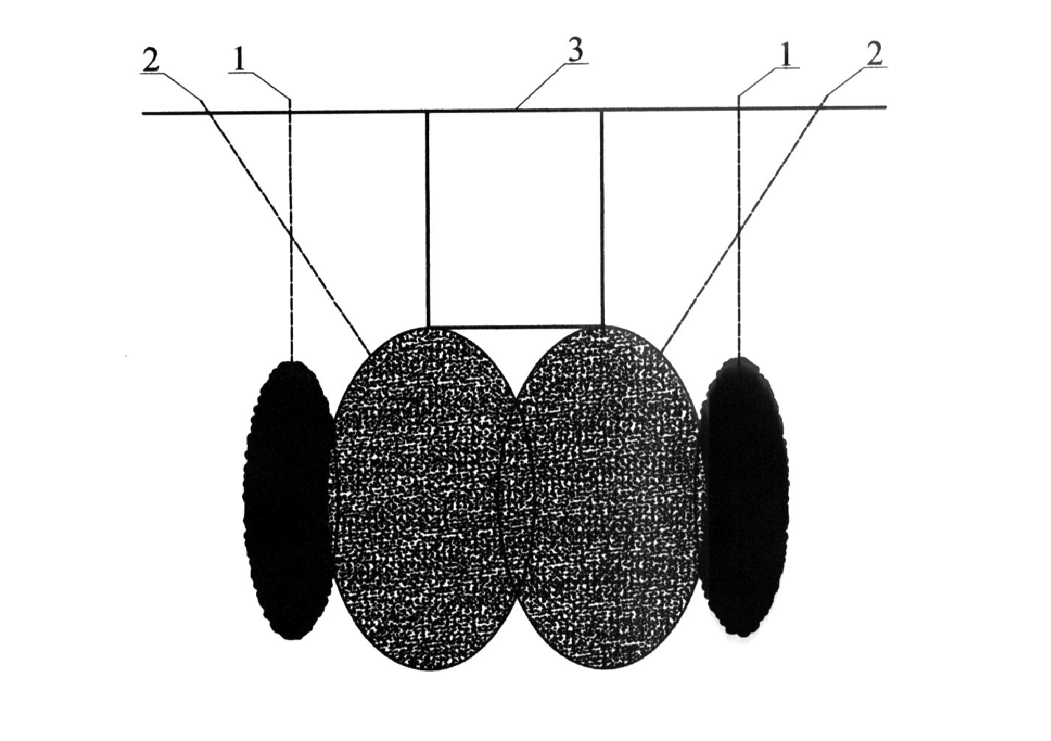

Рис. 4.1. Поэтапное укрепление грунта основания:1- инъекторы для формирования завес; 2 – то же для укрепления грунта под подошвой фундамента; 3 – фундамент

При увеличении нагрузок на существующие фундаменты рекомендуется также устройство ограждающей конструкции из свай или шпунтов, при этом не допускается отрыв подошвы фундамента от основания (см. рис.4.2).

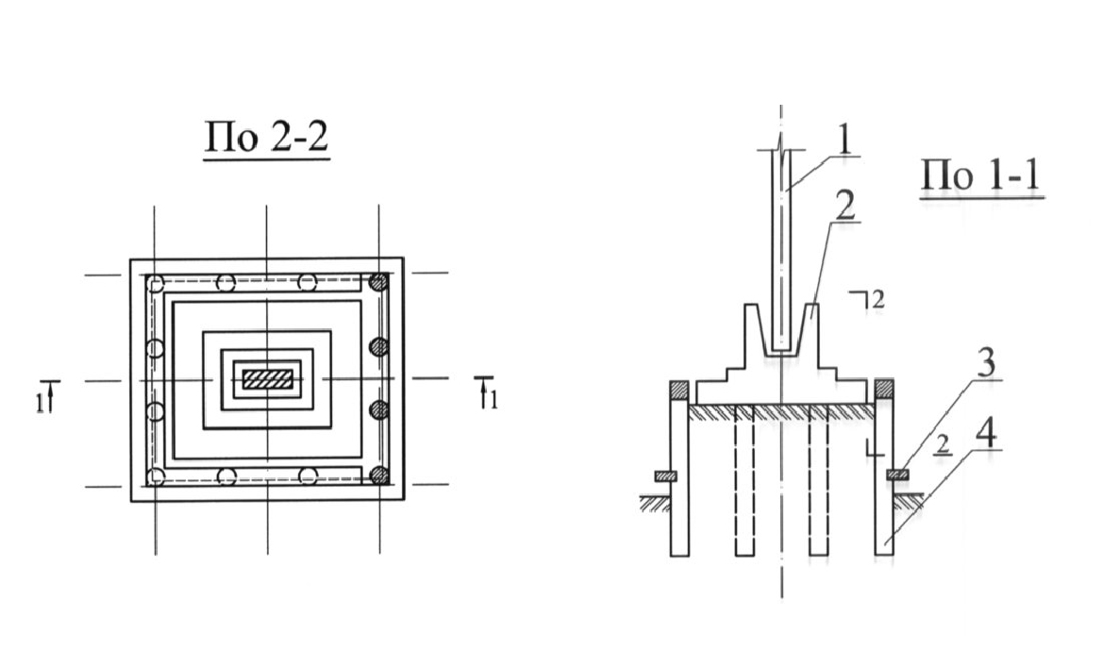

Рис. 4.2. Усиление основания ограждающими сваями:1 – колонна; 2 – фундамент; 3 – обвязочная балка; 4 – сваи усиления

При устройстве по периметру фундамента ограждающей конструкции из свай или шпунтов несущая способность основания существенно возрастает. Это происходит за счет трения между грунтом и ограждением, в результате часть вертикальной нагрузки от грунтового ядра передается на сваи (шпунты). Последние, в сою очередь, вовлекают за счет трения по боковой поверхности массы грунта окружающий стенки, причем зона вовлекаемого в работу грунта возрастает с глубиной. При устройстве ограждения следует стремиться к тому, чтобы расстояние между сваями (шпунтом) и обрезом фундамента, под которым усиливается основание, было минимально возможным из условия производства работ. При усилении основания контурным ограждением рекомендуется устройство по верху ограждения обвязочной балки.

4.3. Восстановление гидроизоляции и влажностного режима

Нарушение гидроизоляции и влажностного режима является причиной многочисленных дефектов как отдельных конструкций, так и зданий и сооружений в целом. Устранение таких нарушений требует больших затрат.
Отсутствие дренажа или его некачественное выполнение (заиливание, засорение) приводит к затоплению подвалов, подмыву и просадкам фундаментов.
Некачественная гидроизоляция подземных частей здания, находящихся ниже уровня грунтовых вод, также приводит к затоплению помещений, усложняет их эксплуатацию и наносит большой ущерб оборудованию, материальным ценностям и строительным конструкциям. Опыт эксплуатации подземных сооружений показывает, что проникновение грунтовых вод происходит обычно через неплотности в бетоне в местах примыкания стен к днищу, где чаще всего происходят перерывы в бетонировании, в результате которых ухудшается сцепление нового и старого бетона. Протечки могут происходить также в местах расположения закладных деталей, смотровых люков и т. п. В то же время при качественном выполнении монолитный железобетон обеспечивает надежную защиту от проникновения грунтовых вод, о чем может свидетельствовать многолетний опыт эксплуатации тоннелей метрополитена, расположенных под реками и водоемами, морских судов, доков и шлюзов.
Надежность гидроизоляции подземной части сооружений проверяется по наличию влаги, воды внутри подвала, а для емкостей – по падению уровня жидкости от проектной отметки. Емкость считается воднепроницаемой, если потери жидкости на третьи сутки с момента окончания заполнения не превышают 3 л на 1 кв. м смачиваемой поверхности.
Восстановление гидроизоляции и влажностного режима в подземных сооружениях достаточно трудоемко, так как в отличие от наземных частей здания обнаружение этих дефектов встречает серьезные трудности. Сырость и протечки могут появляться в одном месте, а дефекты, их вызвавшие, – в другом.
Как правило, стены подвалов выполняются из кирпичной кладки или бетонных блоков и имеют большое количество швов, которые не обеспечивают их водонепроницаемость. Оклеечная наружная гидроизоляция служит обычно недолго, разрушаясь под действием грунтовых вод. Особенно опасно нарушение гидроизоляции при воздействии агрессивных грунтовых и техногенных вод.
Борьба с сыростью осуществляется путем улучшения воздухообмена, устройством приточно-вытяжной вентиляции, отвода атмосферных вод, организованного водоотвода с кровли, соответствующей планировки территории вокруг здания, ремонта отмостки и т. п. При значительных дефектах необходимо заново устраивать гидроизоляцию с внешней стороны стен, предварительно тщательно очистив их от грунта. Эффективным средством гидроизоляции стен является устройство глиняного замка в виде послойно уложенной и уплотненной мятой жирной глины шириной 30-40 см.
Восстановление гидроизоляции возможно также путем инъекции цементного раствора с внешней стороны в местах предполагаемых протечек. Инъецирование производится водоцементным раствором (без песка), чтобы состав не отфильтровывался в порах грунта и мог проникать во все пустоты кладки.
Достаточно эффективным средством гидроизоляции стен подвала, имеющих недостаточную толщину, является устройство утолщенной цементной штукатурки или железобетонной рубашки толщиной 10-15 см. Перед выполнением этой работы с внешней стороны устраивают водопонижение или отводят поступающую воду через специальные трубки.
Восстановление внешней гидроизоляции при реконструкции осуществляется наклейкой 3-4-х слоев гидроизола, проклеенного стеклотканью.
Чтобы защитить оклеечную гидроизоляцию от механических повреждений при обратной засыпке пазух котлована, ее обычно защищают кирпичной кладкой в 0,5 керамического кирпича пластичного прессования или асбестоцементными листами.
При реконструкции строительных объектов особое внимание следует уделять надежной гидроизоляции кровли, которая в большей степени подвергается неблагоприятным атмосферным воздействиям. Дефекты кровель приводят к увлажнению всех конструкций здания и снижению их эксплуатационной надежности. Эти дефекты вызывают обрушение карнизов, штукатурки фасадов. В деревянных несущих конструкциях крыш нарушаются соединения в сопряженных элементах стропил, увеличиваются больше допустимых прогибы стропильных ног, гниют мауэрлаты и другие деревянные элементы крыш. В железобетонных элементах крыш разрушается защитный слой, оголяется арматура.
Причиной появления дефектов в металлических кровлях является их плохое содержание (отсутствие периодической покраски, которую надо производить раз в 3-4 года), неисправности водоприемных воронок, водосточных труб, раскрытие гребней и фальцев, наличие одинарных фальцев в желобах, пробоины и свищи, и т. д.
В рулонных кровлях нарушение гидроизоляции происходит вследствие неровностей основания, наличия воздушных и водяных мешков, расслоения рулонного ковра, растрескивания покровного (защитного) слоя, т. п., что приводит к образованию ям, застою воды, льда, вспучиванию и постепенному разрушению покрытия. Под воздействием солнечной радиации часто происходит сползание мастики в местах значительных уклонов (опорные части ферм, места примыканий к стенам, парапетам, вентиляционным шахтам, температурно-осадочным швам и др.).
Гидроизолирующая способность кровель из штучных материалов снижается вследствие повреждения и смещения отдельных кровельных элементов, отсутствия надлежащего напуска, неплотностей в местах сопряжений элементов, ослабления крепления элементов к обрешетке.
Значительные дефекты в кровлях возникают в цехах с повышенной влажностью (бетоносмесительных узлах, местах расположения пропарочных камер, банях и т. п.), где конденсируется пар на потолочной поверхности, происходит увлажнение бетона и вследствие капиллярного подсоса увлажняется утеплитель кровли. В результате снижения теплоизоляционных свойств постепенно разрушаются плиты покрытия, корродирует арматура, отслаивается защитный слой и даже могут обрушиться конструкции.
Устранение перечисленных дефектов достигается устройством эффективной принудительной вентиляции, снижением утечек пара, гидрозащитой внутренних поверхностей плит пленочным покрытием, гидофобизацией и т. п.

4.4. Усиление фундаментов

Увеличение нагрузки при надстройке зданий или изменение их функционального назначения, нарушения в сцеплении кладочных материалов, разрушение материала фундамента от действия агрессивных сред, деформации в связи с потерей прочности или при осадке оснований являются причинами, вызывающими необходимость ремонта или усиления фундаментов. В зависимости от конструкции фундаментов, а также характера деформаций и причин, их вызывающих, применяются различные способы ремонта и усиления деформированных фундаментов. При проектировании усиления необходимо максимально использовать существующий фундамент, обеспечив его совместную работу с элементами усиления.
Основными методами восстановления и усиления фундаментов являются:
- укрепление кладки фундаментов без расширения подошвы;
- устройство обойм,
- применение разгружающих конструкций;
- изменение конструктивной схемы фундамента.
Первый метод – хорошо известное нагнетание цементного раствора в трещины и пустоты фундамента под давлением до 1 МПа (рис. 4.3) или штукатурка (может быть, торкретирование) поверхности фундамента по арматурной сетке, закрепляемой с помощью анкерных штырей, заделанных в тело укрепляемого фундамента. В последнем случае создается так называемая «рубашка» из крупнозернистого цементно-песчаного раствора.

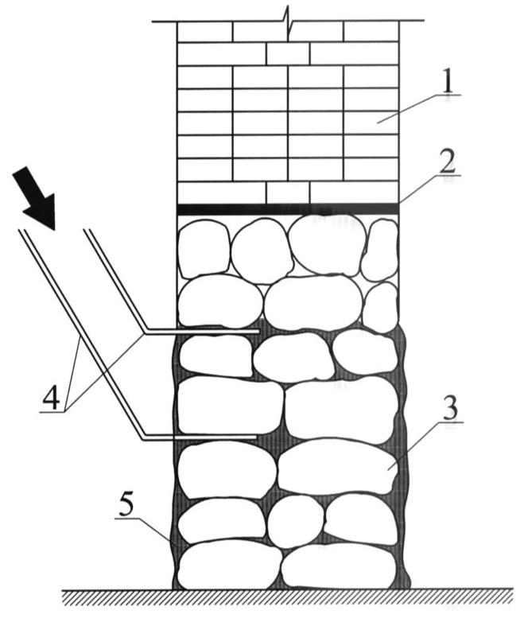

Рис. 4.3. Усиление бутового фундамента методом цементации: 1 – кирпичная стена; 2 – горизонтальная изоляция; 3 – бутовый фундамент; 4 – трубки для нагнетания цементного раствора

Метод усиления с помощью железобетонных обойм – устройство поперечных связей из арматурной стали или поперечных балок между обоймами (рис. 4.4).
Усиление фундамента обоймами производят как для ленточных, так и столбчатых фундаментов. Бетонные обоймы применяют, когда требуется уширение фундаментов на 20-30 см. Минимальная толщина обоймы 80-150 мм, минимальная высота обоймы над усиливаемым фундаментом – 50 см. Для обоймы используют анкеры диаметром 20 мм, которые устанавливают с шагом 1-1,5 м. Между собой стенки соединяют анкерами, для чего в фундаментах просверливают сквозные отверстия в двух уровнях – у верха и низа обоймы. Работы по усилению ленточных фундаментов выполняют участками длиной 2-2,5 м.

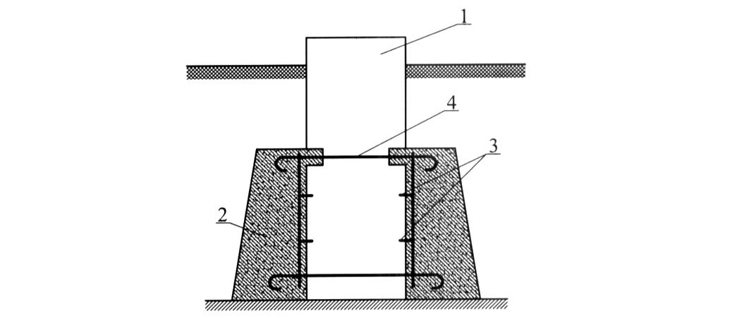

Рис. 4.4. Усиление ленточного фундамента с помощью железобетонной обоймы: 1 – существующий ленточный фундамент; 2 – железобетонная монолитная обойма; 3 - забивные костыли-анкеры, объединенные сварными арматурными каркасами; 4 – сквозные анкеры

В качестве разгружающих конструкций могут быть применены жесткие пояса из металлического проката, размещенные в горизонтальных штрабах и обеспечивающие перераспределение нагрузок (рис. 4.5).
Передать нагрузки от здания на более прочные, ниже расположенные грунты можно «пересадкой здания» на выносные сваи с помощью системы балок и прогонов (рис. 4.6).
При выполнении работ с двух сторон деформированного фундамента отрывают траншеи шириной 1,2-1,5 м, глубиной на 0,5 м меньше заложения фундаментов. Траншеи крепят надежными креплениями. В соответствии с проектом вдоль фундамента устраивают набивные или забивные бетонные или железобетонные сваи, по верху которых делают железобетонную обвязку (рандбалку).
После выполнения работ по устройству свай с обвязкой в фундаменте пробивают отверстия, в которые вставляют разгрузочные поперечные балки. Затем, после плотной заделки балок в отверстиях фундамента и схватывания раствора, в промежуток между низом поперечных балок и свайных обвязок забивают стальные клинья, образовавшиеся отверстия заделывают цементным раствором, чем обеспечивается передача давления всего здания на выносные сваи.

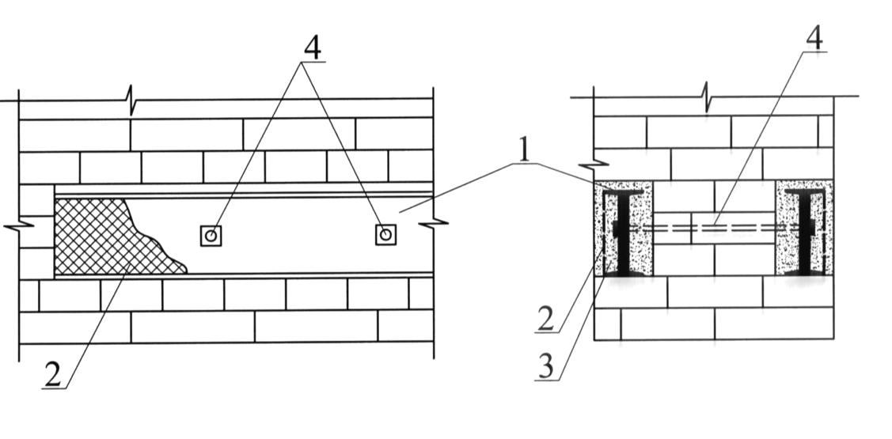

Рис. 4.5. Установка разгрузочных балок: 1 - металлическая балка; 2 – металлическая сетка; 3 – раствор; 4 - стяжной болт

При изменении конструктивной схемы фундамента может быть увеличена ширина подошвы фундамента, столбчатые фундаменты переустроены в ленточные, а ленточные – в плитные, применены «корневидные» сваи, устроены дополнительные (промежуточные) опоры или под фундаменты подведена фундаментная плита.

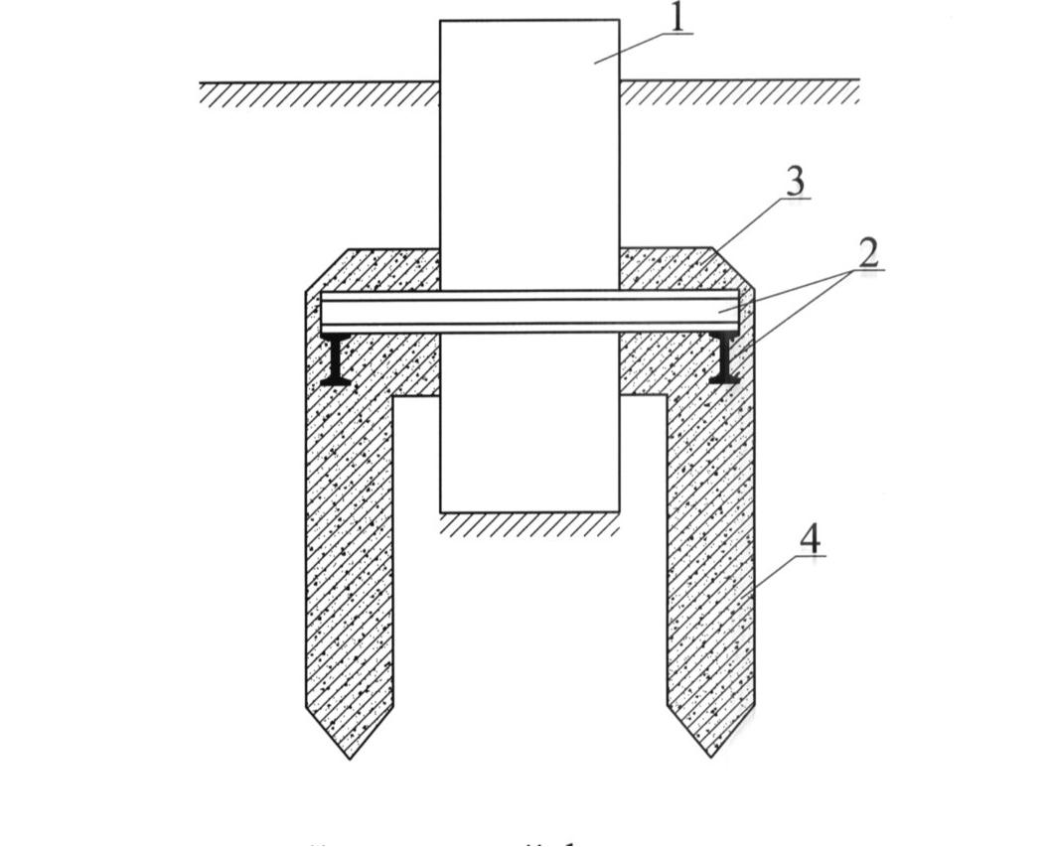

Рис. 4.6. Усиление ленточного фундамента передачей нагрузки на выносные опоры: 1 – существующий фундамент; 2 – система разгрузочных и опорных металлических балок; 3 – монолитный железобетонный ростверк; 4 – буронабивные сваи

Уширение подошвы фундамента (рис. 4.7) заключается в прикладке банкетов (участков из монолитного бетона или из бутовой и кирпичной кладки) с одной (двух) сторон для ленточных и с двух (четырех) для столбчатых фундаментов. Усиление фундаментов производят до начала демонтажных и монтажных работ при капитальном ремонте здания. Грунт в необжатых зонах под местами уширения фундаментов уплотняют насыпкой слоя щебня толщиной 5-10 см с тщательным трамбованием, а прикладываемые участки с существующей кладкой фундаментов – путем пробивки в существующей кладке гнезд и перевязки новой и существующей кладок. Гнезда с размерами сторон 10-15 см пробивают в одном-двух уровнях по высоте с шагом 1-1,5 м.

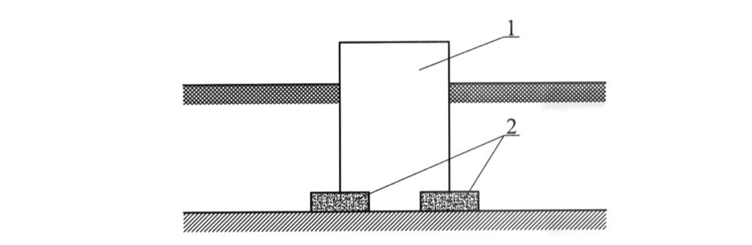

Рис. 4.7. Усиление ленточного фундамента уширением подошвы: 1 – существующий ленточный фундамент; 2 - железобетонная балка по вытрамбованной щебеночной подготовке

Для устройства уширения разрабатывается траншея по всей длине уширяемого участка на полную глубину заложения фундаментов. Гнезда в существующей кладке пробивают вручную скарпелью или с помощью отбойных молотков. Поверхности кладки очищают от земли металлическими щетками. Устройство и разборку опалубки, установку арматуры и бетонирование при уширении монолитным бетоном производят по технологии бетонных работ.
При подведении под существующий ленточный или столбчатый фундамент сборных или монолитных железобетонных подушек их укладывают без зазоров между ними или с зазорами. В зависимости от наличия и размеров зазоров разрабатываю траншеи или котлованы с одной стороны фундамента, а также выемки под существующим фундаментом. При заведении подушек с зазорами выемки устраивают одновременно через одну или две в зависимости от размеров зазоров. При заведении подушек сплошной лентой, без зазоров, выемки разрабатывают одновременно на участках длиной до 2 м через участки.
При передаче на фундамент дополнительных горизонтальных и вертикальных нагрузок эффективны буроинъекционные (корневидные) сваи, которые могут также просверливаться через существующий фундамент, используемый в этом случае как ростверк (рис. 4.8). Этот метод усиления хорош тем, что не требует разработки траншей и котлованов, не нарушает структуры оснований.

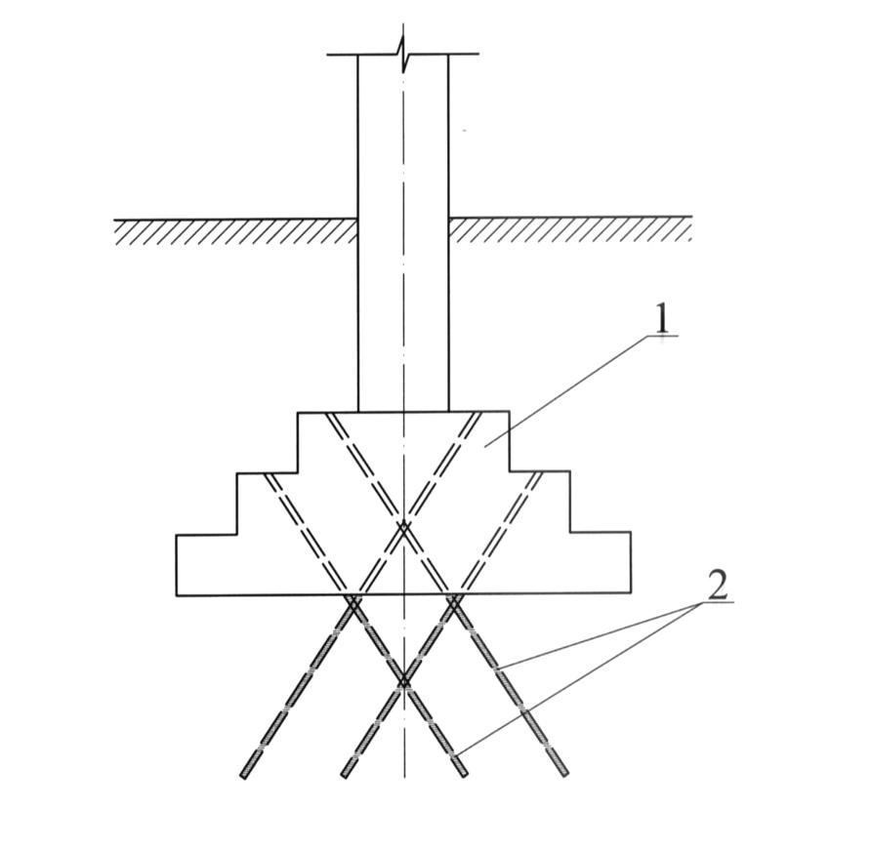

Рис. 4.8. Усиление фундамента с помощью корневидных свай: 1 – усиливаемый фундамент; 2 – корневидные сваи

4.5. Ремонт и усиление стен

При реконструкции зданий и сооружений, выполненных из каменных конструкций (стены, простенки, перегородки, столбы), важно оценить их фактическую прочность. При этом необходимо наиболее полно учитывать все факторы, которые могут снизить несущую способность конструкции (трещины, локальные повреждения, отклонения кладки от вертикали и соответствующие увеличение эксцентриситетов, нарушение связей между несущими конструкциями, смещения плит покрытий и перекрытий, прогонов, перемычек, стропильных конструкций и т. п.). Если эта прочность окажется ниже требуемой, устанавливают причины повреждений и устраняют их до начала ремонта.
Наиболее подвержены разрушению и деформациям в кирпичных зданиях простенки, перемычки, опорные площадки и отдельно стоящие столбы, ремонт которых заключается:
- в укреплении или перекладке поврежденных конструкций для обеспечения надежной прочности кладки;
- в укреплении конструкций в случае отклонения их от вертикального положения.
Отдельные стабилизовавшиеся трещины в стенах, столбах, перемычках ремонтируют заделкой их раствором. Перед заделкой трещину расшивают вручную скарпелью, очищают от пыли, каменной крошки и промывают водой. Затем трещины заполняют цементным раствором с добавкой до 30% известкового теста.
Если сквозная трещина широкая (до 10-20мм), то ее заделывают с двух сторон вставками из кирпичных замков (рис. 4.9) на цементном растворе марки М100. Иногда трещину перекрывают заякоренной двутавровой балкой. Такой замок называется кирпичным замком с якорем (рис. 4.10).
При наличии сети сквозных трещин и невозможности восстановления несущей способности стен заделкой трещин ведут перекладку стен местами с применением более прочного раствора. Перекладка выполняется с двух сторон по фронту на глубину в полкирпича. Для связи новой кладки с усиливаемой стеной обязательно устраиваются штрабы через каждые четыре ряда на глубину в один кирпич.

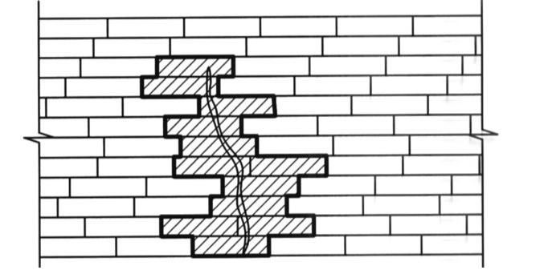

Рис. 4.9. Заделка трещины в кирпичной стене кирпичным замком

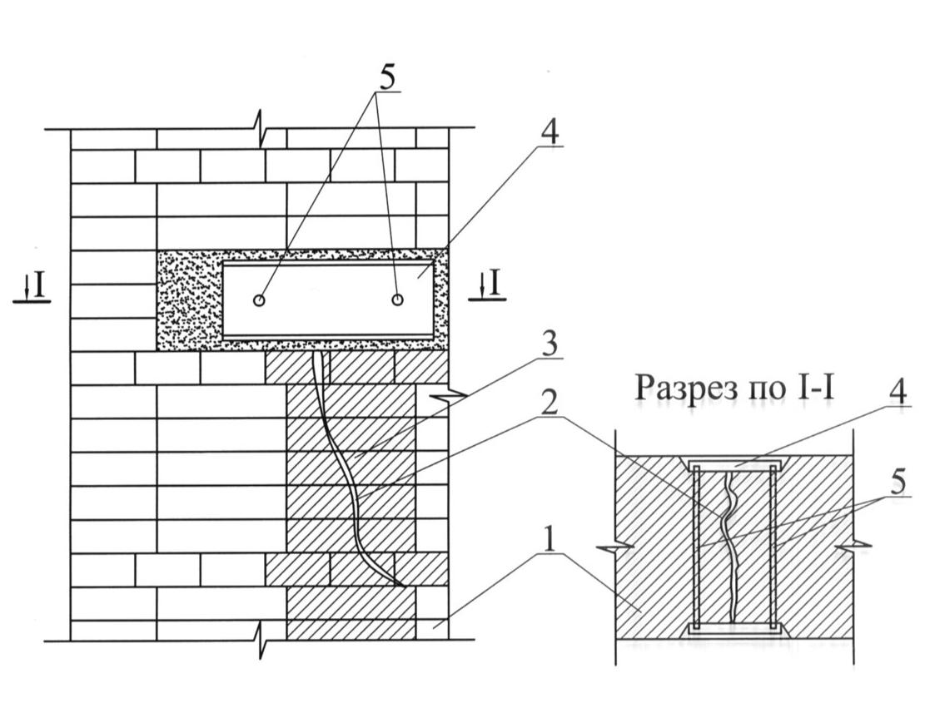

Рис. 4.10. Заделка сквозной трещины кирпичным замком с якорем: 1 – усиливаемый участок стены; 2- трещина; 3 - кирпичный замок; 4 – «якорь» из проката; 5 – стяжные болты

Возможны три варианта перекладки: перекладка участков многоэтажных кирпичных стен в процессе комплексного капитально ремонта здания с полной сменой перекрытий; перекладка участков (или полностью) несущих кирпичных стен с сохранением опирающихся на них перекрытий; перекладка участков кирпичных стен с сохранением вышележащей кладки.
Повышение устойчивости отклонившихся от вертикали стен достигается устройством контрфорсов или специальных напряженных поясов. Контрфорсы – это приставленная кирпичная стена на самостоятельном фундаменте. В сечении контрфорсы имеют вид трапеции. Связь с существующей стеной осуществляется путем пробивки гнезд в стене, в которые входят выпуски контрфорсов. Гнезда пробиваются отбойными молотками. До устройства контрфорсов существующие в стене трещины заделываются раствором.
Напряженные пояса состоят из стальных тяжей и накладок, связывающих по всему периметру здания (или по части периметра) в плоскости перекрытий параллельные стены, одна из которых потеряла устойчивость (рис. 4.11). Накладки и тяжи снабжены стяжными муфтами, с помощью которых они натягиваются и обжимают здание (объемное обжатие). Тяжи могут располагаться по поверхности стен или в бороздах сечением 70х80 мм. После натяжения борозды заделываются цементным раствором, тяжи, расположенные по поверхности стен, также оштукатуриваются, образуя горизонтальные пояса, которые не должны ухудшать архитектурный облик здания.
Разрушенные опорные площадки, на которые опираются балки перекрытия, усиливают заменой поврежденной кладки новой или подведением под концы балок опорных подушек.

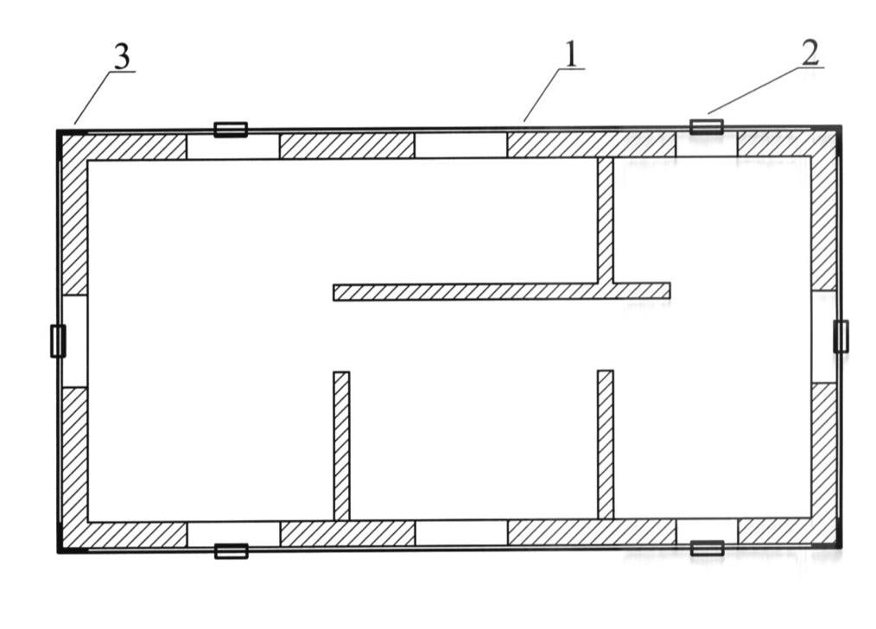

Рис. 4.11. Восстановление пространственной жесткости (устойчивости) здания стальными поясами, расположенными в уровне перекрытий: 1 – стальные тяжи диаметром 25-40 мм; 2 – стяжные муфты (талрепы); 3 – подкладки из стального уголка, предохраняющие кладку от смятия

Усиление простенков может быть достигнуто:
- увеличением площади сечения простенков с помощью прикладки новой кладки на цементном растворе с уменьшением ширины проема, если это допустимо;
- полной или частичной перекладкой простенков;
- устройством железобетонной (штукатурной) обоймы или металлического корсета;
- заменой разрушенного простенка железобетонной колонной.
При увеличении сечения деформированного простенка с одной или двух сторон выполняют новую кладку в полкирпича или в кирпич. Соединение со старой кладкой осуществляют путем перевязки новой кладки со старой через три-четыре ряда кирпича, для чего перед устройством новой кладки пробивают борозды глубиной в полкирпича.
Перед перекладкой простенка производят его разгрузку. С этой целью в оконных проемах, расположенных с обеих сторон простенка, устанавливают систему стоек и ригелей с подкосами, а также временные опоры под перекрытие, нагрузку от которого воспринимает подлежащий перекладке простенок (рис. 4.12).После разгрузки простенка производят его разборку, затем полную или частичную перекладку.

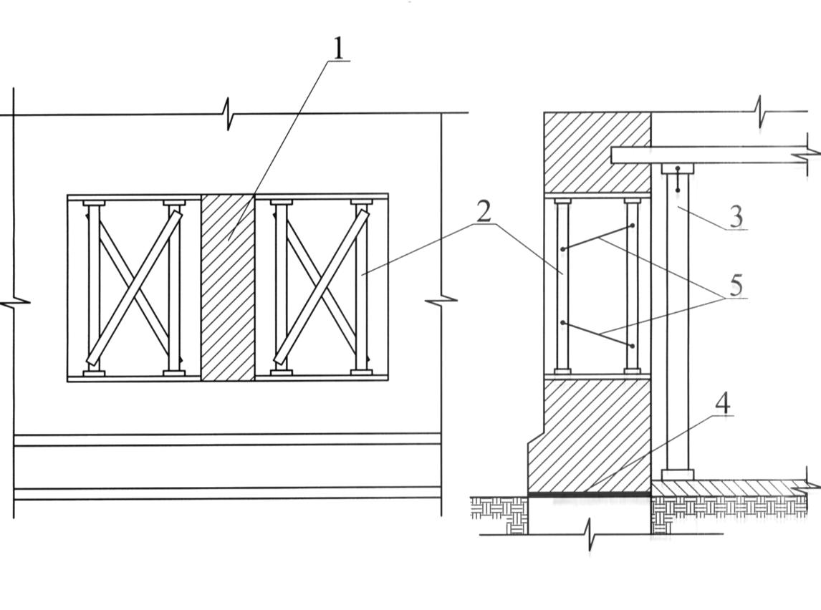

Рис. 4.12. Временное крепление конструкций при перекладке простенка: 1 – перекладываемый простенок; 2 – стойки под перемычкой; 3 - стойки под перекрытием; 4 – гидроизоляция; 5 – строительная скоба

В связи с тем, что каменные конструкции испытывают в основном сжимающие усилия, наиболее эффективным способом усиления простенков является устройство стальных, железобетонных и армированных растворных обойм. Каменная кладка в обойме работает в условиях всестороннего сжатия, при этом ее поперечные деформации значительно уменьшаются и, как следствие, существенно увеличивается сопротивление продольной силе.
Стальная обойма состоит (рис. 4.13) из двух основных элементов – стальных вертикальных уголков, которые устанавливаются по углам простенков или столбов на цементном растворе, и хомутов из полосовой или круглой стали. Расстояние между хомутами на должно быть больше меньшего размера сечения и не более 500мм. Для обеспечения включения обоймы в работу кладки необходимо тщательно зачеканивать или инъецировать зазоры между стальными элементами обоймы и каменной кладкой цементным раствором. После устройства металлической обоймы ее элементы защищают от коррозии цементным раствором толщиной 25-30 мм по металлической сетке.

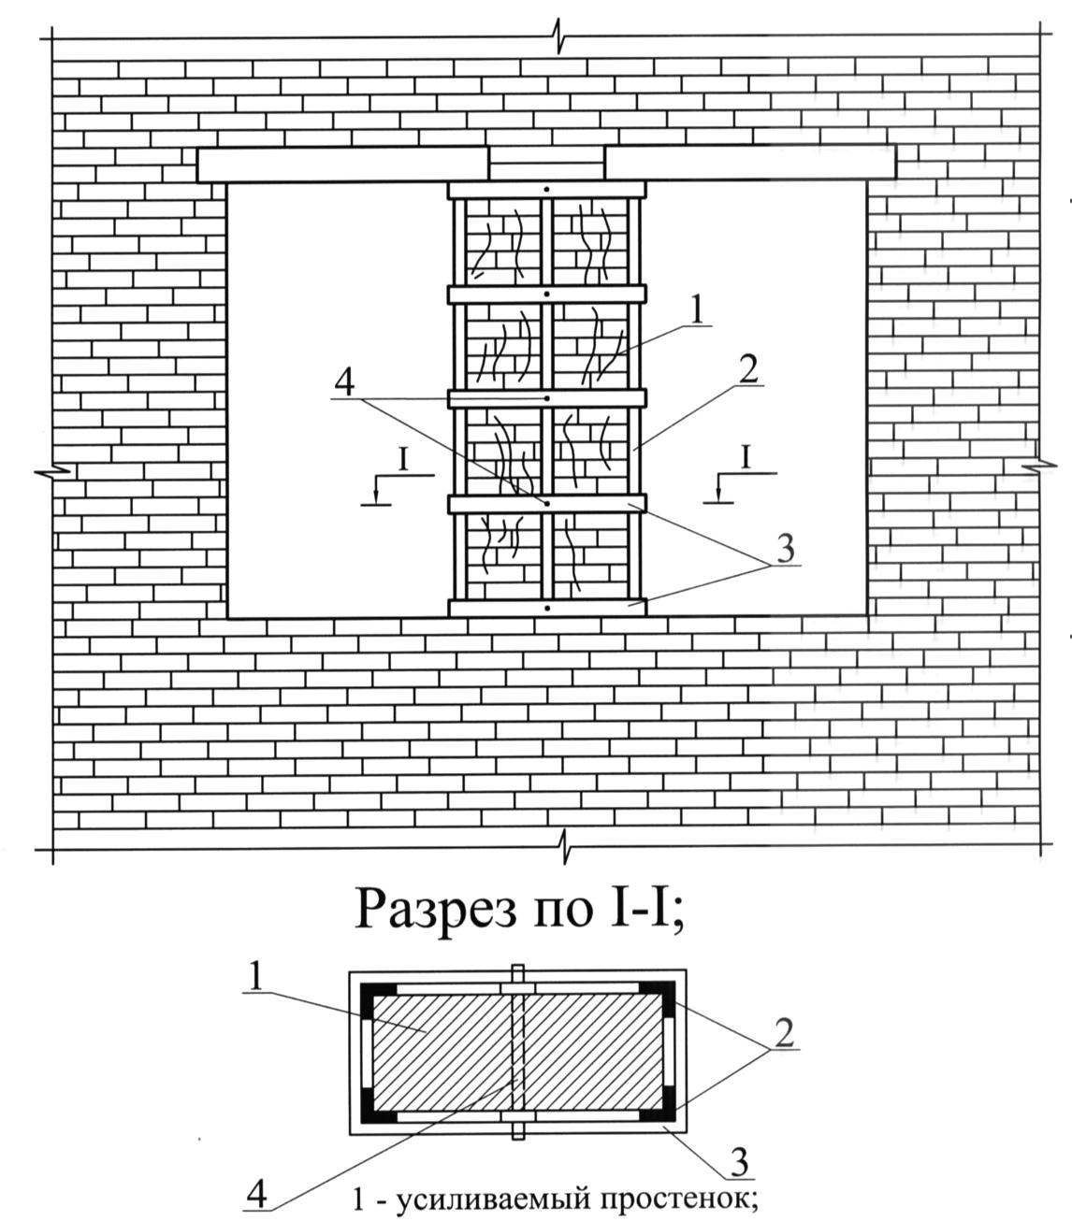

Рис. 4.13. Усиление простенка стальной обоймой: 1 – усиливаемый простенок; 2 – стальной уголок; 3 – планка; 4 – поперечная связь

Усиление кирпичных перемычек в зданиях может быть достигнуто: частичной или полной перекладкой перемычек, когда их несущая способность нарушена большим количеством сквозных трещин; заменой кирпичных перемычек металлическими или железобетонными; заделкой трещин и отверстий цементным раствором.
В крупнопанельных зданиях температурные деформации концентрируются в стыках панелей и в зависимости от размеров панели достигают 1,5-3 мм. Наличие жестких связей делает панельные здания весьма чувствительными к неравномерным осадкам основания. Ликвидация трещин в панелях – очень сложная задача. Мелкие трещины (раскрытие до 0,2 мм) перетираются цементным раствором на мелком песке и заделываются с последующей покраской. Трещины шириной до 1 мм обязательно расшиваются (устье их расширяется, прочерчивается специальным инструментом) и заделываются известково-цементным раствором состава 1:3 с последующей окраской. При более крупных трещинах необходимо конструктивное усиление и повышение пространственной жесткости здании в целом. После завершения этих работ возможна облицовка всего фасада здания.

Ремонт деревянных стен
Повышение теплоустойчивости деревянных стен достигается увеличением толщины стены. Обшивку досками (чаще вагонкой) выполняют как с вертикальным, так и с горизонтальным расположением досок. При этом вначале на наружную поверхность стены набивают деревянные рейки из бруска 4х4 или 5х5 см в горизонтальном или вертикальном направлении (в зависимости от расположения досок) с шагом 60-80 см. Для повышения теплозащитных свойств обшивки применяют закладку пространства между стеной и обшивкой лёгкими малотеплопроводными материалами. Наружную дощатую поверхность окрашивают (реже оштукатуривают по дранке).
Для предохранения от поражения дереворазрушающими грибами при защите наружных и внутренних поверхностей древесины, а также для консервации пораженных участков древесины при реконструкции зданий используются различные биозащитные составы. Примером такого чрезвычайно эффективного состава является «МИПОР» – состав высшего класса биостойкости. Пораженную грибками поверхность на начальном этапе поражения обрабатывают составом с помощью распылителя или мягкой кистью, затем выдерживают 1-3 часа. После выдержки скребком или металлической щеткой тщательно убирают пораженный мицелиями слой древесины, а затем в два приема производят обработку поверхности составом.

Замена отдельных венцов стен
Чаще всего возникает необходимость в замене нижних венцов вследствие их разрушения. При замене венцов сначала стены скрепляют короткими сжимами выше последнего сменяемого венца. С помощью домкратов, установленных в два ряда по обе стороны стены, подвешивают верхнюю часть стены и устанавливают подпоры из бревен. Верхний конец бревна упирается в надоконный венец, а нижний – в деревянную подкладку. Подкладка укладывается в неглубокую траншею, отрытую на расстоянии 0,5-0,7 м от наружной поверхности стены. Сгнившие бревна удаляют и заменяют новыми, тщательно подгоняя их к остающимся венцам. Стыки новых и старых бревен устраивают в прямой притык с прокладкой пакли. В продольных швах между венцами и в углах прокладывают паклю, а затем конопатят. Венцы меняют отдельными частями, не превышающими по длине 3-4 м. При замене окладного венца нижнюю часть бревна антисептируют и обмазывают битумом, а на верхнюю поверхность фундамента укладывают двух- или трехслойный рубероидный ковер на горячем битуме.
Негодные нижние венцы в рубленых домах можно заменять кирпичом или мелкими стеновыми блоками. В этом случае сгнившие венцы на высоту до подоконного венца заменяют рядами кладки. Особое внимание уделяют при этом устройству гидроизоляции. Один слой гидроизоляции из двух рядов толя прокладывают по верху фундамента, а второй такой же слой – между подоконным венцом и новой кладкой. Поверхность новой стенки оштукатуривают с обеих сторон. Порядок работы по замене нижних венцов кладкой такой же, как и при обычной замене венцов.
Укрепление каркасно-засыпных стен осуществляется только для памятников истории и культуры.

4.6. Ремонт, усиление и замена перекрытий

Восстановить функциональные возможности перекрытия можно ремонтом, усилением или заменой (полной или частичной – выборочной). Выбор способа зависит от материала и конструкции перекрытия, а также от степени его износа. В зданиях старой постройки, где часто использована в качестве материала перекрытий древесина, их изношенность превышает изношенность несущих стен. Срок службы железобетонных перекрытий и перекрытий по несущим металлическим балкам сопоставим со сроком службы стен. Поэтому решение вопроса о том, что делать с перекрытиями необходимо решать в каждом отдельном случае в зависимости от конкретных условий. При этом необходимо руководствоваться следующим принципом: окончание срока службы восстанавливаемых конструкций должен совпасть с окончанием срока службы несущих стен.
Ремонт, усиление или замена перекрытий – дорогой и трудоемкий процесс, так как для его осуществления почти невозможно обеспечить высокую степень механизации, работы выполняются в стесненных условиях, требуется большой объем подготовительных работ, выполняемых вручную, часто используются решения, отличающиеся от проектных и т. д.

Усиление перекрытий
Усиление монолитных железобетонных перекрытий может быть выполнено усилением плиты перекрытия, балок перекрытия или тем и другим одновременно. При усилении плиты монолитных железобетонных перекрытий поверх существующей плиты устраивают дополнительную плиту толщиной не менее 3 см, которую армируют одной сеткой. При этом должно быть обеспечено надежное сцепление нового бетона со старым путем очистки плиты и устройства насечки на её поверхности. Если этого сделать нельзя из-за глубокой загрязненности, то толщину дополнительной плиты увеличивают до 5 см.
Для усиления железобетонных балок в их растянутой зоне устанавливают дополнительную арматуру, которую приваривают к очищенной арматуре усиливаемой балки. Приварку ведут шпоночными швами непосредственно к стержням арматуры или к прокладкам в виде коротышей из круглой стали. В местах приварки отбивают защитный слой бетона с отверстиями диаметром 8-10 см с расстоянием между участками в 30-50 см. Стержни сваривают с двух сторон швом длиной 6-8 см. Нижний слой в этом случае торкретируют. Толщину одновременно наносимого слоя торкрет-бетона принимают от 7 до 20 мм. Если необходимо увеличить толщину усиливаемой конструкции, торкретирование проводят в несколько слоев, при этом каждый последующий слой наносят после схватывания предыдущего. Перед нанесением нового слоя после длительного перерыва старую поверхность промывают. Все слои торкрет-бетона за исключением последнего наносят и оставляют без затирки. Конструкции торкретируют при температуре не ниже 5°С. Слой торкрет-бетона может иметь отклонения от проектной толщины до 5 мм.
Для сборных железобетонных перекрытий ремонт обычно сводится к перетирке поверхности, но иногда возникает необходимость усиления перекрытий. В различных сериях типовых проектов полносборных домов используются в основном три вида перекрытий: сплошные и двухскорлупные плиты размером на комнату и многопустотные плиты и настилы.
Основные дефекты перекрытий:
- волосяные трещины в защитном слое;
- возникновение промерзающих зон в местах примыкания плит к стенам вследствие разрушения утепляющего пакета;
- сверхнормативные прогибы;
- выпадение раствора из швов (рустов) между настилами и т. п.
При сверхнормативном прогибе потолочной панели в практике ремонта используют различные проектные решения по усилению потолочных плит. Например, установкой металлической балочки из стального уголка вдоль наружной стены с предварительным подъемом панели домкратом. Или различные варианты закрепления и натяжения дополнительной арматуры в растянутой зоне плиты с последующей штукатуркой или торкретированием.
Сборные железобетонные пустотные плиты могут усиливаться с использованием пустот. Для этого сверху в зоне расположения канала пробивают полку и устанавливают арматурный каркас. При усилении только опорной части плиты каркасы располагаются на части ее пролета, а при необходимости – по всей длине плиты. После этого канал заполняют пластичным бетоном на мелком щебне. Одновременно с установкой дополнительного каркаса можно усилить и плиту наращиванием ее сверху (рис. 4.14).
Рекомендуется два способа отделки усиливающей конструкции: оштукатуривание цементным раствором по сетке с заделкой конструкции в растворе, что увеличивает площадь сечения самой плиты, повышает ее несущую способность и жесткость, значительно уменьшает звукопроводность перекрытия; подшивка листового материала (асбофанеры, древесно-стружечных плит, сухой штукатурки и т. д.) по деревянным брускам, которые крепят к анкерам дополнительной арматурой и к самой плите, что исключает мокрые процессы по усилению и отделке плит (этот способ отделки может проводиться без выселения жильцов).

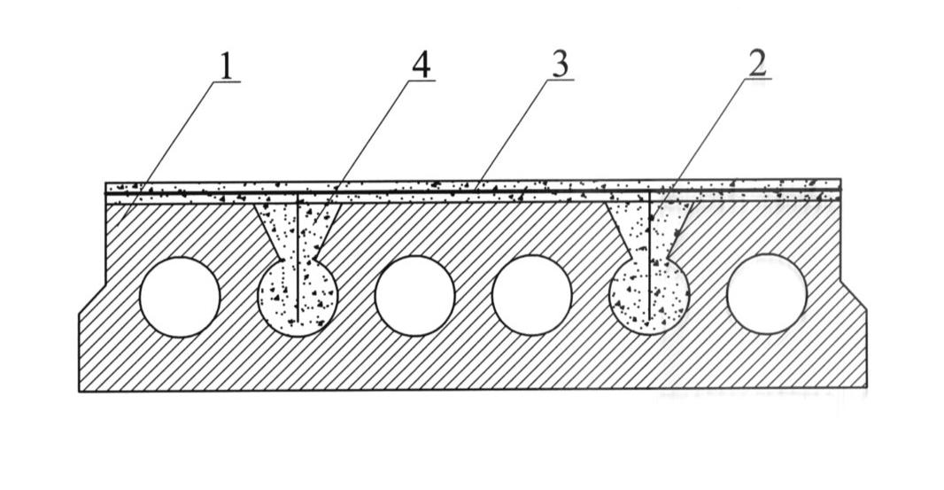

Рис. 4.14. Усиление пустотной плиты перекрытия:1 - усиливаемая плита; 2 – дополнительный арматурный каркас; 3 – дополнительная арматурная сетка; 4 – бетон усиления

Общая высота усиливающей конструкции и ее отделочного слоя не должна превышать 50 мм.
После усиления плиты производится отделка потолков либо устройство новых полов (в зависимости от способа усиления).
В целях защиты арматуры усиления от коррозии (в случае обшивки потолков листовым материалом) стержни усиления покрывают антикоррозионным составом.

Усиление деревянных перекрытий осуществляется, если несущие стены имеют значительный износ и здание в недалеком будущем подлежит сносу. Усиление может быть выполнено заменой части наката, заменой или усилением концов деревянных балок, устройством нового перекрытия с сохранением старого или заменой конструкций перекрытий на части площади перекрытий.
Для усиления концов деревянных балок применяется установка деревянных, металлических или железобетонных «протезов», а также боковых накладок с подведением подбалок (рис. 4.15). В случае повреждения балок в пролете их усиливают с помощью деревянных накладок, технология, аналогичная технологии усиления концов балок.

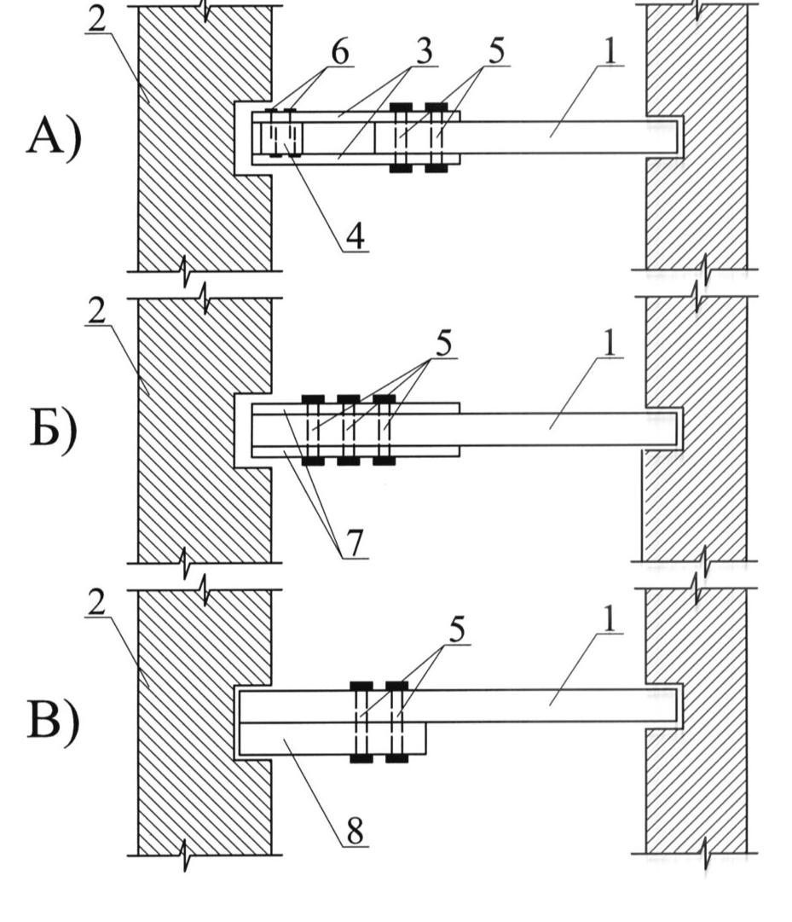

Рис. 4.15. Усиление деревянных балок: А – деревянными протезами (вид сверху); Б – боковыми накладками (вид сверху); В – подбалкой (вид сбоку); 1 – балка; 2 – стена; 3 - деревянный протез; 4 – прокладка; 5 – болты; 6 – гвозди; 7 - боковые накладки; 8 - подбалка

После усиления балки укладывают щиты наката, которые, как правило, делают двухслойными. К низу щита прибивают облицовку. Ширина щита наката зависит от расстояния между несущими балками, а длина принимается равной 1, 1,5 и 2 м. Толщину щита наката, как правило, определяют толщиной черепного бруска; щит, уложенный на черепные бруски, нижней своей поверхностью должен находиться в одной плоскости с нижней поверхностью балок. На щиты наката укладывают слой звуко- и теплоизолирующего материала. В междуэтажных перекрытиях поверх щита укладывают слой гидроизоляционного материала. В чердачных перекрытиях это запрещается, так как пары влаги из теплых помещений будут конденсироваться на холодной нижней поверхности изоляции: в результате перекрытие будет систематически увлажняться, возникнут условия для его гниения и развития грибка.
Усиление металлических балок перекрытий осуществляют увеличением сечения, при этом необходимо выполнить их разгрузку не менее чем на 60% или установить временные дополнительные опоры. При проектировании усиления необходимо придерживаться следующих технологических правил: объем сварки должен быть минимальным, сварные швы следует располагать в удобных доступных местах, необходимо избегать потолочной сварки, сначала надо усиливать нижний пояс, а затем верхний, что исключает прогиб балки в момент усиления. Наиболее простой способ усиления – симметричными накладками (рис. 4.16).
Замена перекрытий
При капитальном ремонте зданий взамен разобранных перекрытий устраивают долговечные перекрытия из железобетонных элементов или из железобетонных элементов по металлическим балкам.
Заменять, как правило, приходится деревянные перекрытия, с тем, чтобы срок службы (капитальность) всех несущих элементов здания был сопоставим. Новые перекрытия, монтируемые взамен существующих, могут быть выполнены из:
- железобетонных элементов различного размера и массы;
- металлических балок с заполнением железобетонными плитами;
- железобетонных или металлических балок с монолитным заполнением (сборно-монолитные перекрытия);
- монолитного железобетона.

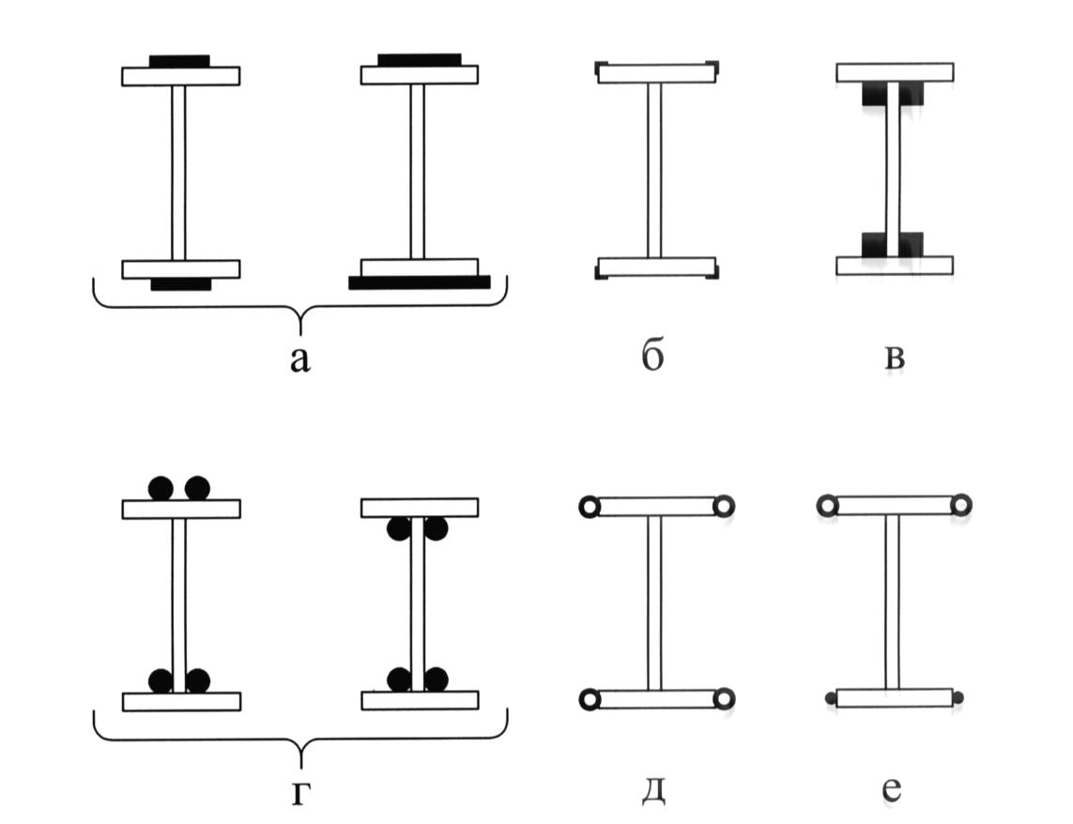

Рис. 4.16. Усиление стальных балок симметричными накладками из: а – полосовой стали; б – уголков; в – квадрата; г – круглой стали; д – труб; е – комбинацией проката

Железобетонные элементы для замены перекрытий реконструируемых зданий подразделяются на крупноразмерные массой более 600 кг (например, пустотные настилы с выпускными ребрами), средне-размерные массой от 200 до 600 кг (балочные конструкции с вкладышами) и мелкоразмерные массой до 200 кг. При полной смене перекрытий в здании чаще всего используются крупноразмерные сборные железобетонные элементы, монтируемые кранами. При выборочной замене перекрытий наибольшее распространение нашли средне- и малоразмерные железобетонные элементы. При реконструкции зданий, имеющих сложную конфигурацию, использование сборных конструкций нецелесообразно из-за обилия типоразмеров.
Борозды и гнезда пробивают захватками длиной на 3-4 настила; последующую подготовку фронта работ для монтажа настилов осуществляют после анкеровки и замоноличивания их опорных концов.
Сборные перекрытия по железобетонным или металлическим балкам монтируют в определенной последовательности. Для этого размечают и пробивают гнезда для заводки железобетонных балок; подготавливают основания в гнездах для опирания балок; укладывают балки в проектное положение с выверкой; закладывают анкеры балок и заделывают гнезда кирпичом на растворе; укладывают вкладыши/плиты заполнения между балками.
Для устройства сборно-монолитных перекрытий размечают места расположения и пробивают гнезда для балок неполного сечения; укладывают балки в проектное положение, а также элементы межблочного заполнения; замоноличивают балки до полного сечения.
Подготовка опорной поверхности гнезд и борозд заключается в очистке её от пыли и щебня и выравнивании слоев цементного раствора под отметку концов балок или настилов. Для равномерного распределения нагрузки от сборных конструкций перекрытия под концы балок подкладывают бетонные плитки, а в борозды заводят разгрузочные металлические балки или рельсы таким образом, чтобы отметка их верха соответствовала проектной отметке опорной части элементов перекрытия.
Новые перекрытия могут монтироваться без передачи нагрузки на существующие стены. Тогда возникает необходимость устройства внутреннего несущего каркаса здания. Несущие каркасы монтируют после демонтажа конструкций, перекладки, усиления или ремонта отдельных участков фундаментов. После отрывки котлованов и устройства основания в проектное положение устанавливают железобетонные блоки-подушки, швы между которыми заполняют песком или раствором. На горизонтальной плоскости двух подушек расстилают арматурную сетку и устанавливают шаблон-опалубку (в виде бездонного ящика), после чего бетонируют монолитный шов. На поверхность армированного шва, выровненную цементным раствором, наносят риски, указывающие место расположения железобетонного стакана, который затем монтируют с проверкой соответствия его положения проекту.
По окончании монтажа фундамента размечают и пробивают гнезда в кирпичных стенах для опирания концов прогонов, балок или настилов перекрытия.

4.7. Ремонт и устройство перегородок. Ремонт и замена крыш и других элементов зданий

Ремонт и устройство перегородок
Основными требованиями, предъявляемыми к перегородкам, являются прочность, звукоизоляция, влаго- и огнестойкость, малая масса и минимальная толщина. При нарушении одного из свойств или их совокупности становятся необходимыми работы по ремонту перегородок, объем которых определяется характером и размером нарушений и повреждений.
Текущий ремонт перегородок предусматривает их укрепление при помощи стальных закреп с заделкой просветов, щелей и отверстий; сплачивание дощатых перегородок; смену отдельных загнивших досок; заделку трещин в местах сопряжения перегородок со смежными конструкциями и т. д.
Капитальный ремонт перегородок заключается в повышении их звукоизоляции, перестановке при перепланировке, смене старых перегородок на новые, сделанные из новых материалов, сохраняя при этом стремление сравнять срок их службы со сроком службы других элементов здания.
При полной смене существующих перегородок, что обычно происходит при полной смене внутренних конструкций и использовании кранов или других механизмов и приспособлений, применяют современные индустриальные конструкции перегородок, главным образом каркасные перегородки (на каркасе из штампованных металлических элементов) с ламинированными гипсо- или древесноволокнистыми плитами, гипсобетонные панели размером на комнату и несущие железобетонные панели.
Гипсобетонные перегородки широко применяют для устройства межкомнатных и межквартирных перегородок. Они имеют высоту 2520, 2740 и 3000 мм, длину от 400 до 6000 мм с интервалом 100 мм и толщину 80 мм. В перегородках без дверного проема применяют панели цельного сечения, с дверьми — панели с отверстием для их устройства. Последние имеют длину от 2500 до 6000 мм.
Панели изготовляют из гипсобетона с плотностью 1250 кг/м³, класс бетона В2,5. В целях обеспечения прочности и жесткости панелей при монтаже их армируют брусками 25х15 мм, образующими ромбическую решетку, и обрамляют по контуру брусками 40х25 мм.
Межкомнатные перегородки устанавливают непосредственно на железобетонные настилы перекрытия, а межквартирные перегородки выполняют из двух гипсобетонных панелей с зазором 60 мм. Если высота гипсобетонных панелей не соответствует высоте помещения, то допускается устройство части перегородки (по высоте) из деревянного каркаса с заполнением гипсоволокнистыми плитами.
В последнее время при ремонте и замене перегородок широкое применение находят гипсокартонные перегородки с металлическим каркасом, значительно повышающие уровень индустриализации работ и одновременно обеспечивающие улучшение их качества, уменьшение трудоемкости и сокращение сроков выполнения.
Ремонт и замена крыш
Последовательность ремонтно-восстановительных работ деревянных крыш может быть сведена к следующим основным процессам:
- разборке крыши в местах разрушения,
- раскреплению оставляемых несущих конструкций (стропильных ног, обрешетки, настила ферм),
- удалению сгнивших или сильно поврежденных частей,
- поэтапному восстановлению (усиление, ремонт, раскрепление и подведение новых элементов крыши),
- устройству кровли и выполнению работ по защите и герметизации сопряжений, стыков, узлов, швов и т. п.,
- окраске и антикоррозионной или противопожарной защите.
Обнаженные конструкции крыш осматривают, после чего принимают окончательное решение о составе работ по восстановлению их несущей способности. Ослабленные стропила, стойки, раскосы или элементы обрешетки могут быть усилены постановкой накладок и дополнительных опор. Применяемый пиломатериал до начала работ обязательно необходимо проантисептировать, а затем обработать противопожарными составами, например водным раствором извести и поваренной соли.
Провисание стропил обычно устраняют подведением дополнительных стоек и опор после предварительного выравнивания их временными креплениями или домкратом. Деформированную обрешетку можно ремонтировать со стороны чердака или раскрывая кровлю. Новые бруски или доски обрешетки укладывают в одной плоскости с ранее уложенной обрешеткой и прибивают к каждой стропильной ноге, имея в виду, что стыки досок и брусков не следует располагать по одной линии.
Сгнившие концы стропил удаляют, наращивая их коротышками или усиливая накладками. Кроме того, стропильную ногу на мауэрлате можно укрепить подкосами. Замененные и оставляемые части стропил скрепляют между собой болтами или гвоздями. До начала работ устраивают временные крепления, вывешивают стропильные ноги на необходимую высоту, удаляют поврежденные концы и подготавливают накладку или «протез». После закрепления накладок или «протезов» на стропилах отремонтированные конструкции опускают на предварительно очищенный и антисептированный мауэрлат и скрепляют. При этом проверяют качество выполненных работ и исправность кровли над отремонтированным участком.
Для замены мауэрлатов и подкладок стропильные конструкции вывешивают на участке 1,5-3 м на необходимую для производства работ высоту. Поврежденный участок удаляют, а оставляемые смежные конструкции после очистки от гнили антисептируют. Изготовленные из бруса мауэрлаты или подкладки соединяют с помощью врубок с вывешенными конструкциями, укладывают их на свое место и закрепляют постоянными креплениями, а временные подпорки убирают.
Все поверхности стропильных ног, опорных подкладок и мауэрлатов, соприкасающихся с кладкой или бетоном, промазывают мастикой и под них обязательно подкладывают изолирующие прокладки из двух слоев гидроизоляционного материала. Ослабевшие сопряжения подкосов, стоек, ригелей, затяжек со стропильными ногами или фермами укрепляют постановкой хомутов, дополнительных скоб, скруток, накладок или прибивают гвоздями.
Иногда требуется несколько изменить (обычно увеличить) угол наклона стропил, одновременно усилив их. В таких случаях поднимают стропильную ногу до нужного уклона, наращивают ее по длине и устанавливают подкос для уменьшения ее рабочего пролета. Такой метод применим при пролетах до 5 м. При пролетах более 5 м наращивают стропила по высоте, что осуществляется посредством врубки в существующую стропильную ногу со стороны карниза новой с заделкой ее в противоположную стену. Существующий подкос наращивают и соединяют с новой стропильной ногой. Затем обе ноги соединяют между собой накладками из досок.
Усиление стропил без изменения уклона достигается устройством шпренгеля. Существующие стропила оказываются при этом верхним поясом шпренгельной формы, а нижний ломаный пояс выполняется из круглой стали. Стойки шпренгеля выполняют из газовых труб.
При полной замене крыши в ремонтируемом здании следует применять более долговечные железобетонные или армоцементные сборные элементы.
Ремонт и замена балконов и лестниц
Новые конструкции балконов, предназначенные для применения при капитальном ремонте и реконструкции зданий, разделяются на два вида:
- плитные;
- балочные.
Плитные балконы состоят из железобетонных плит, заделываемых в кирпичную стену, балочные — из железобетонных балок длиной 1200 мм и поперечным сечением 100х150 мм, заделываемых в кирпичную стену консольно, и железобетонных плит, опирающихся на балки.
Имеются особенности конструкций балконов, разработанных и применяемых при капитальных ремонтах в разных городах:
- московская конструкция - консольные балки с устанавливаемой на них цельной ребристой плитой заводят под настилы перекрытия (основной недостаток конструкции - большая масса плит);
- одесская конструкция - по консолям укладывают узкие железобетонные бруски шириной 7-10 см (конструкция расчленена на мелкие элементы массой до 100 кг, что обеспечивает возможность ее монтажа вручную с использованием простейших приспособлений);
- харьковская конструкция - консоли связаны с обвязочной балкой, на которую устанавливают железобетонные плиты. Балконы данной конструкции собирают из наиболее легких деталей, что является ее существенным преимуществом. Для упрочнения заделки консолей и упрощения устройства форма конца консоли, заделываемой в стену, несколько усложнена, чтобы надежнее и удобнее заложить большую массу бетона при заделке консоли.
Ремонт ступеней каменных лестниц заключается в расчистке места повреждения и установке в него на цементном растворе куска из аналогичного камня в форме ласточкина хвоста. Поверхность ремонтируемого места шлифуют до одного уровня с поверхностью ступени.
При ремонте монолитных железобетонных лестниц поврежденное место очищают от разрушившегося бетона и пыли, промывают и заливают цементным раствором марки не менее 200. При больших повреждениях бетон заливают в опалубку. Повреждения железобетонных или мозаичных ступеней (выбоины, трещины) устраняют заделкой их раствором соответствующего состава, предварительно очистив от грязи и промыв водой. В специально изготовленную опалубку набивают раствор с крошкой. Места заделки шлифуют. При необходимости полной замены разрушенные ступени удаляют, место очищают от осколков бетона и пыли, промывают водой и ставят новую ступень на цементном растворе.
Косоур заменяют после установки временного косоура для вывешивания ступеней. При замене площадочной балки косоуры и площадочные плиты вывешивают на временных стойках и прогонах.
Лестничные марши с заменой поврежденных ступеней ремонтируют сверху вниз.
При замене лестниц целесообразно использование крупноразмерных сборных элементов - железобетонных маршей с косоурами и ступенями и этажных и промежуточных лестничных площадок. Однако применение конструкций лестничных маршей и площадок, используемых в новом строительстве, при капитальных ремонтах зданий и сооружений не всегда возможно. Часто приходится применять конструкции лестниц из отдельных элементов. Для этой цели разработан сортамент сборных индустриальных конструкций обычных и складчатых маршей с различными размерами в горизонтальной проекции и по высоте. Это дает возможность составлять почти все необходимые сочетания изделий, требуемых для лестниц в ремонтируемых зданиях. При этом элементы металлических ограждений, как правило, типовые. Основные стойки крепят их приваркой к закладным деталям, установленным в ступенях.
При капитальных ремонтах часто применяют следующие конструкции лестниц:
- из мелкоразмерных элементов с массивными железобетонными ступенями. Конструкция лестничного марша состоит из железобетонных ступеней с градацией через 15 см по высоте и железобетонных ступеней длиной 105, 115, 135 см. Косоуры опираются на железобетонные балки лестничных площадок, которые приняты четырех типоразмеров и обеспечивают устройства лестниц шириной 2,2-3 м;
- из мелкоразмерных элементов с облегченными железобетонными ступенями. Масса такой конструкции почти вдвое меньше массы предыдущей. Её рационально применять при выборочном ремонте с использованием при монтаже элементов механизмов небольшой грузоподъемности;
- из двухкосоурного марша и площадки.
Лестничные марши соединяют с лестничными площадками сваркой закладных деталей.
В ряде случаев используют следующие варианты лестниц:
- из двухкосоурного складчатого марша и площадки. Конструкция состоит из двухкосоурного марша, выполненного из складчатой плиты толщиной 45 мм, и двух железобетонных косоуров размером 8х16 (18) см. Для монтажа марша предусмотрены монтажные отверстия диаметром 20 мм. Лестничная площадка - железобетонная плита с выпускными ребрами;
- из однокосоурного складчатого марша. Конструкция представляет собой разновидность предыдущей, отличаясь от нее наличием лишь одного косоура, расположенного посередине складчатого марша, что облегчает конструкцию и расход материалов на ее изготовление. Лестничная площадка состоит из железобетонного настила с двумя выпускными ребрами с каждой стороны, служащими для сопряжения с существующими стенами лестничной клетки.
Иногда наблюдаются недопустимые прогибы лестничных железобетонных площадок. В таких случаях их усиливают установкой металлических балок, выполняемых из спаренных швеллеров. Затем их включают в работу посредством подклинки металлической стойки из швеллеров. Балки и стойки, могут быть оштукатурены по металлической сетке.
При ремонте деревянных лестниц встречаются следующие работы: полная смена маршей и площадок, смена отдельных элементов лестниц, укрепление расшатавшихся маршей, укрепление или замена стоек и поручней.

Ремонт и замена оконных и дверных заполнений
При ремонте окон выполняют следующие работы:
- укрепляют переплеты с частичной заменой деталей;
- устраивают новые рамы, переплеты, форточки, фрамуги и прочие элементы;
- меняют разбитые стекла и промазывают фальцы;
- устанавливают новые оконные приборы и ремонтируют старые;
- проконопачивают оконные коробки и заделывают сопряжения раствором или мастикой;
- окрашивают деревянные и металлические части.
Для жилых помещений обычно применяют двух- и трехстворчатые окна.
Входные двери в старых зданиях чаще всего двухстворчатые шириной 1,25-1,5 м, высотой 2,65-3 м. Внутренние двери имеют ширину 0,7-0,95 м. Дверные полотна выполнены из дерева, они бывают щитовые и филенчатые.
Ремонт дверей состоит:
- в исправлении перекосов дверных полотен;
- укреплении их металлическими угольниками или планками;
- устройстве теплоизоляции, ликвидации выбоин, поломок, других местных дефектов;
- обивке деревянных полотнищ входных дверей листовым железом;
- замене отдельных частей полотнищ и коробок, средств герметизации (резиновых прокладок и др.) и т. д.
При больших дефектах, когда ремонт нецелесообразен, заменяют все заполнение и коробку. При ремонтах оконных заполнений выполняют пять операций. При ремонте нижней части существующего оконного заполнения применяют семь операций.
Щели между оконными коробками и панелями стен герметизируют в следующем порядке: скарпелью и молотком расширяют и углубляют на 20…30 мм щели между обвязками оконной коробки и откосами, в образующуюся щель заводят герметик. Поверх герметика наносят цементный раствор (состав 1:4), тщательно затирают его заподлицо с поверхностью откосов и после просыхания окрашивают.

Вопросы для самопроверки

1. В чем состоит содержание:
- обследования застройки;
- предварительного обследования здания;
- технического обследования здания?
2. Чем отличаются друг от друга археологические, архитектурные, инвентаризационные и регистрационные обмеры здания?
3. Назовите причины, вызывающие необходимость усиления основания под реконструируемым зданием.
4. В чем заключается особенность укрепления основания под существующим зданием с помощью нагнетания укрепляющих реагентов в отличие от аналогичного укрепления при новом строительстве?
5. В чем сущность укрепления основания ограждающими сваями?
6. Назовите причины затопления подземной части здания, подмыву и просадкам фундаментов.
7. Расскажите об устройстве «глиняного замка» при ремонте и восстановлении гидроизоляции подземной части здания.
8. Что является причинами, вызывающими необходимость ремонта или усиления фундаментов.
9. Перечислите основные методы восстановления и усиления фундаментов.
10. Что такое «кирпичный замок» и «кирпичный замок с якорем»?
11. Каким образом можно добиться усиления простенков кирпичной стены?
12. Какие способы восстановления функциональных возможностей перекрытия Вы знаете, и от каких факторов зависит выбор способа?
13. Как усилить балки и плиты железобетонных перекрытий?
14. Усиление деревянных перекрытий: балки, щиты наката, подшивка, гидроизоляция и утепление.
15. Усиление металлических балок перекрытий
16. Что Вы знаете о полной и частичной замене перекрытий реконструируемого здания?

Лекция 5.

Технические средства повышения изоляционных свойств, долговечности и декоративности ограждающих конструкций здания

Говоря о повышении долговечности ограждающих конструкций здания, следует иметь в виду, что способы решения этой проблемы не отделимы от способов усиления несущей способности этих конструкций. То есть усиление ограждающих конструкций, как правило, одновременно приводит и к повышению долговечности. Это связано с тем, что, усиливая или заменяя несущие и ограждающие конструкции, мы стремимся к тому, чтобы капитальность реконструируемых конструкций приближалась к капитальности всего здания.
Этот тезис не всегда применим к зданиям производственным, поскольку производственный процесс чаще всего стареет быстрее, чем изнашивается физически здание, где он располагается. Поэтому конструкции, которые необходимо менять для трансформации здания под изменившийся производственный процесс, могут иметь срок службы меньший (и соответственно менее дорогими), чем срок службы здания в целом.
Тепло-, звуко- и гидроизоляционные свойства жилых и общественных зданий, подлежащих реконструкции, чаще всего могут быть улучшены одновременно с усилением ограждающих конструкций. Особенно важным сегодня является увеличение их теплового сопротивления. Относительно низкая стоимость топливно-энергетических ресурсов в стране, заниженные требования к теплозащитным свойствам ограждающих конструкций и господствующая ориентация на полносборные конструктивные решения зданий сделали отечественной жилищный фонд самым энергоемким в мире. Например, средний расход условного топлива на отопление 1 кв. м общей площади в России составляет 88 кг в год, а в Швеции, находящейся в сходных климатических условиях, – 27 кг. Поэтому утепление наружных стен зданий является важнейшей составной частью новой жилищной политики в России.
Общемировая тенденция повышения цен на энергоносители и стремление использовать их более целесообразно диктуют необходимость вкладывать средства как в разработку новых технических решений и новых технологий, так и в реализацию комплексных мероприятий по уменьшению теплопотерь.
Утепление стен может выполняться либо по наружной ее поверхности, либо – по внутренней.
По наружной поверхности стена утепляется:
- плитами пенополистирольными, пенополиуретановыми или минераловатными;
- механизированным напылением (набрызгом) различных пенопластов слоями 6-7 мм;
- комплексными плитами, состоящими из несущей плиты, утеплителя и декоративной облицовки.
По внутренней поверхности стены утепляются:
- гипсовыми плитами с пенополиуретановой теплоизоляцией (толщина «сэндвича» от 43 до 113 мм) – «Тиги-Кнауф»;
- пенопластовыми, минераловатными, древесно-волокнистыми или цементнофибролитовыми плитами с последующим устройством оштукатуренной защитной кирпичной стенки или облицовкой гипсокартонными плитами, антисептированными древесностружечными или древесноволокнистыми плитами с влажностью менее 12%, штукатуркой цементно-песчаным раствором с влажностью до 4%;
- устройством многослойной армированной («теплой», т. е. имеющей объемный вес не более 1400 кг/куб. м) штукатурки.
Практика эксплуатации полносборных зданий показала, что наименее надежным элементом являются стык панелей наружных стен, на которые приходится примерно одна треть протечек, промерзаний, отслоений внутренней отделки и пр. Выявлено более 20 причин, обусловливающих надежность стыков в процессе эксплуатации (от проектных решений до качества строительно-монтажных работ). В случаях, когда ремонта требует более 25% суммарной протяженности стыков и более 20% примыканий заполнений проемов, необходимо выполнение сплошной герметизации стыков здания.
Это означает, что кроме утепления глухой поверхности стен утепление здания в целом требует утепления откосов, углов, замены окон и балконных дверей.
При значительных масштабах или сплошном утеплении предпочтительно расположение теплоизоляции по наружной поверхности стены. Такое решение (теплоизоляция снаружи) более трудоемко и менее технологично, но обеспечивает лучший теплотехнический режим ограждающей конструкции.
При утеплении внутренних поверхностей стеновых ограждающих конструкций необходимо временное отселение проживающих. Такое утепление может уменьшить площадь утепляемого помещения на 3-5%. Кроме того, большинство клеевых составов в процессе работы и некоторое время после применения выделяет во внутреннюю среду летучие сильно пахнущие вещества. Поэтому размещение теплоизоляционных материалов по внутренней поверхности ограждающей конструкции следует рекомендовать главным образом для локальных утеплений.
Утепление глухой поверхности стены плитными материалами может осуществляться либо приклеиванием плит различными мастиками, либо в сборном варианте. Сборный вариант утепления требует применения деревянного или легкого металлического каркаса, прикрепленного к стене и служащего для навески на относе облицовочных плит. Зазор между облицовкой и стеной заполняется утеплителем. Плитный утеплитель крепят к стене анкерами (рис.5.1).
Теплозащиту примыкания стен к покрытиям и перекрытиям улучшают устройством утепляющих падуг – карнизов из теплоизоляционных материалов (рис. 5.2). Ширину утепляющего карниза определяют по расчету, но она должна быть не менее 200 мм. Для утепляющего карниза можно применять плитные теплоизоляционные материалы, антисептированные древесностружечные или древесноволокнистые плиты толщиной 25 мм, пенопласты и др.

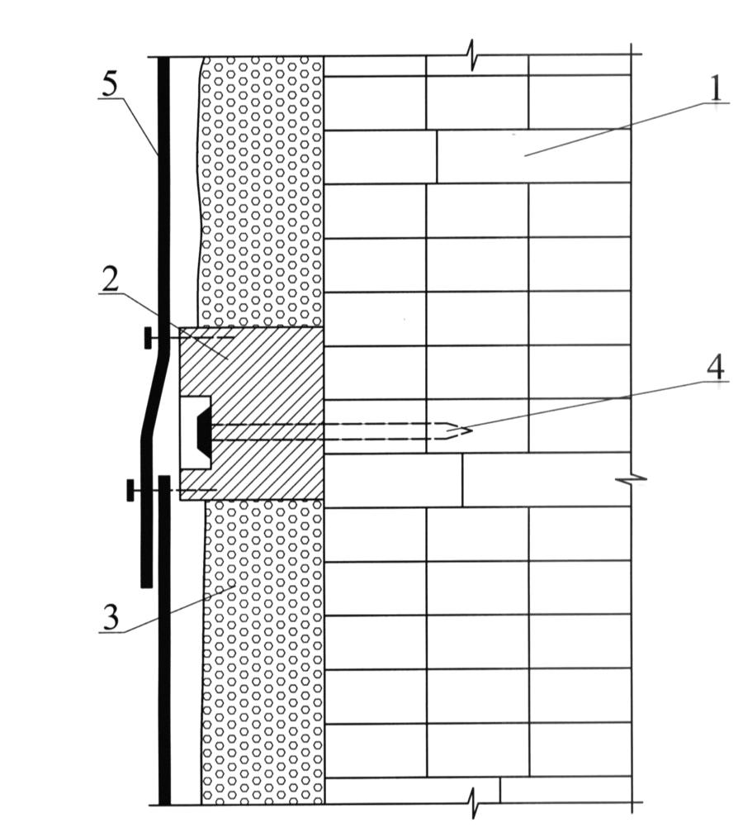

Рис. 5.1. Утепление фасада плитным утеплителем по деревянному каркасу: 1 – утепляемая стена; 2 – брусок каркаса; 3 – утеплитель; 4 – анодированный или оцинкованный анкер; 5 – лист облицовки

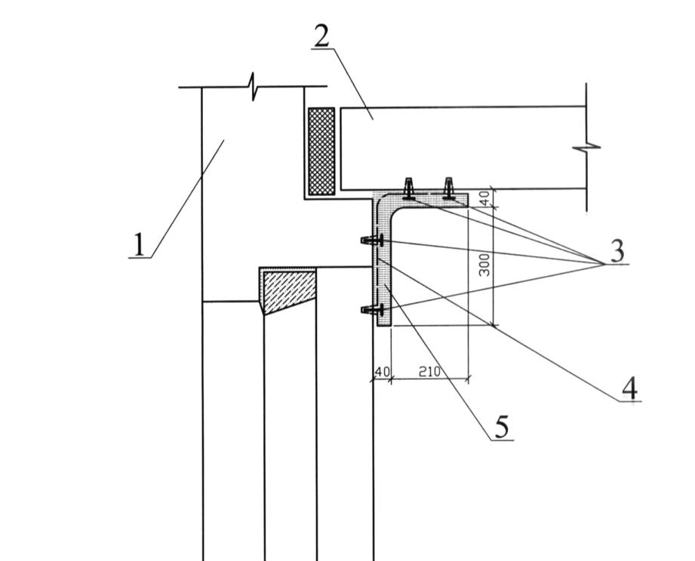

Рис. 5.2. Утепление карнизного узла: 1 – наружная стеновая панель; 2 – плита перекрытия; 3 – дюбеля в деревянных пробках; 4 – штукатурная сетка; 5 – теплая штукатурка

Декоративность ограждающих конструкций зданий массовой застройки (речь не идет о памятниках архитектуры и им подобных уникальных сооружениях) обеспечивается любыми известными способами наружной отделки фасадов. Например, после завершения работ по заделке трещин и герметизации стыков крупнопанельных зданий возможна облицовка всего фасада кирпичом, штукатуркой по сетке «на относе» (рис. 5.3), плиткой или листовыми материалами.
Кирпичная облицовка в полкирпича устанавливается на специальную балку, опертую на фундамент, и крепятся гибкими связями к панелям. Для этого в горизонтальные швы облицовки (через каждые 7-8 рядов по высоте) укладывают плоский каркас из двух стержней диаметром 6 мм, который через 0,5-1 м соединяют со связями, прикрепленными к панелям.

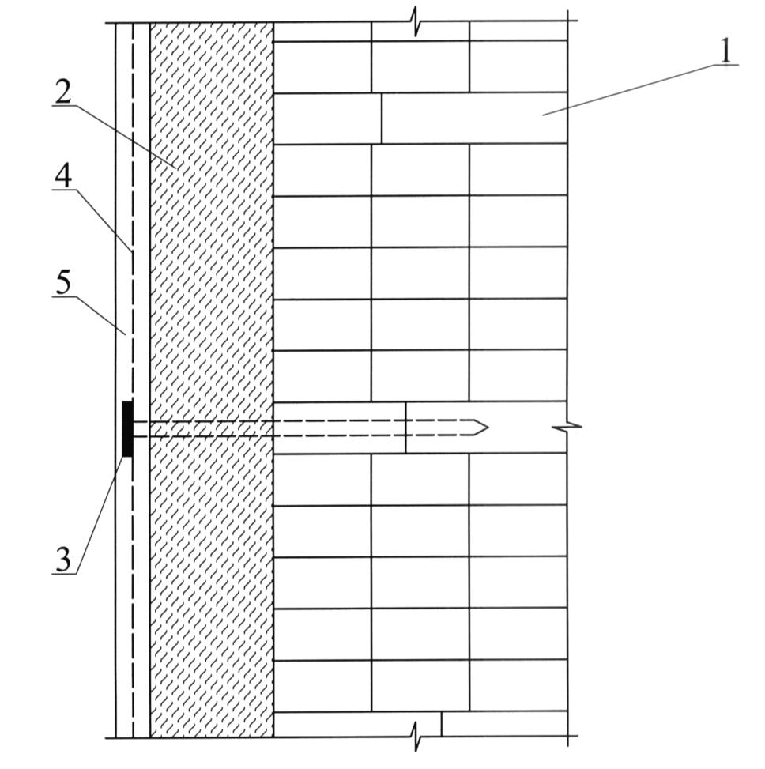

Рис. 5.3. Вариант отделки фасада мокрой штукатуркой по пластмассовой сетке при утеплении стены снаружи: 1 – стена; 2 – утеплитель; 3 – тарельчатый дюбель; 4 - пластмассовая сетка; 5 - штукатурка

При облицовке штукатуркой «на относе» в панели заделывают анкеры, по которым на относе до 20 мм натягивают металлическую или пластмассовую сетку. По этой сетке торкретированием или вручную наносят 30-40 мм штукатурного намета без выявления панельных стыков.
Облицовка листовыми материалами (стеклопластик, анодированный алюминий, плакированная и эмалированная сталь и пр.): по стеновым панелям устанавливается вспомогательный каркас (дерево или алюминиевые сплавы), а к нему крепятся листы облицовки.
В значительной части современных жилых домов не выполняются требования звукоизоляции. По данным многочисленных опросов, звукоизолирующая способность межквартирных конструкций (внутренних стен и перекрытий) удовлетворяет лишь 70-80% проживающих. То же касается и наружных ограждающих конструкций.
При комплексном утеплении наружных ограждающих конструкций (утепление глухих участков стен, герметизация стыков, утепление откосов, углов, замена окон и балконных дверей) звукоизоляции улучшается автоматически. Если требуется снизить шумовой дискомфорт без утепления, то в последнее время используют следующие мероприятия. Устройство шумозащитных экранов, замену заполнений оконных и дверных проемов на более современные (оконные и балконные блоки с двойными и тройными стеклопакетами).

Вопросы для самопроверки

1. Перечислите способы утепления здания по наружной стене.
2. Как утепляются стены по внутренней поверхности?
3. Что такое «утепляющая падуга»?
4. Как снизить шумовой дискомфорт помещений при реконструкции здания?
5. Каким образом можно повысить декоративную выразительность фасадов полносборных зданий массовых серий?

Лекция 6

Особенности реконструкции систем жизнеобеспечения зданий

Эффективность комплексной реконструкции сложившейся застройки жилых кварталов в значительной степени зависит от затрат на обеспечение деятельности инженерных систем. Они (затраты) могут быть значительно уменьшены за счет сокращения затрат на создание внутриквартальной инженерной инфраструктуры, поскольку используются существующие магистральные инженерные сети, а затраты на их модернизацию (реконструкцию и расширение) в пересчете на единицу прироста полезной площади ниже, чем для создания новых. При комплексной реконструкции сложившейся застройки должны быть реализованы современные энергосберегающие технологии по энергообеспечению жилого фонда.
Сокращение затрат тепла на отопление и вентиляцию зданий достигается как за счет:
- архитектурно-планировочных решений;
- сокращения теплопотерь через ограждающие конструкции;
- модернизации систем отопления и теплового оборудования.
Известно, что удельные тепловые потери зданий зависят от отношения площади наружных ограждений к объему или площади отапливаемых помещений. Реконструкция здания его надстройкой или пристройкой изменяет это отношение в лучшую сторону. Так, в ширококорпусных домах шириной 18-20 м высотой 9-12 этажей примерно на 40% меньше, чем в пятиэтажных домах старой застройки.
Доведение сопротивления теплопередачи ограждающих конструкций до уровня, требуемого новой редакцией СНиП «Строительная теплотехника» (примерно в два-три раза), различными методами их утепления позволяет в разы уменьшить непроизводительные потери тепла.
Модернизация систем отопления и теплового оборудования заключается в реализации ряда разнообразных мер, среди которых следует упомянуть следующие.
Неэкономичные в эксплуатации однотрубные вертикальные системы отопления демонтируются, вместо них монтируются системы с горизонтальным поквартирным распределением теплоносителя от стояков, установленных в лестничных клетках. Это позволяет организовать наиболее простым и надежным методом поквартирный учет потребляемой тепловой энергии и индивидуальное автоматическое регулирование теплоотдачи отопительных приборов. В результате обеспечивается сокращение потребления тепла на 15-20 процентов.
В каждой квартире предусматривается установка приборов учета потребления холодной и горячей воды. Как показывает отечественный и зарубежный опыт, это позволяет снизить расход воды на одного жителя до 40 процентов.
Мастные тепловые пункты в зданиях реконструируются и оснащаются современным технологическим оборудованием и средствами автоматизации, осуществляющими автоматическое регулирование температуры воды в зависимости от температуры наружного воздуха и изменения температуры теплоносителя по заданной программе: для жилых зданий в ночные часы, а для общественных – в нерабочее время. В результате обеспечивается дополнительная экономия тепла в жилых зданиях – размере 8-15 процентов, а в общественных – 30-40 процентов.
Дополнительным источником энергосбережения могут стать модернизированные системы вентиляции.
В системах вентиляции общественных зданий, расположенных на территории сложившейся застройки, а возможно и в жилых зданиях, целесообразно предусматривать утилизацию теплоты вытяжного воздуха путем установки различного вида теплообменников (пластинчатых, рекуператоров, вращающихся теплообменных аппаратов регенеративного принципа действия, тепловых труб, воздушных калориферов), функционирующих самостоятельно или в комплексе с кондиционерами или тепловыми насосами.
С учетом сокращения удельных затрат энергоресурсов при комплексной реконструкции сложившейся застройки и общей тенденции увеличения жилой площади, приходящейся на одного человека, общий расход тепловой энергии на отопление, горячее водоснабжение и вентиляцию зданий может сохраняться на прежнем уровне. В связи с этим в ряде случаев может не потребоваться сооружение дополнительных теплоисточников теплоснабжения и прокладки новых тепловых сетей. Но при уплотненной застройке, как правило, возникает необходимость в наращивании мощностей существующих источников централизованного теплоснабжения или в переходе на локальные, автономные системы теплоснабжения.
Много лет эксплуатирующиеся системы теплоснабжения существующих кварталов имеют высокую степень износа трубопроводов, сниженное первоначальное качество термоизоляционных материалов и поэтому даже при высокой проектной эффективности мероприятий по энергосбережению не могут обеспечить надежного теплоснабжения реконструируемых объектов. В этой ситуации применение автономных систем теплоснабжения жилых кварталов в большинстве случаев не имеет альтернативы. При разработке проекта и бизнес плана комплексной реконструкции любого квартала выбор системы теплоснабжения (централизованной или автономной) требует проведения соответствующего технико-экономического анализа с целью определения оптимального варианта.
Совершенно очевидно, что размеры затрат на реконструкцию и расширение существующих систем зависят от степени фактического использования их мощности, физического и морального износа оборудования и трубопроводов, а размер эксплуатационных затрат – от эффективности их функционирования, и, в первую очередь, от коэффициента использования топлива, отнесенного к конечному потребителю.
Ориентировочные данные о расходе первичных топливно-энергетических ресурсов при централизованном и автономном теплоснабжении приведены в таблице, из которой видно, что автономные системы теплоснабжения потребляют меньшее количество топлива, отнесенное к конечному потребителю, по сравнению с централизованными системами теплоснабжения.
Ориентировочные данные о расходе первичных топливно-энергетических ресурсов при централизованном и автономном теплоснабжении

Таблица 3.

Наименование показателя, отнесенного к конечному потребителю, % | Виды систем теплоснабжения
 | Централизованная |  | Автономная
 | Районная котельная | Квартальная котельная | Домовая котельная | Индивидуальный (квартирный) теплогенератор
1 | 2 | 3 | 4 | 5
Расход топлива, полезно используемого дли отопления помещения | 100 | 100 | 100 | 100
Расход топлива с учетом сверхнормативных потерь тепла (через ограждающие конструкции, недостаточное остекление, повышенная инфильтрация) | 100-125 | 100-125 | 100-125 | 100-125
То же, с учетом потерь при распределении по системе отопления (из-за горизонтальной и вертикальной разрегулировки, отсутствия индивидуальных терморегуляторов) | 105-140 | 105-140 | 105-140 | 100-125
То же, за счет несовершенства регулирования в центральных и местных тепловых пунктах | 102-160 | 110-150 | 105-140 | 10-125
То же с учетом потерь тепла и утечек при транспортировании по тепловым сетям | 135-180 | 115-160 | 105-140 | 100-125
То же, с учетом потерь на теплоисточнике с уходящими газами, расходом тепла на собственные нужды | 150-230 | 150-190 | 115-160 | 115-150
Расход первичных топливно-энергетических ресурсов с учетом потерь при транспортировании и хранении топлива. | 160-240 | 155-220 | 120-165 | 120-155

Экономическое сопоставление использования централизованной или автономной систем теплоснабжения в различных реальных условиях могут показать целесообразность использования любой из них. Но, как правило, в существующем состоянии централизованные системы оказываются менее рентабельным по сравнению с современными автоматизированными автономными системами.
Для того, чтобы системы централизованного теплоснабжения и теплофикации в условиях новой инвестиционной политики, структурных изменений в топливно-энергетическом комплексе, повышения требований к надежности экологической безопасности энергетики сохранили конкурентоспособность, необходимо внедрение принципиально новых технически решений по структуре систем, а также по схемам и оборудованию источников тепла и тепловых сетей.
Основные пути здесь:
- переход к современным экономически и экологически эффективным ТЭЦ с парогазовым циклом и гозотурбинным установкам на твердом и газообразном топливе;
- распространение автономной теплофикации на область средних и малых тепловых нагрузок;
- изменение принципов построения систем – рациональное резервирование, структуризация и автоматизация тепловых сетей;
- повышение надежности теплопроводов и оборудования, источников тепла и тепловых сетей;
- оснащение систем средствами измерений и автоматики, сочленение средств локальной автоматики с верхним уровнем управления в рамках автоматизированных систем управления теплоснабжением.
С учетом изложенного, некоторые возможные способы реновации или реконструкции теплоэнергетического хозяйства, обеспечивающего тепловой энергией реконструируемую жилую застройку приведены в таблице.

Таблица 4.

№№ п/п | Наименование способа, схемы | Условия и область применения
1. | Создание локальных (автономных на дом или работающих на общие сети для 2-3-х домов) газовых котельных установок, монтируемых в контейнерах на крыше или вблизи зданий | Наличие резерва в газоснабжающей системе
2. | Создание комбинированных (поливалентных) систем теплоснабжения, включающих традиционный источник теплоснабжения и пиковые электроподогреватели, установленные в здании котельной, на тепловых вводах или непосредственно в отапливаемых помещениях (функционирующих в режимах выработки тепла в часы провала графика электрической нагрузки либо круглосуточно) | Наличие резерва электриче-ской мощности в трансфор--маторной подстанции, на вводе в квартал. Установка теплоаккуму-лирующих устройств (в котельной, на тепловом вводе) либо специальных накопительных прецизионных приборов
3. | Создание поливалентных систем теплоснабжения, включающих традиционный базовый источник тепло-снабжения и один-два возможных дополнительных источника (гелиосистема, тепловой насос, геотермальый источник) | Местные условия (климатические, геологические и пр.) района
4. | Создание локальных (автономных или работающих на общие тепловые и электрические сети) мини-ТЭЦ на базе газовых дизелей и теплоутилизаторов | Наличие резерва в газоснабжающей системе, необходимость повышения надежности электроснабжения, недостающая электрическая мощность
5. | Увеличение тепловой мощности системы теплоснабжения путем реконструкции наиболее перегруженных участков тепловой сети (перекладка участков трубопроводов с заменой на большие диаметры) и модернизация существующей котельной (ТЭЦ) с повышением эффективности сжигания топлива | Удовлетворительное состояние тепловых сетей и источников тепла, локальность зон увеличения тепловой нагрузки
6. | Увеличение температурного перепада (пропускной способности ) тепловой сети за счет:  - большего охлаждения обратной воды (при установке калориферов, отопительных приборов со встроенными вентиляторами, напольных отопительных систем, а также при установке тепловых насосов на обратном трубопроводе);  - повышения расчетной температуры в подающем трубопроводе от 150°С до 180°С;  - снижения теплопотерь в тепловых сетях | Наличие резерва на источнике, проведение реконструкции систем отопления либо тепловых сетей, сооружение теплонасосных установок
7. | Увеличение перепада давлений (пропускной способности тепловой сети) за счет:  - установки насосных перекачивающих подстанций;  - установки циркуляционных (смесительных) насосов у концевых объектов | Наличие резерва на источнике, проведение реконструкции тепловых сетей и тепловых пунктов
8. | Изменение схемы теплоснабжения с частичным переводом централизованного горячего водоснабжения на местные системы с установкой квартирных (индивидуальных) водонагревателей | Наличие резерва электрической мощности установка местных теплоаккумуляторов и введение двухставочного тарифа

Существенное возрастание плотности застройки при комплексной реконструкции квартала и, как следствие, увеличение водопотребления, как правило, приводят к необходимости увеличения расчетной пропускной способности водопроводных и канализационных внутриквартальных коммуникаций.
Компенсирующими факторами при этом являются резкое сокращение удельного водопотребления и, соответственно, водоотведения (минимум на 40%) при установке в квартирах счетчиков холодной и горячей воды и увеличение норм площади, приходящейся на одного человека. Однако, из-за резкого прироста числа квартир и неизбежного развития при реконструкции жилых кварталов сети объектов социальной инфраструктуры, реконструкция в том или ином объеме водопроводных и канализационных сетей в любом случае останется необходимой.
Возможные способы реконструкции внешних водопроводных и канализационных сетей при комплексной реконструкции сложившейся застройки в зависимости от степени физического износа коммуникаций и других факторов приведены в таблице.

Таблица 5.

№№ п/п | Наименование способа | Условия и область применения
1. | Полная перекладка водопроводных и канализационных сетей | Сети физически изношены, поражены внутренней и наружной коррозией, имеют механические разрушения. Ремонту не подлежат
2. | Капитальный ремонт и реконструкция водопроводных и канализационных сетей с использованием новых технологий, позволяющих восстановить их механическую прочность и увеличить пропускную способность | Сети подлежат восстановлению с использованием новых технологий, не требующих вскрытия грунта по трассе реконструируемых коммуникаций
3. | Частичная перекладка сетей. Удаление органических и коррозийных отложений с использованием гидравлических, гидропневматических, механических инструментов и технологий на сохраняемых участках сетей | Необходимость увеличения пропус-кной способности некоторых локальных участков коммуникаций и прочности сохраняемых сетей
4. | Прокладка сетей к вновь возводимым объектам | Необходимость водоснабжения и водоотведения от вновь создаваемых объектов
5. | Внедрение оборотного водоснабжения, бессточных и малосточных технологий на коммунальных объектах территории за счет внедрения нового эффективного оборудования | В соответствии с технико-экономическим расчетом
6. | Выравнивание графика водопотребления за счет двухставочных тарифов на энергетические и водные ресурсы, а также за счет внедрения аккумулирующих резервуаров квартального, домового или квартирного типов | В соответствии с технико-экономическим расчетом
7. | Использование внутрикватальных тепловых сетей после соответствующей их реконструкции в качестве дополнительных водопроводных сетей холодной воды | При полном переводе теплоснабжения объектов квартала реконструируемой застройки от локальных источников (крышных котельных) внутриквартальные Теплове сети могут использоваться по другому назначению

В отличие от расходов тепловой энергии и воды, величина которых при комплексной реконструкции сложившейся застройки может при одновременном осуществлении комплекса энергосберегающих мероприятий возрастать или сохраняется на прежнем уровне, размер электропотребления реконструированных территорий неизбежно увеличится.
Значительный рост электропотребления обусловлен заменой в жилых квартирах газовых плит ан электроплиты, существенным увеличением насыщения квартир различными современным электрооборудованием и бытовой техникой: посудомоечными и стиральными машинами, микроволновыми печами, бытовыми электроводоподогревателями, отопительными приборами, бытовыми кондиционерами и пр.
Резко увеличится электропотребление в связи со строительством объектов социальной инфраструктуры, оснащаемых большим количеством оборудования и приборов, работающих от электросети.
В связи с вышеизложенным можно сказать, что расширение и реконструкция систем электроснабжения районов реконструируемой застройки в любом случае представляется необходимой.
Кроме того, с целью повышения надежности электроснабжения реконструируемых жилых кварталов с тупиковыми схемами электроснабжения следует провести дополнительные работы ля обеспечения двухстороннего электропитания потребителей.
Возможные способы реконструкции систем электроснабжения районов реконструируемой жилой застройки приведены в таблице.

Таблица 6.

№№ п/п | Наименование способа | Условия и область применения
1. | Увеличение мощности трансформаторных подстанций (ТП):  - установка в существующих ТП дополнительных трансформаторов;  - строительство дополнительных ТП | Существующие ТП не имеют резервных площадей для установки дополнительного трансформатора
2. | Замена существующей кабельной сети (на большие сечения), прокладка кабелей к вновь возводимым объектам, создание кольцевой схемы электроснабжения | Сечение существующих кабелей недостаточно для обеспечения возросшего электропотребления реконструируемых зданий. Вновь сооружаемые объекты социальной сферы не имеют электропитания, надежность электроснабжения должна быть повышена
3. | Создание в районах реконструируемой жилой застройки собственных источников электроснабжения:  - монтаж блочных мини-ТЭЦ в контейнерном исполнении на базе газового двигателя и котла утилизатора;  - реконструкция (преобразование квартальной водогрейной котельной в мини-ТЭЦ путем установки предвключенной газовой турбины перед котлом;  - реконструкция квартальной котельной с паровыми котлами (например, ДКВР) с установкой после котла противодавленческой паровой турбины | Региональная электросистема не имеет резерва генерирующей мощности либо резерва пропускной способности внешних линий электропередач для покрытия возросшей электрической нагрузки.  Надежность электроснабжения объектов реконструируемой застройки недостаточна

Вопросы для самопроверки

1. Расскажите о достоинствах местных тепловых пунктов.
2. От каких факторов, на Ваш взгляд, зависят удельные тепловые потери здания?
3. Назовите основные пути повышения надежности и экономичности систем централизованного теплоснабжения и теплофикации в условиях новой инвестиционной политики.
4. Могут ли автономные системы теплоснабжения быть экономичнее централизованных в конкретных реальных условиях?
5. Перечислите возможные способы реконструкции систем электроснабжения районов реконструируемой жилой застройки.

Лекция 7

Надстройка, пристройка и передвижка зданий

7.1. Надстройка зданий

Реконструкция жилых и общественных зданий старой постройки имеет достаточно широкий диапазон для принятия решений – модернизация, встройка, обстройка и надстройка нескольких этажей.
Все многообразие малоэтажных жилых и общественных зданий по своим принципиальным конструктивным системам, определяющим те или иные возможности их модернизации и реконструкции, можно условно свести к нескольким группам:
- Здания с несущими продольными стенами из кирпича или крупных блоков (так называемые трех- и четырехстенки);
- крупнопанельные жилые дома с мелким шагом поперечных несущих стен;
- крупнопанельные жилые дома с укрупненным шагом поперечных несущих стен;
- крупнопанельные жилые дома с неполным несущим каркасом.
Общая площадь кирпичных и панельных жилых зданий, построенных на территории России в 50-60-е годы прошлого столетия по разным оценкам составляет от 250 до 500 млн. кв. м. При средней высоте таких зданий в 4-5 – это 50-100 млн. кв. м площадей плоских покрытий и пустующих чердаков, надстройка на которых хотя бы одного этажа позволяет получить дополнительно 40-80 млн. кв. м жилья. Кроме того, экономия городской территории для нового строительства составит около 10 тыс. га. У города появляется реальная возможность получить дополнительную жилую площадь при меньших затратах, без отвода новых земель, на благоустроенной территории, уже имеющей социальную и транспортную инфраструктуру.
Возможны три вида надстроек:
- устройство мансард, т. е. расположение помещений в подкрышном пространстве, на месте переустроенного чердака;
- собственно надстройка здания, т. е. возведение еще нескольких этажей на существующих или автономных конструкциях;
- размещение на функционально эксплуатируемой крыше небольших помещений и рекреационных пространств (например, устройство престижного жилья – «пентхауса», площадок обзорных, прогулочных, для приготовления барбекю и пр.).
Наиболее экономичным, простым и эффективным техническим решением при реконструкции зданий массовых серий любых конструктивных систем является надстройка мансардных этажей. Современные решения позволяют выполнять данный вид работ без отселения жильцов. Для возведения мансард могут быть использованы конструктивные элементы, собираемые вручную, изделия полной или частичной заводской готовности. В качестве строительных материалов могут быть использованы дерево, металлы, сборный и монолитный бетон, комбинированные варианты в зависимости о требуемой долговечности и допускаемых стоимостных показателей.
Надстройка мансардных этажей обеспечивает получение дополнительной жилой площади, стоимость которой не превышает 50% стоимости нового строительства. Имеется возможность использовать местные строительные и отделочные материалы, отличные от остальных конструкций и материалов надстраиваемого здания, работы могут выполняться без применения кранового оборудования и других дорогостоящих средств механизации работ.
Согласно нормам СНиПа, касающихся мансард, нет необходимости устраивать лифты, если в здании они не предусмотрены, сохраняется существующая система мусороудаления, кровля должна решаться с организованным водостоком. Высота помещений должна быть не менее 2,5-2,7 м при минимальной площади помещений, включая кухни не менее 7 кв. м.
Разрешено выполнять мансардные этажи из деревянных конструкций, что значительно расширяет область мансардного строительства. Хотя древесина несколько снижает общую долговечность здания, но этот легкий и удобный в обработке материал экономически оправдан и целесообразен. Повышение долговечности деревянных конструкций достигается путем пропитки антисептическими составами, исключающими гниение и появление биовредителей.
Современные технологии позволяют существенно повысить индустриальность конструкций, устройство мансардных этажей может быть решено в виде сборки из готовых элементов.
Объемно-планировочные решения мансард определяются следующими признаками: этажность (одно- и двухуровневые), очертание крыши (треугольные, ломаные и односкатные, симметричные и ассиметричные), включение в компоновку мансарды нижележащих этажей (см. рис. 7.1). Окна в помещениях мансарды могут располагаться: а) непосредственно в плоскости ската крыши; б) в вертикальной плоскости (по аналогии со слуховыми чердачными окнами); в) в плоскости наращиваемых по высоте стен здания (т. е. в фасадной плоскости).
При устройстве двухуровневых (двухэтажных) мансард площадь верхнего уровня получается, как правило, очень малой и здесь реально можно разместить лишь спальные помещения. Возникают также проблемы размещения внутриквартирных лестниц, являющихся не только коммуникативным средством, но и очень важным фактором решения (украшения) интерьера.

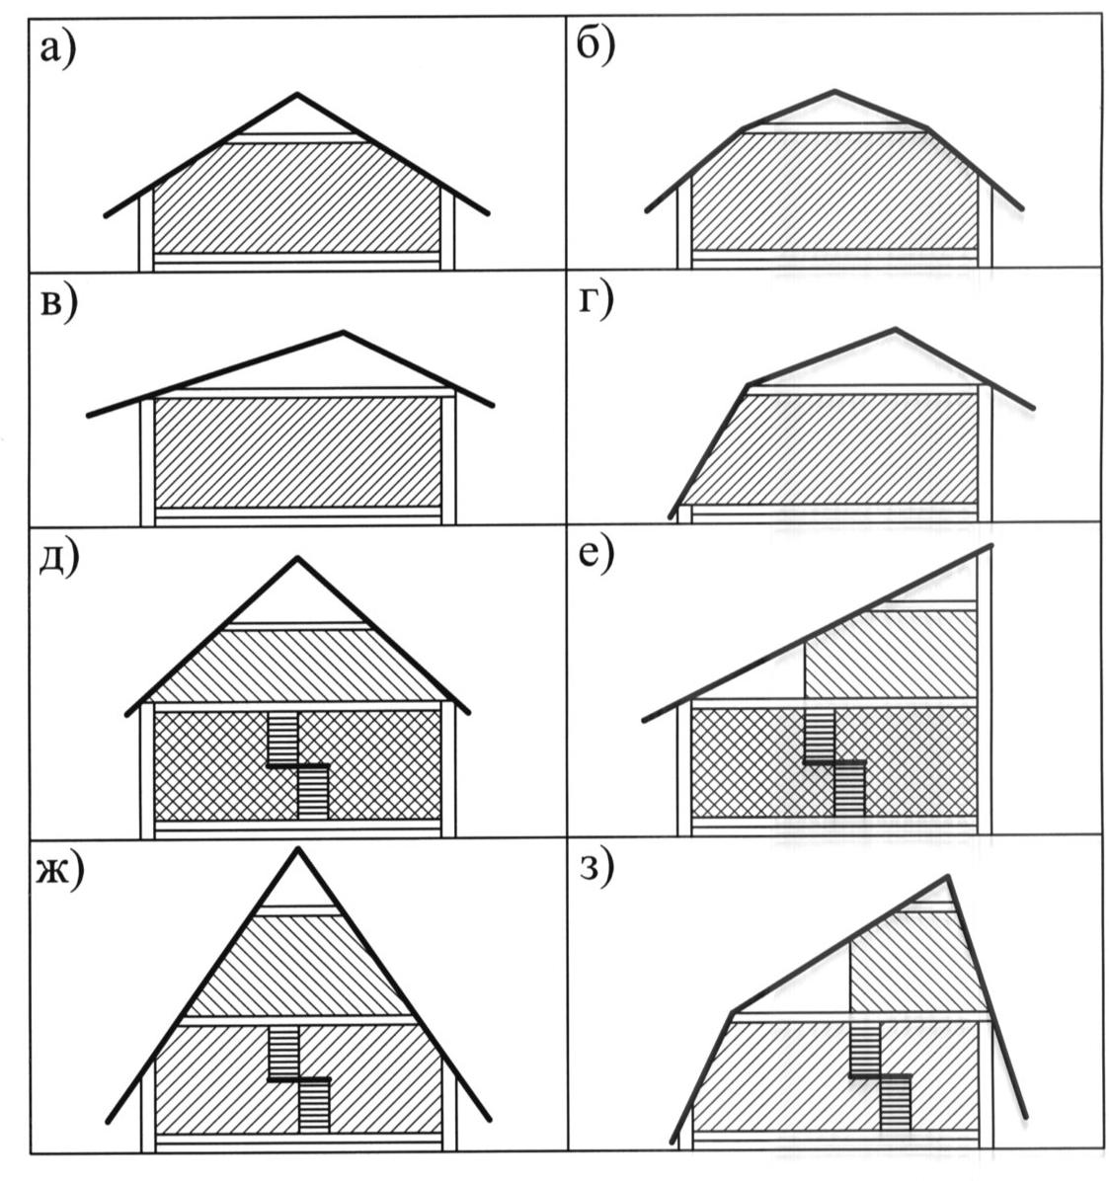

Рис. 7.1. Типы мансардных этажей: с симметричной крышей (а, б, д, ж); с ассиметричной крышей (в, г, е, з); с треугольной крышей (а, в, д, ж); с односкатной крышей (е); одноуровневые а, б, в, г); двухуровневые (ж, з); с включением в композицию нижнего этажа

Надстройка старых жилых и общественных зданий со стенами из каменных материалов высотой 2-5 этажей осуществляется в основном в крупных городах для увеличения плотности застройки, улучшения внутренней планировки помещений и архитектурного ансамбля города. Наружное обследование фундаментов и стен многих старых зданий свидетельствует об определенном резерве их несущей способности, что создает принципиальную возможность увеличения их высоты без ущерба для эксплуатационной надежности. Принятию решения по надстройке должно предшествовать детальное обследование оснований, фундаментов, размеров и прочностных характеристик кладки стен.
Надстройка осуществляется, как правило, в пределах 1-3-х этажей и сопровождается капитальным ремонтом существующего здания: заменой деревянных перекрытий на более долговечные железобетонные, перепланировкой помещений, заменой перегородок и т. п.
Наиболее экономична надстройка зданий с использованием существующих стен и фундаментов без их усиления. Ее осуществляют после тщательной технико-экономической, социальной и архитектурной оценки целесообразности проведения работ. Изучив гидрогеологические условия грунтов основания, допускаемое давление под подошвой фундаментов и прочностные характеристики кладки наружных и внутренних стен, принимают конструктивное решение надстраиваемых этажей и их количество. Учитывая жесткие ограничения по дополнительной нагрузке на существующие стены и фундаменты, следует стремиться к максимальному снижению массы несущих и самонесущих конструкций надстраиваемых этажей. В такой ситуации возможна надстройка без выселения жильцов, нагрузка от надстраиваемой части будет передаваться на существующие конструкции и фундаменты, имеющие необходимый запас прочности.
Если прочность конструкций существующего здания не позволяет применить такое решение, надстройка здания выполняется на самостоятельном несущем каркасе, опирающемся на собственный фундамент. Если несущие наружные конструкции надежны, а внутренние изношены физически и морально устарели, может быть принято решение о полной разборке всех внутренних конструкций и возведении нового каркаса внутри реконструируемого здания на самостоятельных фундаментах при использовании наружных стен как самонесущих или воспринимающих частично нагрузку от возводимого каркаса.
Актуальной проблемой для нашей страны является модернизация малоэтажных крупнопанельных жилых домов первых массовых серий, построенных в конце 1950-1960-х годов. Их внешний облик и внутренняя планировка не отвечают возросшим эстетическим и социальным требованиям. Наряду с предложениями о постепенной (по мере решения жилищной проблемы) разборке первых индустриальных жилых домов и строительстве на их месте более современных жилых зданий разработаны более экономичные предложения по их реконструкции и надстройке. К наиболее перспективным из этих решений относятся:
- надстройка над существующими зданиями 2-4-х этажей, опирающихся на автономные опоры, в которых размещаются лифты, лестницы, санузлы, коммуникации, инженерное оборудование и т. п.;
- «вторичная застройка» многоэтажными ширококорпусными домами, возводимыми на месте старых домов без их сноса;
- пристройка эркеров, лоджий вдоль протяженного фасада.
Все варианты обеспечивают повышение комфортности жилых помещений, увеличение полезной площади жилых комнат, кухонь, подсобных помещений, а также улучшение архитектурного облика зданий.
Первый и второй варианты изображены на рисунках, третий не требует особых разъяснений (см. рис. 7.2, 7.3).

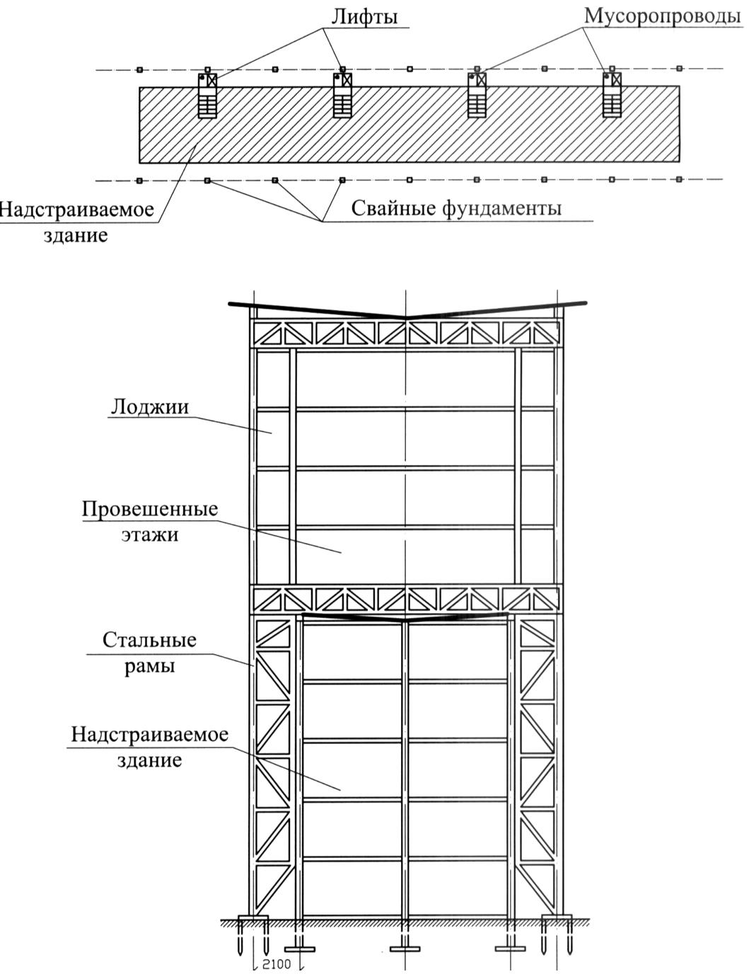
Рис. 7.2. Надстройка здания с опиранием на собственные опоры

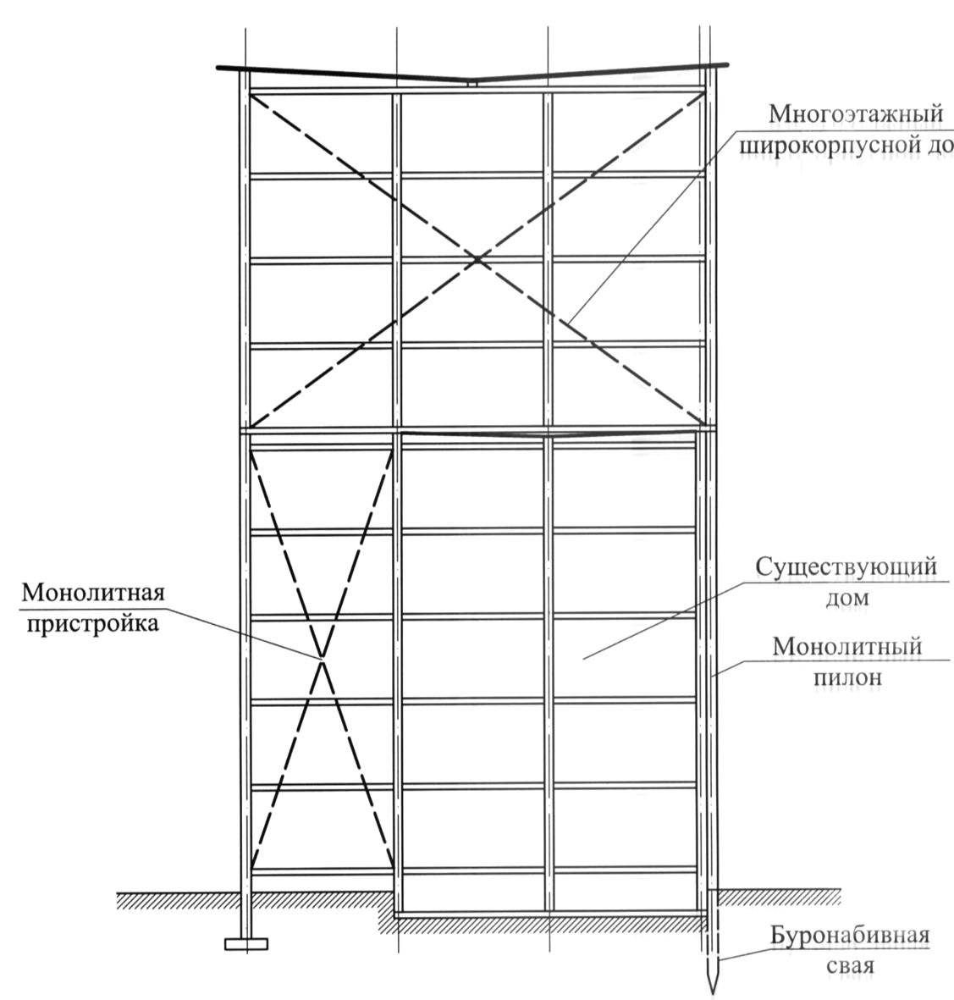

Рис. 7.3. «Вторичная застройка» ширококорпусным домом

В практике надстройки зданий с плоскими крышами встречаются варианты, когда на них сооружаются небольшие помещения под клубы, вспомогательные помещения, мини-кафе, дополнительные помещения, например, архитектурная (художественная, изобразительная) мастерская на крыше при квартирах верхнего этажа, или открытые места (террасы), на которых разбиваются газоны, площадки для игр и отдыха, ставят перголы и беседки. При этом возникает необходимость не только усиления перекрытий над последним этажом, но и создания условий для эксплуатации крыши. Например, зеленые насаждения выставляются в емкостях с грунтом, газоны устраиваются из рулонных ковров по усиленной гидроизоляции.

7.2. Пристройки к зданиям и встройки между ними

Пристройки к зданиям и встройки осуществляют в случаях, когда необходимо устранить разрыв между зданиями или увеличить ширину корпуса. Чаще всего новый объем, добавляемый к существующему зданию в процессе реконструкции застройки, пристраивают в торец или сбоку (см. рис. 7.4). Пристройка может осуществляться с новой параллельной стеной и без нее. В первом случае пристраиваемое здание, как правило, выше существующего, во втором случае они имеют одинаковую высоту. Встройки применяют и в случаях архитектурного объединения конгломерата разностильных зданий. В случае удачного применения надстроек, встроек и пристроек можно получить градостроительный комплекс, в котором сосуществуют старые и новые архитектурные формы, порождая новое качество городской застройки.

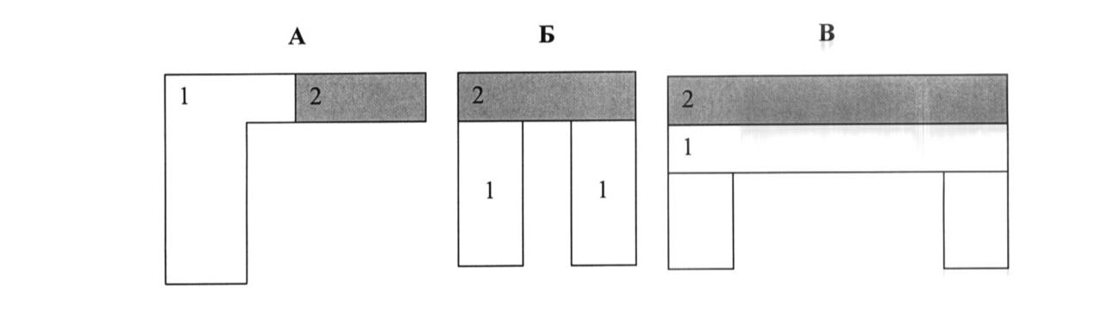

Рис. 7.4. Пристройки и встройки.

Конструктивно пристройки решаются как объекты нового строительства. И лишь в местах примыкания новых объемов к существующим приходится осуществлять комплекс специальных конструктивных мер, связанных прежде всего с потенциальной возможностью появления осадочных деформаций. В основаниях старых зданий грунт за время эксплуатации уплотнился, а основание под новым зданием будет уплотняться в течение достаточно длительного срока (годами) в зависимости от величины и характера нагрузки. Поэтому примыкание нового строения к существующим должно выполняться с обязательным устройством осадочных швов, обеспечивающих беспрепятственное вертикальное смещение пристройки или встройки относительно существующего здания и исключающих дополнительные деформации пристройки.
При симметричном фундаменте под старым зданием и совпадении подошвы нового и существующего фундаментов деформационный шов выполняют путем забивки деревянного шпунта по грани старого фундамента и устройстве вплотную к нему нового. Зазор между новой и существующей стеной принимают не менее 20 мм и тщательно герметизируют.
При небольшой ширине нового фундамента край стены пристройки выполняют за счет ступенчатого смещения кладки, при большой ширине нового или старого фундаментов – на консольных участках балок или плиты, вылет которых определяется размерами фундаментов. Аналогичное решение применяют при наличии новой стены, параллельной существующей.
Для исключения дополнительных просадок существующих зданий при отрыве котлованов под столбчатые и ленточные фундаменты рекомендуется применять вместо них свайные фундаменты из буронабивных или винтовых свай.
При невозможности устройства новых фундаментов рядом с существующими допускается располагать их на некотором расстоянии, а пространство между новым существующим зданием заполнять с помощью балок-вставок, опирающихся на старые и новые несущие конструкции. В этом случае узлы опирания балок должны обеспечить устойчивость конструкций вставки к возможным неравномерным осадкам фундаментов существующего и пристраиваемого зданий.

7. 3. Передвижение и подъем зданий и сооружений

В больших развивающихся городах всегда существует несоответствие между исторически сложившейся застройкой и новыми градостроительными замыслами, направленными на расширение или выпрямление существующих магистралей. Рост интенсивности транспортных потоков диктует необходимость совершенствования транспортной инфраструктуры, что в принципе невозможно без сноса или передвижки зданий и сооружений.
Первое известное из истории передвижение осуществлено в 1455 г. Аристотелем Фиорованти, переместивши на 10.5 м колокольню церкви Св. Марка в Болонье. В 1870 г. в США появилась строительная фирма, специализирующаяся на передвижении каменных зданий. В 1898 г. в России было выполнено передвижение двухэтажного здания на Каланчевской площади (ныне Комсомольской) в Москве. В 1929-1931 г.г. Метрострой запроектировал, а затем осуществил работы по подводке фундаментов под ряд зданий, расположенных в зоне прохождения будущих туннелей метрополитена. В последующем осуществлен ряд операций по перемещению зданий в Макеевке и Кривом Роге. Во всех рассмотренных случаях здания предварительно раскреплялись внутри, и их эксплуатации на период передвижения прекращалась.
В 1936 г. В СССР была организована «Контора по передвижке зданий», осуществившая большое количество перемещений зданий в Москве и по всей стране. Интересно, что по мере совершенствования технологии работ специалисты отказались от вывода здания из эксплуатации на период передвижения. Например, ряд жилых зданий, подключенных к инженерным коммуникациям с помощью гибких вставок, передвигался вместе с жильцами со средней скоростью от 15 до 30 см в мин. В особо ответственных случаях сохранность перемещаемого здания или сооружения обеспечивает «коробка жесткости» – структура, повторяющая контуры здания.
В основу технологии работ лег способ передвижения с заводкой в стены специальных рандбалок. В стене прорубались две горизонтальные борозды (штрабы), в которые заводились рандбалки из швеллера №50. Рандбалки (соответственно, здание) через систему цилиндрических катков диаметром 144 мм опирались на рельсовый путь (обычно 4 рельса высотой 140 мм), уложенный по шпалам. Если здание было не очень велико по размерам и толщина стен не превышала 2,5 кирпича, то часто вместо рандбалок использовалась система поперечных балок.
В общем случае перечень описываемых работ включает:
- Подготовку территории;
- Заводку во все несущие и самонесущие стены рандбалок и поперечных балок для перекрепления перегородок;
- Устройство клеток с поочередным вывешиванием домкратами стен, разборка стен под рандбалками, устройство путей и посадка здания на катки;
- Монтаж тяговых устройств;
- Передвижение на новый фундамент;
- Поочередное вывешивание стен с заполнением пространства между рамой и фундаментом кладкой с параллельным демонтажем катков, рельсов, шпал (но не рандбалок, оставляемых в толще стен).
Для подъема зданий используют систему домкратов, устанавливаемых под стенами с шагом от 0,5 до 5 м. При большом шаге домкратов усилие на стену передается через раму-обвязку (или рандбалки). При частой расстановке домкратов можно ограничиться только опорными балками, установленными непосредственно под шток домкрата. Метод подъема зданий незаменим при реконструкции застройки, когда необходимо поднять исторически ценное здание, которое в результате роста культурного слоя на территории города оказалось намного ниже относительно ныне существующих планировочных отметок.
Историко-архитектурные памятники, обладающие высокой градостроительной ценностью, при необходимости подлежат подъему или перемещению безотносительно стоимости мероприятия. Проблему передвижения зданий опорного жилого фонда, находящихся в хорошем техническом состоянии, необходимо решать в ином плане. Решающим фактором становится экономическая целесообразность. Следует сказать, что передвижение задания обходится очень дорого. Например, перемещение четырехэтажного здания на 30 м составляет от 40 до50% его стоимости. Но перемещение на то же расстояние шестиэтажного здания обходится лишь на 12% дороже, т. е. чем выше здание, тем процедура передвижения относительно дешевле. Однако выбор варианта (снос или передвижение) выполняется на основе определения не только прямых затрат, но и затрат на последующую эксплуатацию. Например, определяющими могу стать такие факторы, как термическое сопротивление ограждающих конструкций (не отвечающих современным подходам к энергосбережению) и долговечность здания.

Вопросы для самопроверки

1. Варианты надстройки реконструируемых зданий.
2. В чем состоят преимущества надстройки здания мансардами?
3. Назовите наиболее перспективные варианты реконструкции и надстройки полносборных зданий массовой застройки 60-80-х годов прошлого столетия
4. В чем заключаются особенности пристройки здания к существующему в отличие от нового строительства?
5. Дайте перечень операций, выполняемых при передвижке зданий или сооружений.

Лекция 8

Особенности технологии производства строительно-монтажных работ при реконструкции и капитальных ремонтах

8.1. Подготовка производства, подбор машин и механизмов

Общая подготовка осуществляется заказчиком с участием проектных и строительных организаций и включает предпроектную подготовку (разработка технико-экономического обоснования, подготовка исходных данных на проектирование), обеспечение проектно-сметной документацией и перспективное планирование реконструкции.
На основании проектно-сметной документации, определяющей состав работ и мероприятия подготовительного периода, до начала реконструкции здания или сооружения должны быть выполнены работы по подготовке строительного производства в объеме, обеспечивающем выполнение задачи запроектированными темпами, включая общую организационно-техническую подготовку, подготовку к реконструкции объекта, подготовку строительной фирмы. Подготовка к реконструкции объекта должна предусматривать выполнение ряда подготовительных работ, обеспечивающих выполнение как природоохранных требований, так и безопасности реконструктивных работ.
Опыт реконструкции показывает, что удельный вес работ подготовительного периода реконструкции зданий в крупных российских городах достигает 10-15% полной стоимости переустройства здании. При реконструкции, как правило, отсутствуют внеплощадочные подготовительные работы. Приходится заниматься лишь работами по обустройству и инженерной подготовке строительной площадки и здания, предназначенного для реконструкции. Внутриплощадочные подготовительные работы индивидуальны для каждого реконструируемого объекта и зависят от его технического состояния и конкретных целей переустройства.
Основные задачи производства внутриплощадочных подготовительных работ в условиях реконструкции:
- сокращение продолжительности реконструкции;
- создание безопасных и благоприятных условий выполнения работ;
- предотвращение нарушений технологии и правил безопасного выполнения работ.
Структура внутриплощадочных подготовительных работ по реконструкции здания показана в таблице.

Таблица 7.

Внутриплощадочные подготовительные работы
По зданию или сооружению | По фрагменту объекта
Перенос зеленых насаждений  Перенос сетей и оборудования  Устройство временного ограждения  Водопонижение (дренаж)  Сооружение дорого и проходов  Вертикальная планировка (при необходимости)  Возведение зданий и сооружений, необходимых для переноса в них действующего оборудования (насосные станции, трансформаторные подстанции и пр.)  Сооружение складов, складских площадок | Разборка части здания или отдельных конструктивных элементов  Перенос инженерных сетей и коммуникаций  Установка инвентарных зданий и возведение временных сооружений  Проведение мероприятий по противопожарной безопасности  Организация пешеходных путей  Ограждение зоны проведения работ  Сооружение защитных настилов  Усиление конструкций здания или сооружения  Осушение зоны работ

В процессе реконструкции подрядчик, как правило, может использовать действующие (рядом расположенные) инженерные сети для снабжения строительной площадки электроэнергией, теплом, газом и пр. Сокращению продолжительности подготовительного периода способствует предоставление заказчиком части реконструируемого здания (или помещений в соседних зданиях) для размещения вспомогательных производственных, служебных, санитарно-бытовых и складских помещений подрядчика. Недостающее число мобильных (инвентарных) зданий и сооружений размещают на строительной площадке (или в радиусе пешеходной доступности).
При использовании внутриквартальных дорог и проездов их проверяют на допустимость провоза строительных грузов:
- по высотным габаритам проездов;
- по ширине и величине радиусов поворотов.
Для проезда строительных машин и транспорта с грузами к реконструируемому зданию часто приходится демонтировать временные строения, гаражи, малые архитектурные формы, ограждения территории.
Ограждение зоны проведения работ обеспечивает безопасные условия и непрерывность производственной деятельности. Для этого сооружают: временные стенки и перегородки; временные покрытия от атмосферных осадков; ограждения, предупреждающие от падения с высоты; ограждения (экраны) для защиты от ослепления при электросварочных работах.
Подготовительные работы по защите соседних зданий от реконструктивных мероприятий проводятся по следующим направлениям:
- предохранение зданий и сооружений от динамических воздействий при забивке свай, вибропогружения шпунта, уплотнении грунта основания трамбующими плитами, проведении взрывных работ и пр.;
- предохранение от загрязнения (от пыли) при разборке кирпичных и бетонных конструкций, отрывке котлованов и траншей, транспортировке бетона и сыпучих материалов;
- предохранение от механических повреждений при работе строительных машин и механизмов.
Средняя продолжительность подготовительного периода составляет до 20% общей продолжительности реконструкции здания или сооружения. В составе проекта организации реконструкции календарный план на подготовительный период составляют отдельно с распределением объемов работ по времени.
Выполнение подготовительных работ сезонного характера необходимо планировать в наиболее благоприятное время года в соответствии с проектом организации реконструкции. Для определения сроков и последовательности внутриплощадочных подготовительных работ в совокупности с основными строительно-монтажным работами используют организационно-технологические модели, выполненные в виде календарных планов.
При выполнении комплекса реконструктивных мероприятий используют широкий спектр машин и механизмов:
- машины, механизмы и оборудование для погрузочно-разгрузочных работ;
- подъемно-транспортные и монтажные машины и механизмы;
- машины для производства земляных работ;
- машины для приготовления транспортировки растворов и бетонов;
- машины, механизированный инструмент и аппаратура, применяемые для выполнения отделочных работ;
- оборудование, механизмы и приспособления для ремонта и реставрации фасадов зданий;
- машины для уборки отремонтированных помещений.
Выбор строительных машин и механизмов, а также строительных материалов для реконструкции и реставрации зданий определяется:
- составом ремонтно-строительных работ;
- применяемыми технологиями восстановления и усиления конструктивных элементов, демонтажа заменяемых и монтажа новых конструкций;
- уровнем развития региональной стройиндустрии и пр.
Как при новом строительстве, так и при реконструкции важнейшая задача подготовки строительного производства – выбор эффективной системы строительных машин. Осуществление комплексной механизации при реконструкции означает выполнение всех видов строительно-монтажных работ и технологических процессов (как основных, так и вспомогательных) механизированным способом. Главное условие высокой эффективности комплексной механизации – выбор экономически целесообразного ее варианта для данного реконструируемого объекта с учетом сложности производства механизированных работ, связанных со специфическими условиями реконструкции.
Выбор экономически целесообразного варианта комплексной механизации осуществляют в два этапа. На первом выявляют системы машин, которые по техническим характеристикам и эксплуатационным качествам могут выполнять работы в условиях данного объекта. На втором этапе из выявленных систем машин отбирают экономически целесообразных вариант комплексной механизации и оценивают его эффективность. Рекомендуется выбирать этот вариант не по отдельным видам работ и реконструируемым объектам, а по всему их комплексу, включающему все виды механизированных работ на всех объектах за планируемый период. Такой подход обусловливается спецификой производства строительно-монтажных работ в условиях реконструкции, когда наиболее эффективна такая система, в состав которой входят универсальные машины, способные выполнять несколько механизированных процессов. В зависимости от характеристик машин система может быть для определенных узлов или участков объекта, наиболее соответствующих условиям выполнения работ. Примеры таких средств механизации – навесное оборудование на базе трактора Т-150К для производства погрузочно-разгрузочных и земляных работ в стесненных условиях, а также разборки полов, транспортирования грунта и разбираемых конструкций, комплект навесного оборудования на базе крана КБ-160.2 для подачи грузов в проемы зданий; низкогабаритные самоходные платформы большой грузоподъемности и маневренности с низкими удельными нагрузками на основание, обеспечение технологической оснасткой для навешивания сменного оборудования различного назначения.
Целесообразными для условий реконструкции являются такие варианты комплексной механизации, которые базируются на малогабаритных, универсальных и мобильных машинах. Данные системы машин работают в стесненных условиях на оптимальных режимах, имеют многоцелевое назначение, их можно быстро перебазировать на любой участок реконструируемого предприятия. Эти качества наряду с невысокой стоимостью, повышенной надежностью и экономичностью характеризуют указанные комплекты как наиболее эффективные при реконструкции.

8.2. Земляные работы

В условиях реконструкции жилых и общественных зданий малый объем работ, рассредоточенность объектов реконструкции, сложность переброски машин в условиях города, стесненность дворовых территорий с густой сетью подземных коммуникаций, наличие уплотненных грунтов высоки категорий с включениями строительного мусора, камней и металла чрезвычайно осложняют механизацию земляных работ.
Для отрывки котлованов и траншей, а также их засыпки эффективны малогабаритные одноковшовые экскаваторы различной вместимости ковша и микробульдозеры. Кроме одноковшовых экскаваторов на указанных работах применяют экскаваторы непрерывного действия и боровые машины на базе тракторов.
Разработанный специально для нужд реконструкции электрогидравлический экскаватор предназначен для земляных и погрузочных работ внутри реконструируемых зданий при углублении подвалов под встроенные помещения, отрывке траншей под фундаменты вновь возводимых внутренних стен, при отрывке приямков под установку фундаментов колонн.
Процесс рытья ям, небольших шурфов для установки опор и столбов осуществляют с помощью бурильных и бурильно-крановых машин. В зависимости от конкретных условий (глубины и диаметра ям, прочности грунта, его засоренности камнями) эффективны различные ямокопатели: ручные механизированные, садовые, универсальные и горные.
На операциях по засыпке грунта, выполняемых в стесненных условиях, наряду с микробульдозерами находят применение фронтальные и грейферные погрузчики, одноковшовые экскаваторы с оборудованием погрузчика и грейфера, экскаваторы-планировщики, при уплотнении грунта – пневматические и электрические трамбовки, а также самопередвигающиеся вибрационные плиты и отбойные молотки со специальными насадками.
Экономическая эффективность механизации рассредоточенных работ малых объемов (в частности, земляных работ) во многом зависит от степени универсальности машин. Использование в этих условиях узкоспециализированных машин оказывается нерациональным.
Внутрицеховые земляные работы, производство которых связано с остановкой технологического оборудования, следует выполнять, как правило, в два периода: доостановочный и остановочный. На каждый из них следует разрабатывать проект производства работ. В первый период доставляют необходимые машины, конструкции и материалы, выполняют подготовительные работы по разрушению полов и фундаментов, разборке ограждающих конструкций для устройства въездов, мероприятия по усилению существующих конструкций зданий. Во второй период выполняются работы по устройству земляных сооружений.
При реконструкции объектов, построенных в довоенный период, до начала земляных работ необходим поиск трасс существующих инженерных коммуникаций.
При реконструкции объектов земляным работам часто предшествуют трудоемкие процессы по разборке существующих бетонных оснований и полов. Если полы в результате длительной эксплуатации и воздействия агрессивной среды нельзя повторно использовать, их разрушают с помощью экскаваторов, оборудованных клин-бабой, и навесными пневмо- или гидромолотами большой мощности.
Наиболее часто в стесненных условиях реконструкции применяют следующие виды креплений стенок выемок: инвентарные щиты, анкерные консольные, подкосные, распорные из дерева, железобетона, металла или комбинированные.
Разрабатывать грунт следует, как правило, с использованием землеройных и землеройно-транспортных машин (экскаваторов, бульдозеров, одноковшовых погрузчиков), снабженных сменным оборудованием и рабочими органами для механизации основных трудоемких процессов.
Более 40% земляных работ при реконструкции промышленных объектов выполняют универсальными одноковшовыми экскаваторами. Их используют для разработки котлованов и траншей, колодцев и приямков, для обратной засыпки и погрузки грунта в транспортные средства.
Вид экскавационного оборудования выбирают в зависимости от глубины котлованов и траншей, объема и группы разрабатываемого грунта, наличия креплений стенок котлованов и траншей, объемно-планировочных решений реконструируемых зданий и сооружений.
Габариты землеройных и транспортных машин должны соответствовать фронту работ (высоте первого этажа, сетке колонн, наличию установленного оборудования) и обеспечивать разработку максимальных объемов грунта механизированным способом.
При транспортировке грунта в стесненных условиях внутри действующих цехов, где нельзя применить автотранспорт, используют малогабаритные средства внутрицехового транспорта – мототележки, а также микропогрузчики.
Для погрузки, перемещения и обратной засыпки грунта, а также зачистки и планировки дна выемок в стесненных условиях (узких проездах, траншеях, котлованах внутри зданий) применяют бульдозеры (микробульдозеры). В отдельных случаях, в зависимости от изменений условий производства работ, целесообразно при разработке грунта последовательно чередовать типы машин.
Обратную засыпку пазух при большом фронте работ выполняют бульдозерами. При наличии фундаментов и оборудования грунт, подготовленный к обратной засыпке, подают к месту его укладки с помощью грейферного оборудования.
В стесненных условиях грунт рекомендуется уплотнять с помощью вибротрамбующих органов, выполненных как постоянное или сменное навесное оборудование к серийно выпускаемым кранам, тракторам и экскаваторам. В особо стесненных местах применяют эектротрамбовки. Толщину уплотняемого слоя назначают в зависимости от условий производства работ, видов грунтов и применяемых средств уплотнения по результатам опытного уплотнения.
В местах обратных засыпок, где невозможно обеспечить качественное уплотнение грунта, полученного при разработке котлована или траншеи, обратную засыпку производят только малосжимаемыми грунтами.

8.3. Разборка и разрушение строительных конструкций

В процессе разборки зданий осуществляют работы по демонтажу, разборке, частичному и полному разрушению конструкций.
Демонтаж строительной конструкции – механизированный процесс по ее удалению в неразрушенном виде с использованием грузоподъемных, такелажных и транспортных средств. В процессе демонтажа конструкций производят частичное разрушение отдельных крепежных и связевых элементов.
Разборка строительной конструкции – процесс по частичному ее разрушению с целью членения на отдельные элементы и с последующей их вывозкой.
Демонтаж и разборка конструкций могут осуществляться поэлементно и укрупненными блоками.
Демонтаж укрупненными блоками имеет ряд преимуществ по сравнению с поэлементной разборкой, в частности сокращаются сроки производства работ, 1,5-2,0 раза уменьшается их трудоемкость, повышается безопасность работ и культура производства.
В особых случаях может производиться демонтаж целиком надземной части зданий и сооружений (административно-бытовые одноэтажные здания, высокие дымовые трубы, опоры ЛЭП и др.). При этом демонтируемую часть здания или сооружения освобождают от связей с фундаментами и в целом виде передвигают на другое место или с помощью специальных транспортных средств перевозят за пределы строительной площадки.
Поэлементную разборку строительных конструкций осуществляют вручную или с применением тучных машин в целях максимального выхода материалов для их повторного использования. Вручную производят разборку, как правило, отделочных декоративных, деревянных и мелких металлических конструкций. Разборку кирпичных и бутобетонных конструкций вручную выполняют только при небольшом объеме работ и в тех случаях, Кодда остальные способы по каким-либо причинам не могут быть использованы.
Способ разборки с использованием ручных машин довольно трудоемок и дорог. Из-за образования шума, пыли и вибраций этот способ следует применять при невозможности использования более производительных способов разборки (демонтажа).
Способы разрушения строительных конструкций и монолитных массивов различают в зависимости от применяемых средств: полумеханизированный ( с применением пневматических и электрических ручных машин); механизированный (с применением машин и механизмов ударного и раскалывающего действия, тракторов, бульдозеров, стреловых кранов и экскаваторов в сочетании с различным навесным сменным оборудованием в виде шар- и клин-молотов, пневмо- и гидромолотов и др., автобетоноломов и скалоломов, гидравлических клиновых и цилиндрических раскалывателей); взрывной (буро- и гидровзрывной – с применением буровых установок, перфораторов, взрывчатых веществ и средств взрывания); электрогидравлический (с применением установок электрогидравлического эффекта); с применением расширяющихся при твердении смесей.
Для разделения конструкций при их разборке и для устройства проемов и отверстий в различных конструкциях применяют следующие способы: механическое сверление, бурение и резку с использованием ручных сверлильных машин и станков с твердосплавными и алмазными кольцевыми сверлами, буровых установок и перфораторов, машин и станков с алмазными отрезными дисками, гидравлического навесного оборудования и установок для срезки голов свай, электрических бороздоделов; газкислородную и термическую резку (кислородное копье, газоструйное порошково-кислородное копье, порошково-кислородный резак, реактивно-струйная грелка, термобур); электродуговую, плазменную и лазерную резку (установки электродугового плавления, плазменную и лазерную резку), гидроструйную резку (установки гидроструйного действия).
Полумеханизированный способ используют для разрушения монолитных бетонных, железобетонных и кирпичных сводчатых перекрытий, а также иных монолитных конструкций небольшого объема. Из-за трудности и высокой стоимости работ его применение ограничено.
Механизированный способ применяют: для разрушения сводчатых кирпичных, бетонных и железобетонных перекрытий (в применением клин-молотов на экскаваторе, кране); кирпичных стен и перегородок (в применением шар-молотов); бетонных оснований (автобетоноломами, рыхлителями ударного действия, гидро- и пневмомолотами от гидравлических экскаваторов); бетонных и кирпичных конструкций (гидро и пневмомолотами, гидравлическими раскалывателями).
Взрывной способ при реконструкции промышленных зданий применяют для разрушения каменных, железобетонных и металлических конструкций, обрушения элементов старых зданий и сооружений на их основание или в заданном направлении. При проведении взрывных работ следует обеспечить мероприятия по защите от воздействия воздушной ударной волны, разлета кусков взорванного материала и воздействия газов, что существенно увеличивает трудоемкости и сроки работ.
При выборе способов разборки и разрушения строительных конструкций учитывают выход годных к повторному использованию материалов. Выбор того или иного способа разборки и разрушения следует обосновывать в каждом конкретном случае технико-экономическими расчетами.
До начала работ по разборке необходимо наметить места разъединения конструкций в соответствии с поэлементной схемой их удаления, установить временные крепления конструкций, а также устроить временные ограждения, настилы и защитные козырьки.
Первоначально демонтируют технологическое и специальное оборудование, КИПиА, электрические и слаботочные сети.
Разборку ведут, как правило, сверху вниз в следующем порядке:
1) технологические конструкции (трубопроводы, инженерные коммуникации, мачты, опоры, этажерки под оборудование, подъемники);
2) горизонтальные ограждающие конструкции (полы, кровля), вертикальные (ворота, двери, окна, витражи и ненесущие наружные и внутренние стены);
3) специальные конструкции (лестницы, смотровые площадки, пандусы, шахты, галереи, рельсовые пути);
4) горизонтальные несущие конструкции (фонари, плиты покрытий и перекрытий, фермы, балки, ригели, подкрановые балки); вертикальные (стены, колонны, стойки);
5) тоннели, подвалы, фундаменты.
Одноэтажные здания разбирают последовательным способом, включающим поэлементную разборку конструкций по всему зданию; комплексным, при котором здание разбирают посекционно, а также комбинированным. Многоэтажные здания следует разбирать поэтажно по отдельным секциям или по всей длине здания.
Разборку электросети следует начинать со снятия плафонов, патронов, выключателей, розеток, щитов и т. п., затем приступают к демонтажу проводки. Снятые провода следует разглаживать и сматывать в бухты.
При разборке инженерные сети и оборудование следует расчленять с помощью электрической или газовой резки. Непригодные чугунные трубопроводы разбирают без расчеканки раструба, места их соединения можно разбивать молотком. Все снятые элементы инженерного оборудования (раковины, умывальники, ванны, унитазы, смывные бачки, нагревательные приборы систем центрального отопления, водоразборные краны и т. д.) необходимо сортировать с отборкой годных для дальнейшей эксплуатации.
Кровлю обычно разбирают в два этапа: сначала – кровельное покрытие, а затем – основные несущие элементы кровли. Конструкцию рулонной кровли, содержащую утеплитель, снимают одновременно с утеплителем. Работы следует вести в поперечном направлении, начиная с самой высокой отметки кровли. В качестве инструмента можно применять легкие ломы, штыковые или совковые лопаты. Разбираемый материал следует опускать с помощью кранов в бадьях или специальных ящиках либо по закрытым желобам. Кровельное покрытие из рулонных материалов без утеплителя рекомендуется отрывать от сплошного основания стальной лопаткой, а участок его вдоль ската – отрезать ножницами.
Кровли из штучных мелких материалов разбирают поэлементно в порядке, обратном их устройству. При аккуратной разборке можно сохранить до80-85% материала.
При реконструкции многоэтажных зданий часто приходится разбирать междуэтажные перекрытия, которые обычно бывают из монолитного железобетона (плоскими или ребристыми), из кирпича в виде сводов или выполненными по металлическим балкам с деревянным или бетонным заполнением. Реже встречаются стальные перекрытия.
Перекрытие по металлическим балкам с кирпичным заполнением в виде сводов наиболее целесообразно разбирать поперек по отношению к блокам, участками шириной до 2 м и длиной по размеру перекрытия.
Если почему-либо невозможно вести разборку перекрытия поперек, его разбирают вдоль участка, ограниченного двумя соседними балками, однако при этом до начала разборки следует между балками установить специальные распорки. Распорки могут быть из бревен диаметром 16018 см, их устанавливают через 2-3 м по длине балок.
Работу по разборке сводчатых кирпичных перекрытий следует вести только с рабочих настилов из досок на сшивных планках, укладываемых по балкам перекрытия. Настилы имеют ширину 60-8- см.
Цилиндрические кирпичные своды разбирают отдельными участками шириной 0,8-1,0 м от торцевых стен с середины дуги к опорам одновременно с двух сторон. Последний средний участок обрушивают подсечкой основания опор. Сомкнутые, крестовые, купольные и парусные своды разбирают по кольцевым зонам шириной 250 мм от центра (замка) и пятам.
При наличии сквозных трещин и выпадении отдельных кирпичей своды в зависимости от характера трещин и степени развития деформаций обрушают, расширяя трещины, или разбирают их по частям. Для разборки кирпичных сводчатых и монолитных железобетонных перекрытий следует использовать пневматические и электрические отбойные молотки.
Кирпичные стены старых зданий, сложенные на известковом растворе, обычно легко разбираются по плоскостям отдельных кирпичей. Поэтому основная масса кирпичей может быть повторно использована. Однако при разборке такой кирпичной кладки образуется значительное количество пыли.
Разборка кирпичной кладки на цементно-известковых растворах требует значительно больших усилий. При этом кирпич и раствор разламываются на большие глыбы, и отделить кирпич от раствора практически невозможно. В этих случаях при разборке следует применять ручные машины.
Кирпичные стены обычно разбирают с лесов. Часто применяют инвентарные трубчатые леса, которые крепят к разбираемой стене в соответствии с типовым проектом на применение этих лесов. Для этого ввертывают, например, анкеры в деревянные пробки, заливаемые в предварительно пробитые шлямбуром гнезда, или используют инвентарные анкеры-пробки. Порядок установки и последовательность их разборки должны быть изложены в ППР.
Кирпичные стены в стесненных условиях действующего цеха разбирают по рядам обычно вручную с использованием ломов, легких кувалд, клиньев и кирок или полумеханизированным способом с помощью отбойных молотков. Все остальные способы в большинстве случаев оказываются неприемлемы. В зависимости от прочности кладки, толщины стены и применяемого инструмента разборку ведут на высоту двух или трех рядов.
Все работы по разрушению старых стен на каждом этаже необходимо начинать после полного окончания демонтажа конструкций перекрытий над этим этажом и выполнения мероприятий, обеспечивающих безопасность работающих в здании.
Один из методов, позволяющих осуществлять разборку внутренних и наружных стен большими площадями, был применен на одном из реконструируемых объектов в Москве. Метод исключает распространенную поштучную разборку здания путем обрушения участков стен на перекрытие нижележащего этажа. Расчет перекрытий под нагрузку от падения участков стен позволяет определить размер обрушаемого участка.
Перед опрокидыванием блока на место его падения на перекрытие укладывается приемный щит. Затем на блок крепится специально изготовленная струбцина с тросом от лебедки, установленной на перекрытии с тяговым усилием 45 т. С включением лебедки блок падает в приемный бункер щита и башенным краном подается в автотранспорт (см. рис. 8.1).

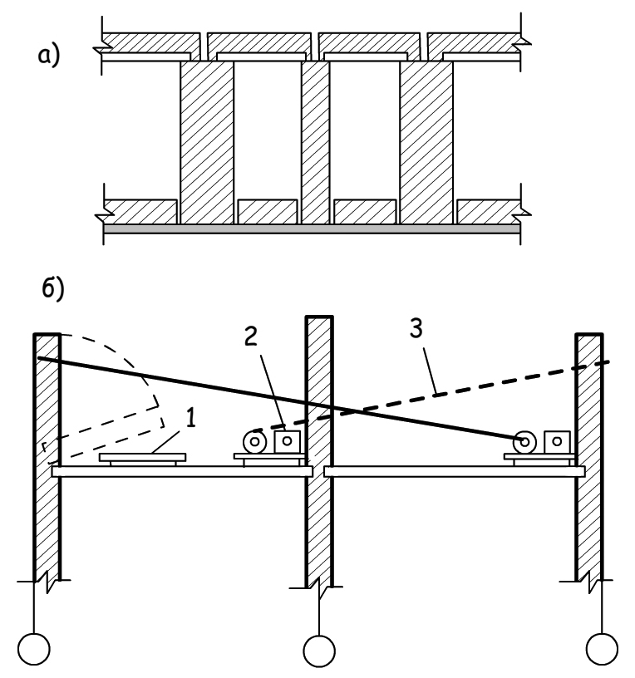
Рис 8.1. Схема разработки стен: а – расчленение стен на блоки; б – разборка простенков способом «валки на щит»; 1 – щит; 2 – лебедка; 3 - трос

8.4. Демонтаж и монтаж конструкций

Демонтаж и монтаж конструкций здания выполняют в процессе их замены. Работы по демонтажу заменяемых и монтажу новых конструкций ведут в большинстве случаев одними и теми же монтажными машинами, что позволяет рассматривать эти процессы как единый комплексных процесс.
Монтаж и демонтаж строительных конструкций реконструируемых промышленных, гражданских и жилых зданий выполняют различными методами. Выбор метода и способа его осуществления определяется в основном объемом работ, степенью стесненности строительной площадки, условиями совмещения монтажных с другими видами строительно-монтажных работ, комплектностью поставки конструкций, номенклатурой имеющихся монтажных кранов, конструктивными решениями зданий, техническим состоянием демонтируемых конструкций и узловых соединений зданий, установленными сроками реконструкции.
Условия строительной площадки реконструируемого объекта должны способствовать наиболее эффективному использованию монтажных комплектов и ограничивать влияние параметров стесненности на эксплуатационную производительность ведущих машин. С этой целью в предмонтажный период в соответствии с проектом реконструкции должен быть полностью выполнен снос и перенос всех наружных объектов и сетей.
Уровень организации и темпы производства демонтажных работ во многих случаях определяют технологию и темпы монтажа строительных конструкций.
Основным материалом для изготовления сборных конструкций, предназначенных для реконструкции жилых, общественных и промышленных зданий, является железобетон.
К сборным железобетонным конструкциям, применяемым при реконструкции зданий и сооружений, предъявляется ряд специфических требований:
- невозможность устройства протяженных опор в существующих стенах для установки новых конструкций вследствие опасности обрушения;
- ограничение массы и геометрических размеров сборных железобетонных конструкций и монтажных блоков после укрупнительной сборки из условий вписываемости монтажных машин соответствующих грузоподъемностей и оптимальной проходимости конструкций при их монтаже.
Увеличение грузоподъемности машин при ограниченных рабочих зонах и, следовательно, габарита машин, повышение уровня мобильности, универсальности и проходимости дают возможность применять для реконструкции жилых зданий более индустриальные конструкции, производить их монтаж укрупненными блоками.
При реконструкции общественных зданий монтаж строительных конструкций может быть усложнен не только стесненной строительной площадкой, внутренней планировкой объекта, но и крупногабаритностью строительных конструкций, относительно высокой отметкой их проектного положения, значительной массой конструктивных элементов.
В зависимости от степени износа строительных конструкций, последовательности и демонтажа, объемов и порядка их усиления, количества сменяемых междуэтажных перекрытий и используемых монтажных машин при реконструкции многоэтажных зданий монтаж конструкций производится по горизонтали (поэтажный) либо по вертикали (на всю высоту определенного пролета).
Поэтажный монтаж целесообразно вести при незначительной смене междуэтажных перекрытий, относительно малом объеме работ по усилению колонн и ригелей применяемыми при монтаже кранами «в окно» и подвесными монорельсовыми или канатными системами.
Монтаж конструкций по горизонтали соответствует комплексному методу организации монтажных работ, а по вертикали – дифференцированному.
При монтаже конструкций по горизонтали обеспечивается время технологического перерыва, требуемого для приобретения бетоном в стыках, сборно-монолитных конструкциях, элементах усиления достаточной прочности, позволяющей начинать монтажные работы на следующем этаже.
При вертикальном монтаже предпочтение должно отдаваться сварным соединениям посредством закладных деталей. Для временного закрепления элементов каркаса или усиления используют специальные кондукторы, фиксаторы и др.
Если проектом реконструкции предусмотрены значительные объемы работ по усилению существующих колонн и ригелей на всех этажах здания с применением монолитного бетонирования, то к монтажу конструкций приступают после завершения этих работ и приобретения бетоном в нижних усиливаемых конструкциях достаточной прочности.
В процессе усиления существующих конструкций и монтажа новых используют переносные монтажные площадки, инвентарные подмости, а для сварки закладных деталей – навесные металлические лестницы.
При производстве монтажных и демонтажных работ на реконструируемых промышленных объектах применяют все известные в новом строительстве методы монтажа. В то же время индивидуальность объемно-планировочных решений реконструируемых зданий, разнотипность внешней и внутренней стесненности, необходимость совмещения работ с основной деятельностью предприятия и со смежными строительно-монтажными работами, отличающаяся от нового строительства технологическая структура работ и другие факторы накладывают ряд ограничений на возможность применения тех или иных методов.
Для замены колонн внутри действующих производственных зданий часто применяют метод демонтажа колонн поворотом вокруг шарнира с применением лебедок. При этом способе сначала конструкции покрытия опирают на временно устраиваемые опоры. После этого газокислородной резкой отсоединяют опорные узлы стропильных ферм от закладных деталей убираемой колонны. Закрепляют поворотный шарнир на демонтируемой колонне, что обеспечивает ее устойчивость после разрушения участка колонны вблизи фундамента. Затем на колонне закрепляют два подвижных блока полиспастов: один на верхнюю часть, другой ниже центра тяжести колонны. После срубки бетона оголовка (не менее 600 мм) и низа колонны между обоймами поворотного шарнира (не менее 400 мм) и срезки несущей арматуры колонну опускают включением в работу полиспаста, присоединенного к верхней части. Другой полиспаст вступает в работу только после наклона колонны на 30° к горизонту.
Железобетонные колонны демонтируют лебедками в том случае, кода работы внутри действующих цехов выполняются без демонтажа конструкций покрытия, а конструкции основного каркаса позволяют закрепить применяемую такелажную оснастку и воспринять дополнительные нагрузки, возникающие при демонтаже колонны и подкрановых балок.
Внутрицеховые перегородки в стесненных условиях целесообразно монтировать краном с телескопическим башенно-стреловым оборудованием. Такой способ применяют в цехах с высотой низа стропильных ферм до 15,6 м в местах, доступных для подхода крана.
В местах недоступных для подхода и размещения стреловых кранов, подкрановые балки рекомендуется демонтировать и монтировать с помощью электролебедок и полиспастов.
Мелкоразмерные балки заменяют тяжелыми подкрановыми балками большего пролета при увеличении существующего шага колонн. Такую замену осуществляют с помощью самоходных стреловых кранов и наиболее часто лебедок и полиспастов, неподвижные блоки которых закрепляют на несущих конструкциях каркаса.
Подкрановые рельсы можно заменять самоходными стреловыми кранами, если их размещение внутри действующего цеха не вызывает больших затруднений. При невозможности прохода и размещения стреловых самоходных кранов для замены рельсов используют электролебедки (если несущие конструкции способны воспринимать дополнительные монтажные нагрузки).
На рисунке показан пример замены подкрановых балок через монтажные проемы, устроенные путем разборки наружных стеновых панелей.
Фонарные конструкции одноэтажных промышленных зданий демонтируют с помощью различных средств механизации, включая использование кабельных, крышевых стреловых или козловых кранов.
Разбирать фонари с помощью кабельного крана рекомендуется при длине цеха до 400 м и массе монтируемых элементов до 1,5 т.
Демонтировать конструкции фонаря при их замене можно с помощью крышевых стреловых кранов. Этим достигается сокращение сроков работ. Во время спаренной работы кранов первый выполняет демонтажные, а второй – монтажные работы.
В зависимости от конкретных условий и характера выполняемых работ по замене покрытия используют различные типы подъемно-транспортных монтажных механизмов: кабельные краны (стационарные и передвижные), установщики мостового типа или мостовые краны (для демонтажа и монтажа крупными блоками), крышевые краны (козловые и стреловые), мостостреловые, самоходные стреловые и башенные краны. Последние три типа могут работать над крайними пролетами, а остальные механизмы – на крайних и средних пролетах. В отдельных случаях можно использовать вертолет.
Разбирать покрытия одноэтажных зданий при остановке производства можно с помощью самоходных стреловых кранов, передвигающихся по оси пролета, или специальных кранов, смонтированных на мостовых кранах.
При разборке и замене покрытий без остановки производства работы ведутся посекционно на отдельных участках. При этом разборку следует совмещать с монтажом новых конструкций.
Полную замену покрытия реконструируемых цехов целесообразно выполнят крупными пространственными блоками при большой внутренней стесненности цеха. Для этой цели применяют установщики мостового типа или технологические мостовые краны. У одного из торцов реконструируемого пролета должна быть свободная площадка, достаточная для установки самоходного стрелового или башенного крана, а также для складирования и укрупнительной сборки конструкций.
При реконструкции многоэтажных зданий, когда применяют конструкции массой до 3 т, в зависимости от ширины здания монтаж может осуществляться башенным краном, движущимся с одной стороны здания, с двух сторон или по центральной оси.
При монтаже тяжелых конструкций и незначительной стесненности площадки возможно использование двух башенных кранов.
При небольшой высоте каркасов монтажные работы производятся автомобильными, пневмоколесными и гусеничными кранами.
При реконструкции задний большой высоты, когда используют значительное число мелких элементов, монтаж может осуществляться кран-мачтой, переставляемой вверх по мере усиления и монтажа нижележащих конструкций.
В практике реконструкции многоэтажных зданий для монтажа строительных конструкций нередко применяют самоподъемные башенные краны.
При отсутствии мостовых кранов или невозможности их применения элементы покрытия монтируют с помощью механизма, состоящего из крановой части автомобильного крана, установленного на ходовой платформе, передвигающейся по ездовым балкам, уложенным на верхние пояса стропильных ферм и перекладываемых по ходу работ.
Такая схема применяется при использовании крановых установок грузоподъемностью 7,5-16,0 т.
Простейшие грузоподъемные устройства используют для единичных подъемов, а также в весьма стесненных условиях, когда применение монтажных кранов экономически нецелесообразно или технически невозможно. К ним относятся монтажные мачты, переносные монтажные стрелы, мачтовые краны, лебедки, домкраты, монтажные балки, подвесные кран-балки, монорельсовые установки. С использование простейших механизмов производят замену отдельных колонн внутри цеха с предварительным вывешиванием примыкающих несущих конструкций покрытия, т. е. переопиранием ферм на временные стойки; замену стеновых панелей, подкрановых балок и крановых путей в местах, недоступных для прохода и размещения монтажных кранов; усиление конструкций действующего цеха.
В условиях реконструкции промышленных предприятий можно использовать с высокой эффективностью при полной или частичной остановке производства мостовые краны. Область применения их расширится, если на них установить грузоподъемной оборудование и оснастку башенно-стреловых кранов – полноповоротную стрелу, башню и обоймы с радиальными кронштейнами, на которых установлены ходовые тележки (см. рис. 8.2). Применение таких мостостреловых кранов позволяет решить все вопросы, связанные как с демонтажом, так и с монтажом всех конструктивных элементов здания. Устанавливают сменную оснастку на мостовой кран в крайней торцевой ячейке пролета, где предварительно демонтируют покрытие самоходным стреловым краном, установленным вне габаритов цеха.

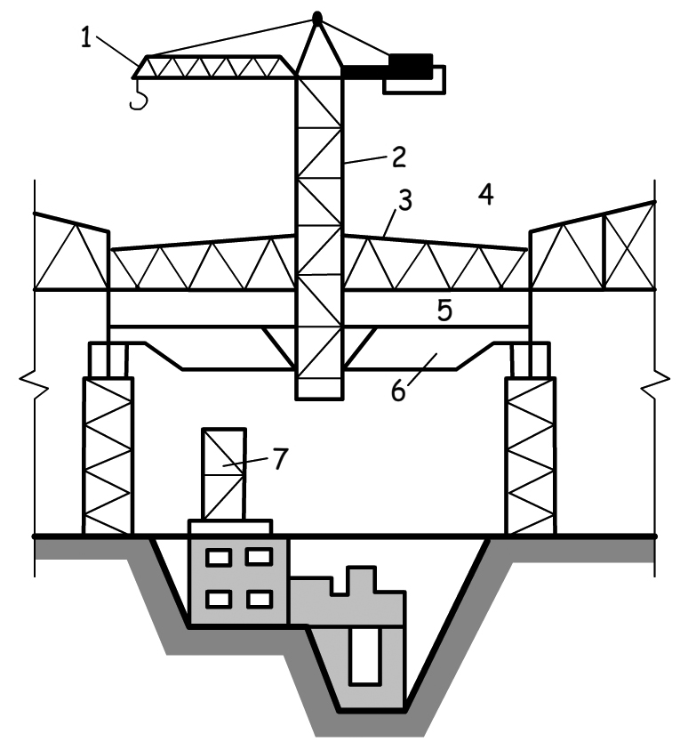

Рис 8.2. Схема переоборудования мостового крана в мостостреловой: 1 – мостовой кран реконструируемого цеха; 2 – башня крана; 3 – обойма; 4 – кронштейны с ходовыми тележками; 5 – лебедка для подъема и опускания башни; 6 – полноповоротная стрела; 7 – секция для подращивания башни

Вдоль пролета мостостреловым краном при движении от себя демонтируют конструкции старого покрытия, подкрановые балки и колонны, при движении крана «на себя» монтируют все новые конструкции каркаса здания. Применение таких кранов обеспечивает значительное повышение производительности труда.
Механосборочные цехи машиностроительных предприятий характерны наличием четко выраженных транспортных зон. Однако ширина их недостаточна для установки и перемещения в пролете самоходных стреловых кранов. В этих условиях можно применять переоборудованный башенный кран, перемещающийся по одной нитке рельсового пути, уложенного в транспортной зоне. Устойчивость его обеспечивается за счет жесткого сочленения с мостовым краном (см. рис. 8.3).
В действующих цехах мостовые краны можно использовать также для механизации работ при замене и рихтовке подкрановых балок и рельсов. Для этого их нужно оснастить поворотной стрелой, прикрепленной к главной балке или установленной на грузовой тележке крана (см. рис. 8.3).

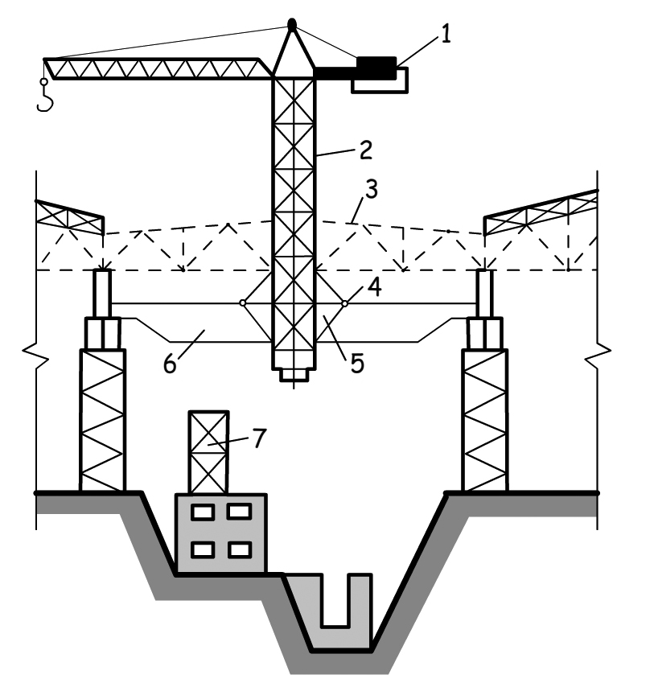
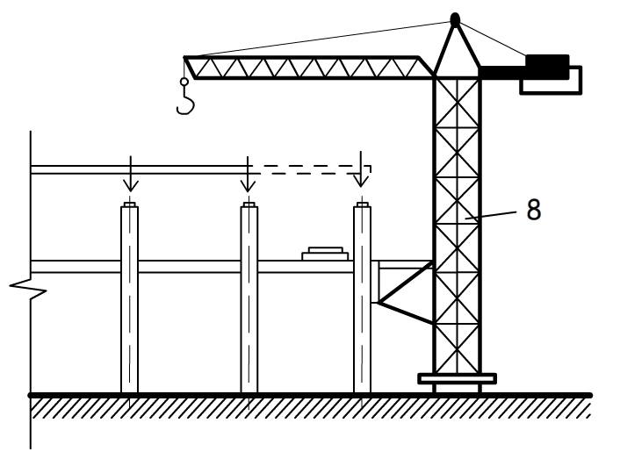
Рис. 8.3.

Совершенствование монтажных кранов для условий реконструкции в сочетании с совершенствованием средств малой механизации сокращает затраты ручного труда, комплексно решает проблему механизации работ и способствует значительному росту производительности труда.
Многообразие объемно-планировочных и конструктивных решений, широкая номенклатура работ обусловливают разнообразие организационно-технологических решений в условиях реконструкции. Поэтому одной из основных задач в области дальнейшего повышения эффективности работ при реконструкции является разработка типизированных технологических схем производства работ и создание на их основе комплекта унифицированных монтажных средств и приспособлений.

8.5. Бетонные работы при реконструкции

Особенно велики объемы работ при реконструкции фундаментов под новое технологическое оборудование, которое чаще всего требует реконструкции (перестройки, усиления, замены) или возведения новых фундаментов в стесненных условиях действующего производства. Эти фундаменты, как правило, сложны как по конструкции, так и по очертанию в плане, особенно под оборудование прокатных и мартеновских цехов, блюминги, турбоагрегаты, кузнечно-прессовое оборудование, шаровые мельницы горно-обогатительных комбинатов. Объемы монолитного бетона и железобетона в фундаментах и их номенклатура существенно отличаются в зависимости от отрасли промышленности.
Выбор способа производства бетонных работ зависит от условий производства, стесненности строительной площадки, глубины заложения и конструкции существующих фундаментов, грунтовых условий, высоты помещения, ширины пролета, шага колонн, доступности мест бетонирования.
Наиболее трудоемкими и дорогостоящими являются опалубочные работ, на производство которых затрачивается 40% общих затрат труда и более 17% стоимости работ.
Применение несъемной опалубки при возведении монолитных конструкций в действующих цехах позволяет сократить объемы и фронт работ, сроки реконструкции, Снизить трудо- и машиноемкость, а также дает возможность максимально совмещать процессы. При этом вместо обычной опалубки применяют плиты оболочки заводского изготовления (железобетонные или армоцементные). Их монтируют вместо защитного слоя бетона, предусмотренного проектом, и оставляют в теле конструкции после бетонирования. При использовании несъемной опалубки из армоцементных ли железобетонных плит достигается определенная экономии материалов, поскольку не нужно изготовлять специальные опалубочные формы, снижается трудоемкость работ, так как отпадает необходимость в распалубливании конструкций.
Бетонную смесь в опалубку фундаментов подают преимущественно бетононасосами и пневмонагнетателями, бетоноукладчиками, автосамосвалами с бетоновозных эстакад и передвижных мостов, ленточными конвейерами.
Преимущество бетононасосов и пневмонагнетателей – высокая производительность, что позволяет выполнить большие объемы работ и обеспечить подачу бетонной смеси в любую точку фундамента независимо от его сложности и конфигурации. Эффективность этого фактора особенно заметно проявляется при совмещении работ и выполнении их в стесненных условиях. При этом не 25-30% сокращаются трудоемкость и себестоимость работ по укладке бетонной смеси по сравнению с подачей ее кранами.
Как показывает практика, в условиях реконструкции способ подачи бетонной смеси к месту укладки с помощью ленточных конвейеров и транспортеров эффективнее других. Он позволяет обеспечить большую производительность при меньшей трудоемкости по сравнению. Например, с подачей смеси кранами, создать любую трассировку транспортной магистрали, что имеет значение при организации работ в стесненных условиях действующего производства. Для бетонирования отдельно стоящих фундаментов и колонн при внутрицеховой реконструкции удобно также использовать автопогрузчик, оборудованный вибробункером.
Широкое применение при реконструкции жилых и общественных зданий находят монолитные железобетонные конструкции, которые по трудоемкости успешно конкурируют со сборными вариантами решения перекрытий. При реконструкции жилых зданий применяют плоские ребристые железобетонные перекрытия (ребрами вниз); при реконструкции административных зданий – плоские и ребристые, а также монолитные перекрытия по профилированному настилу.
Важным при этом является постоянное совершенствование технологии работ, в том числе организация:
- централизованной доставки на объекты бетонной смеси, приготовленной на заводе;
- снижение трудоемкости опалубочных работ, которые составляют 45-50% всех трудозатрат. Основными направлениями механизации опалубочных работ являются применение полносборной опалубки, что позволяет свести до минимума операции по ее монтажу и демонтажу;
- централизованной заготовки арматурных элементов на предприятиях строительной индустрии, которая позволяет в условиях производства работ по реконструкции свести до минимума операции о заготовке и обработке арматуры.
Все это позволяет гарантировать применение качественных смесей, тщательно отдозированных на заводе; исключить потери раствора на рабочих местах; экономить цемент и другие вяжущие за счет применения добавок, повышающих качество растворов и бетона; исключить из объема перевозок воду как составную часть растворов и бетонов; достигнуть качественно новых показателей в улучшении технологии строительно-монтажных работ.

8.6. Ремонт фасадов

Ремонту фасадов должен предшествовать ремонт кровли и подготовка к навеске водосточных труб и других водоотводящих устройств. До начала ремонта фасадов необходимо:
- закончить ремонт стен, оконных переплетов, наружных дверей, парапетов, дымовых труб, вытяжных и вентиляционных устройств, расположенных на крыше здания;
- снять вывески, рекламу и другие элементы внешнего оформления;
- оклеить строительной бумагой или обить фанерой детали фасадов, которые могут быть повреждены во время ремонта (полированные цоколи, бронзовые и чугунные литые детали оформления фасада, скульптуры и пр.);
- отремонтировать радио- и электропроводку, слаботочные сети и другие технические устройства, прикрепленные к фасаду;
- проверить изоляцию всех оттяжек трамвайных и троллейбусных проводов (троллей), прикрепленных к фасадам;
- оградить места для прохода людей и проезда транспорта;
- заготовить недостающие детали фасада (сборные карнизы, русты сложных профилей, тяги и сандрики, балконные и парапетные решетки).
Одновременно с ремонтом фасадов реконструируемого здания необходимо отремонтировать вестибюли и лестничные клетки. В зависимости о высоты здания ремонт фасадов следует производить, как правило, с инвентарных трубчатых лесов, передвижных башенных лесов, подвесных люлек и самоходных строительных выше.
По результатам обследования балконов, эркеров и лоджий принимают решение о проведении одного из следующих мероприятий: ремонт без усиления конструкций; ремонт с усилением несущих конструкций; усиление заделки консолей, плит и кронштейнов; изменение конструктивной схемы или замена всей конструкции. Одновременно с ремонтом несущих конструкций балкона, лоджии или эркера ремонтируют ограждения и их крепление к стена. Реконструируемого здания, гидроизоляцию плиты и пола балкона и ложи с обеспечением уклона от стены, а также утепление пола эркера.
Ремонт линейных окрытий поясков, сандриков, подоконных отливов заключается в креплении или восстановлении окрытий, которые должны: иметь уклон от стены здания; подниматься не менее чем на 30 мм вверх по стене; выступать не 40-50 мм за грань элемента.
Декоративные (цветные) штукатурки для отделки фасадов реконструируемых зданий выполняют из сухих штукатурных смесей заводского или построечного приготовления. В их состав входят вяжущие материалы, пигменты и декоративные заполнители, не требующие последующей окраски поверхностей. В зависимости от вида применяемых вяжущих материалов декоративные штукатурки подразделяются на: цветные известково-песчаные (известковые); терразитовые известково-цементные (с преобладанием извести); каменные; цементно-известковые (с преобладанием цемента), имитирующие облицовку известняком, доломитом, мрамором; цементные, имитирующие облицовку гранитом.
Декоративные штукатурки наносят на прочные основания; бетон, кирпич, металлическая сетка. Декоративный слой наносят в два-три приема после схватывания грунта (через 6-7 сток). Во избежание заметных стыков накрывочный слой следует наносить в течение дня на всю площадь фасада, ограниченную какими-либо архитектурными деталями, маскирующими сопряжение слоев (поясками, пилястрами, выступами стен и пр.). При вынужденном перерыве в работе поверхность у стыка необходимо завесить мокрыми рогожами (мешковиной). После разравнивания декоративный слой тщательно и равномерно уплотняют полутерками и терками для устранения усадочных трещин, понижающих морозостойкость отделочного слоя.
Характер фактурной обработки штукатурки зависит от вида применяемых материалов, степени затвердевания штукатурки к моменту обработки, способа обработки. Цветную известковую и известково-цементную штукатурку обрабатывают в пластичном и полупластичном состоянии, а цементную – лишь в затвердевшем виде.
Отделку набрызгом выполняют по заранее нанесенному тонкому цветному накрывочному слою, на котором щеткой и лопаткой (через сетку) набрызгивают (вручную или используя распылительную форсунку) пластичный декоративный слой.
Обработку торцовкой выполняют по штукатурке, находящейся в пластичном состоянии, щетинными или резиновыми щетками, кистями, губками и пр. Поверхность штукатурки циклюют стальными пластинками с мелкими зубьями, а также гвоздевыми или проволочными щетками через 1-2 часа после нанесения накрывочного слоя, верхнюю пленку которого соскребают или процарапывают равномерными движениями. При обработке мелкозернистой штукатурки циклей получаемая фактура напоминает шлифованный камень, а крупнозернистой – камень с шероховатой фактурой. При обработке щетками получается крупнозернистая фактура, пилой – штриховая, напоминающая фактуру пиленого известняка.
Обработку штукатурок в затвердевшем состоянии под фактуры, имитирующие облицовку природным камнем, применяют при отделке фасадов капитальных зданий, цоколей, балюстрад, оград и пр. Обработку производят ударными инструментами (бучардой, скарпелью и пр.) по достаточно окрепшей поверхности спустя 7-8 суток после нанесения накрывочного слоя. Полностью отвердевшую поверхность штукатурки можно обрабатывать пескоструйным аппаратом.
При выполнении штукатурки с каменной крошкой, имитирующей поверхность природного камня, декоративный слой кладут в два приема. Сначала на штукатурный грунт наносят с помощью распылительной форсунки пневматического действия цементный или цементно-известковый цветной накрывочный слой толщиной 5-7 мм. Затем по свежему накрывочному слою также с помощью форсунки наносят сухую каменную крошку (размер зерен 2,5-5 мм) или крупнозернистый (размер зерен 0,6-2,5 мм) песок. Проникая в накрывочный слой, эти материалы прочно фиксируются в нем и создают красивую каменную поверхность штукатурки.
В ходе ремонта облицовки из природного камня или бетона для крепления плит между собой, а также к облицованной поверхности используют детали, изготовленные из нержавеющей стали, латуни или меди. Пространство между облицовкой и стеной заполняют раствором, обеспечивающим сцепление со стеной. После установки плит тщательно отделывают швы, толщину которых при установке регулируют с помощью деревянных клиньев и прокладок. Перед заливкой пазух раствором вертикальные швы между плитами конопатят на глубину 15-20 мм. Тонкие швы заклеивают бумагой, скотчем, а затем заливают раствором примерно на ¾ высоты плиты в несколько приемов. При этом облицовка защищается от попадания брызг раствора и потеков бумагой или защитной обмазкой. После окончания облицовочных работ поверхность тщательно промывают теплой водой.

8.7. Технология отделочных ремонтных работ

8.7.1. Штукатурные работы

Штукатурные работы производят после ремонта кровли, перекрытий, перегородок, оконных и дверных заполнений, систем отопления, водопровода и газоснабжения. Наиболее распространены такие работы: частичный ремонт штукатурки стен и потолков (отдельных мест), заделки выбоин и повреждений, расшивка трещин и перетирка штукатурки, частичная замена сухой штукатуркой, а также штукатурка новых поверхностей.
Места штукатурки, подлежащие ремонту, определяются простукиванием молотком или другим инструментом. На участках с недостаточным сцеплением штукатурки с основанием при простукивании издается глухой звук. В таких местах непрочная штукатурка стен и потолков отбивается. Затем основание подготавливается под штукатурку.
Поверхность кирпичных, каменных, бетонных и других конструкций тщательно очищают от старого раствора и пыли. Недостаточно шероховатые бетонные поверхности обрабатывают нарезкой, насечкой или пескоструйным аппаратом для обеспечения надлежащего сцепления со штукатуркой. На деревянные поверхности на место старой драни, которую удаляют, прибивают драночные щиты с ячейками размерами в свету 45х45 мм. Места сопряжения деревянных частей здания с каменными, кирпичными и бетонными конструкциями при нанесении на них штукатурного слоя более 20 мм покрывают до оштукатуривания металлической сеткой с ячейками размерами й0х10 мм или плетением из проволоки с ячейками не более 40х40 мм.
Сетка и плетения прикрепляются гвоздями, которые забиваются в швы кладки или в деревянные пробки, вставленные в конструкцию. Затем на поверхности наносят слоями штукатурный раствор. Состав его должен быть примерно таким же, как и состав старой штукатурки, а для новых поверхностей состав раствора определяется проектом.
При больших объемах работ штукатурный раствор наносятся механизированным способом. При небольших объемах раствор наносят с помощью ковшей с «оттяжкой». Каждый штукатурный слой разравнивают деревянными полутерками и правилами. Накрывающий слой затирают терками (деревянными, войлочными и другими специальными) или используются затирочные инструменты на электроприводе или сжатом воздухе.
Трещины и щели расшиваются одновременно с перетиркой старой штукатурки. Их расчищают ножом на полную глубину с приданием расчищенным бороздам сечения в виде «ласточкиного хвоста» и промывают водой. Затем заполняют их раствором и тщательно затирают.
Листы сухой штукатурки на подготовленное основание приклеивают по маякам или маркам.
Поврежденные места старой сухой штукатурки при ремонте удаляют и заменяют новыми. Перед наклейкой нового листа штукатурки поверхность маяков или марок должна быть очищена от старой мастики, грязи и пыли. Швы после замены листа заделываются заподлицо с поверхностью старой штукатурки. При больших объемах работ листы штукатурки раскраивают при помощи электропилы с тонкими дисками диаметром 150-200 мм и направляющей линейкой. При малом объеме работ листы разрезают ножом.
Ремонт штукатурных тяг заключается в восстановлении поврежденных участков. Если повреждены небольшие участки, то их оштукатуривают вручную. При повреждении тяг на участках значительной длины или нарушении их связи с основание старые тяги удаляют и вытягивают новыми шаблонами, изготовленными по существующему профилю.

8.7.2. Облицовочные работы

Облицовку стен глазурованными, стеклянными и синтетическими плитками выполняют по маякам по заранее подготовленным поверхностям. При подготовке к облицовке кирпичные и бетонные поверхности предварительно провешивают, насекают, очищают от грязи. При необходимости выравнивают слоем цементной штукатурки без затирки поверхности. Деревянные поверхности при облицовке стеклянными или керамическими плитками обивают проволочной сеткой. Облицовку начинают с разбивки и установки маяков и марок. Плитку перед укладкой смачивают в воде.
Нижний ряд плиток опирают на рейку толщиной 50-60 мм, которую перед устройством плинтуса удаляют. Облицовку ведут горизонтальными рядами снизу вверх с соблюдением принятой перевязки швов и их ширины. Равномерности размеров швов обеспечивают с помощью калиброванной проволоки, стеклянных, пластмассовых или металлических пластинок, временно вставляемых в шов, а горизонтальность рядов – установкой плиток по шнуру.
Швы между плитками заполняют и разделывают. Через 3-5 дней после укладки плиток в помещении.

Вопросы для самопроверки

1. Структура и особенности внутриплощадочных подготовительных работ при реконструкции.
2. В чем заключаются особенности выбора машин для комплексной механизации строительно-монтажных работ при реконструкции?
3. Какие факторы усложняют проведение земляных работ при реконструкции?
4. Чем отличаются демонтаж, разборка и разрушение конструкций?
5. Как можно использовать существующее в реконструируемом производственном здании грузоподъемное оборудование для производства демонтажных и монтажных работ?

Лекция 9

Особенности реконструкции промышленных зданий

9.1. Цели и задачи реконструкции и технического перевооружения промышленных предприятий

Необходимость интенсификации и диверсификации производства с целью увеличения объемов производства конкурентоспособной продукции при одновременном снижении затрат на ее производство заставляет собственников (частных и государственных) постоянно заботиться об обновлении своих основных фондов. Это требует внесения таких качественных изменений в материально-техническую базу, которые позволяют полнее использовать производственные мощности, все виды сырья и энергетических ресурсов, облегчить труд работников. В этом и состоит основная задача перевооружения и реконструкции производства.
При современных темпах развития промышленности как у нас в стране, так и за рубежом изменения видов выпускаемой продукции и оснащенности промышленных предприятий происходят в относительно короткие промежутки времени, при этом здания и сооружения остаются, как правило, неизменяемыми.
Относительные изменения технологий и замена оборудования промышленного производства происходят в машиностроении через 10-15 лет, в химической промышленности – менее 6-8 лет, в электронной – через 4-5 лет. Физическая долговечность промышленных зданий и сооружений находится в пределах 50-100 лет.
Принимая во внимание нижние границы долговечности зданий, необходимо отметить, что за время их эксплуатации изменение основной технологии происходит от 3 до 5 раз и более. При комплексной реконструкции производства, заключающейся в замене старой техники на более совершенную, использовании новейших технологий на базе комплексной механизации и автоматизации процессов, в том числе компьютерных технологий, применения современных материалов, неизбежно возникает необходимость в реконструкции существующих зданий и сооружений, где располагается производство.
С целью упорядочения планирования, проектирования, финансирования, учета и организации строительного производства в условиях технического перевооружения и реконструкции установлены такие понятия, как расширение, реконструкция и техническое перевооружение предприятий.
Расширение действующих предприятий – это строительство дополнительных и новых производств, расширение существующих цехов и объектов основного, подсобного и обслуживающего назначения на территории или примыкающих к ней площадках с целью создания дополнительных или новых производственных площадей, а также строительство филиалов и производств, входящих в состав этих предприятий, которые после ввода в эксплуатацию не будут находиться на самостоятельном балансе.
Реконструкция действующих предприятий – это переустройство существующих цехов и объектов основного, подсобного и обслуживающего назначения, как правило, без расширения имеющихся зданий и сооружений основного назначения, связанное с совершенствованием и повышением технико-экономического уровня на основе достижений научно-технического прогресса и осуществляемое по комплексному проекту на реконструкцию предприятия в целях увеличения производственных мощностей, улучшения качества и изменения номенклатуры продукции, в основном без увеличения численности работающих при одновременном улучшении условий их труда и охраны окружающей среды.
При реконструкции действующих предприятий могут осуществляться расширение отдельных зданий и сооружений основного, подсобного и обслуживающего назначения в случаях, когда новое высокопроизводительное и более совершенное по техническим показателям оборудование не может быть размещено в существующих зданиях; строительство новых и расширение существующих цехов и объектов подсобного и обслуживающего назначения в целях ликвидации диспропорций; строительство новых зданий и сооружений взамен ликвидируемых на территории действующих предприятий, дальнейшая эксплуатация которых по техническим и экономическим условиям нецелесообразна.
Техническое перевооружение действующих предприятий – это комплекс мероприятий по повышению технико-экономического уровня отдельных производств, цехов и участков на основе внедрения передовой техники и технологии, механизации и автоматизации, модернизации и замены устаревшего и физически изношенного оборудования новым более производительным, а также по совершенствованию общезаводского хозяйства и вспомогательных служб.
Цель технического перевооружения действующих предприятий – всемерная интенсификация производства, увеличение производственных мощностей выпуска продукции и улучшения ее качества при обеспечении роста производительности труда и сокращения рабочих мест, снижения материалоемкости и себестоимости продукции, экономии материальных и топливно-энергетических ресурсов, улучшения других технико-экономических показателей предприятия. Доля строительно-монтажных работ не должна превышать 10% капитальных вложений, предусмотренных на техническое перевооружение. Реконструкция и техническое перевооружение обходятся дешевле и сроки ввода мощностей значительно сокращаются. Общие затраты при реконструкции на единицу прироста производственной мощности в среднем примерно на 30% ниже, чем при новом строительстве.

9.2. Долговечность и износ производственных зданий

Целесообразность дальнейшего использования зданий с сохранением или изменением функций, реконструкции или сноса, как и у жилых зданий определяется степенью их износа.
В период эксплуатации здания и сооружения промышленных предприятий подвергаются многочисленным природным и технологическим воздействиям, учитываемым в проекте при выборе материалов, конструкций и т. п. Однако на практике сочетание характеристик строительных материалов и конструкций может отличаться от нормативных требований и вследствие суммарного воздействия многочисленных факторов может происходить ускоренный износ зданий и сооружений. В первую очередь это относится к зданиям гальванических цехов, очистных сооружений ид р.
Развитие промышленности идет по линии более высоких скоростей технологических потоков, давлений, температур, образования агрессивных сред, т. е. по линии возникновения условий, когда на сооружение воздействуют более агрессивные среды, механические нагрузки, чем прежде, что, естественно, приводит к более быстрому их разрушению.
Возможные повреждения и физический износ конструкций промышленных зданий и сооружений может быть классифицирован по следующим основным признакам:
- причинам, их вызывающим;
- механизму коррозионного процесса разрушения конструкций;
- значимости последствий разрушения и трудоемкости восстановления зданий.
Моральный износ, т. е. потеря экономической эффективности, производственных зданий проявляется в двух формах.
Первая – обусловлена уменьшением во времени их первоначальной стоимости. Она вызвана снижением величины общественно необходимого труда на строительство аналогичных объектов в тех же условиях в более поздние периоды. На целесообразность сохранения Дания и его функции она влияет только при учете его остаточной стоимости, определяемой как разность между восстановительной стоимостью и суммой начисленной амортизации на его восстановление.
Вторая форма морального износа имеет место при худшем соответствии параметров существующих зданий требованиям реорганизации производства по сравнению с более прогрессивными решениями объектов аналогичного назначения (здание-эталон). Не оптимальными могут быть размеры сетки колонн, конфигурация в плане, высота этажей, несущая способность конструкций, мощность вентиляции, кондиционирования и т. д.
На большинстве старых предприятий (периода постройки до 1945 года) планировка не способствует рациональной пространственной организации производства и созданию комфортных условий труда. В первую очередь это объясняется тем, что в процессе развития предприятия его застройка велась хаотично, мелкие здания подсобных служб и складов чередовались с производственными корпусами, иногда окружая их с нескольких сторон, транспортные вводы пересекались людскими потоками и др. Поэтому одной из важнейших задач при реконструкции становится зонирование территории, благодаря которому создаются оптимальные условия для обновления производственного процесса.

9.3. Особенности реконструкции производственных зданий

При реконструкции производственных зданий решаются следующие основные задачи:
- риведение объемно-планировочной структуры здания в соответствие с потребностями модернизируемого или вновь размещаемого производства, а в случае изменения функционального назначения здания – с требованиями вновь располагаемых цехов или служб;
- повышение эксплуатационных качеств существующих несущих и ограждающих конструкций в соответствии с новыми требованиями производства;
- изменение основных строительных параметров здания (конфигурации, плана, высот помещений, сетки колонн), связанное с развитием производства, а также с условиями проведения реконструктивных строительных работ, в том числе без остановки технологического процесса;
- модернизация инженерных систем для обеспечения потребностей модернизируемого производства и создания требуемых нормами условий труда работающих;
- совершенствование архитектурно-художественных качеств здания и его интерьеров с учетом современных требований к общей композиции предприятия и промышленной эстетики.
Процесс технического перевооружения и реконструкции производств в большинстве случаев сопровождается заменой технологического оборудования, изменением соотношения различных участков и отделений и связанной с этим больше или меньшей перепланировкой помещений. Необходимость частичной или полной перепланировки может определяться изменением санитарных или пожарных характеристик реконструируемых или вновь размещаемых производств. Повышение культуры производства также требует существенной реорганизации внутреннего пространства. Во всех случаях она должна проводиться с учетом необходимости создания ясного композиционного решения интерьера, четкого зонирования площадей цехов на зоны производственных и вспомогательных помещений.
Основными факторами, оказывающими влияние на формирование архитектурных решений при реконструкции предприятий, являются:
- широкое внедрение новых технологически процессов и оборудования, повышающих производительность труда и требующих поддержания постоянных микроклиматических условий в цехах;
- повышение требований к инженерному обеспечению производств и связанное с этим увеличение годовых расходов электрической и тепловой энергии, а также воды;
- комплексная механизация и автоматизация производственных процессов, создание систем автоматизированного управления производством, вызывающих существенные изменения в планировочной структуре зданий и соответственно функциональных зон;
- переход к новым формам территориальной организации производства, вызывающий необходимость изменения сложившейся структуры предприятий.
Характер работ в условиях действующего производства вызывает существенное отличие реконструкции от нового строительства в области проектных решении задний и технологических процессов их возведения, что сопряжено с рядом факторов, не свойственных возведению новых объектов.
Условия производства работ значительно усложняются из-за повышенной стесненности и необходимости совмещения строительно-монтажных работ с основной деятельностью предприятия. Объемно-планировочные и конструктивные решения реконструируемых зданий ограничивают возможность использования оптимальных комплектов строительных машин и поточной организации строительно-монтажных работ. Это приводит к повышенной трудоемкости выполнения работ, непроизводительным затратам рабочего времени, низкой эффективности использования строительных машин и, как следствие, существенным экономическим потерям, которые в ряде случаев не компенсируются действующими поправочными коэффициентами к сметным нормам. Особенно заметно эти негативные последствия проявляются при демонтаже и монтаже строительных конструкций.
При реконструкции появляется необходимость выполнения комплекса работ, не присущих новому строительству – демонтаж конструкций, их усиление: замена отдельных конструктивных элементов, разборка сооружений. Особенностью демонтажных работ и работ по усилению конструкций является то, что им практически всегда сопутствует комплекс работ по обеспечению устойчивости сохраняемых частей зданий и усиливаемых конструкций. Эти работ, как правило, выполняются в условиях действующего цеха, что затрудняет их механизацию. При этом основным средством монтажа являются простейшие монтажные приспособления – лебедки, тали, полиспасты, домкраты, монтажные балки, что приводит к значительным непроизводительным затратам труда при организации рабочих мест и повышенным затратам труда в процессе производства работ.
К особому виду относятся работы по изменению геометрических параметров цеха без демонтажа существующих конструкций; изменение шага колонн, пролетов, выборочная замена отдельных конструктивных элементов. Ограниченность высотных и плановых габаритов здания в большинстве случаев исключает возможность применения монтажных кранов, а технологически специализированных комплексов машин и приспособлений для выполнения этих видов работ в настоящее время недостаточно.

9.4. Типы пролетов, возводимых при реконструкции одноэтажных промышленных зданий

Реконструируемые цеха расположены в непосредственной близости от действующих цехов и технологически взаимосвязаны с ними системами инженерного обеспечения. Стесненность городских территорий создает большие неудобства для производства монтажных работ.
В связи с ограниченной доступностью к реконструируемым пролетам иногда приходится транспортировать строительные конструкции через пролеты с действующим производством.
Особенности объемно-планировочных решений при реконструкции вызваны необходимостью и характером сопряжения пристраиваемых или реконструируемых пролетов с существующими пролетами цеха.
По характеру сопряжения с существующими реконструируемые пролеты могут быть следующие:
- Пристраиваемые пролеты – устраиваются с целью увеличения производственной площади реконструируемых пролетов путем их удлинения или расширения.
- Встроенные пролеты – устраиваются с целью замены морально или физически устаревших (фронтальные, торцовые, угловые, замкнутые).
- Соединительные пролеты – устраиваются с целью блокирования существующих цехов.
- Объемлющие пролеты – пролеты, размеры которых в плане полностью перекрывают существующие параметры цеха, подлежащие полной или частичной разборке вследствие морального или физического износа конструкций.
По степени внутренней стесненности площади реконструируемого пролета существующими искусственными сооружениями пролетов могут быть свободными, ограниченно доступными и недоступными.
Свободными являются пролеты, не имеющие на своей площади искусственных сооружений, а также пролеты, внутренняя стесненность которых не накладывает никаких ограничений на организацию монтажного процесса (транспортировка, сборка конструкций и т. п.).
К ограниченно доступным отнесены пролеты, внутренняя стесненность которых накладывает ряд ограничений на организацию монтажного процесса и требует дополнительны затрат на обеспечение перемещения монтажных кранов внутри реконструируемого пролета.
К недоступным относятся пролеты, внутри которых организация монтажного процесса технически невозможна или экономически нецелесообразна.
Примыкание вновь возводимых пролетов к существующим осуществляется по четырем схемам.
Выбор той или иной схемы примыкания предопределяется рядом факторов:
- размерами пролетов и наличием свободной площади;
- возможностью восприятия существующими конструкциями дополнительных нагрузок от вновь возводимых пролетов;
- целесообразностью усиления существующих колонн и фундаментов под них;
- возможностью ограничения работы реконструируемого цеха на время производства монтажных работ.
По схеме а производят примыкание путем усиления существующих колонн сохраняемого пролета. В этом случае необходимо усиление или замена существующих фундаментов.
По схеме б предусматривается установка дополнительных колонн непосредственно у уже существующих. При этом требуется усиление и полная замена существующих фундаментов. Недостаток – более сложный способ монтажа колонн и демонтажа стеновых панелей.
По схеме в (пролет-вставка) наиболее благоприятные условия для производства монтажных работ и обеспечения бесперебойной работы реконструируемого цеха. Ширина пролета 3-6 м. Перекрытие пролета возможно выполнить двумя вариантами; применение в основном пролете консольных стропильных ферм или использование мелкоразмерных балок для перекрытия пролета-вставки.
Эффективность сопряжения по схеме г (пролет-вставка) зависит от технологических требований: ширины пролета, количества этажей, нагрузки на междуэтажные перекрытия и др.

9.5. Технология усиления и ремонта несущих каркасов зданий и сооружений

Необходимость усиления колонн, ригелей, балок, ферм и других элементов каркаса устанавливается расчетом. Усиление столбов и колонн достигается различными способами: нагнетанием цементного раствора в трещины, путем увеличения их сечения, устройством железобетонных или металлических обойм, предварительно напряженных металлических распорок и бетонированием.
Для увеличения сечения кирпичных столбов устраивается штраба посредством разборки старой кладки на глубину ½ кирпича. Штраба очищается от раствора, промывается водой. Для усиления существующей кладки добавляются металлические штыри диаметром 6-8 мм, затем производится кладка нового кирпича. Работы по увеличению сечения колонн начинают со стороны прогона, а затем в другом направлении.
Устройством железобетонных обойм укрепляются кирпичные, стальные и железобетонные колонны. Поверхность колонны очищается от штукатурки, краски, ржавчины; на кирпичных и железобетонных колоннах производится насечка поверхностей зубилом и обработка металлической щеткой. Затем поверхность промывается сильной струей воды. После этого устанавливают согласно проекту арматуру и опалубку. Бетонирование производится ярусами, снизу вверх. Сначала устанавливают опалубку в нижней части колонны на высоту 1-1,2 м, а затем бетонируют с уплотнением бетонной смеси трамбованием. По окончании бетонирования первого яруса выполняется опалубка последующего верхнего яруса и производится дальнейшее бетонирование. Устройство железобетонной обоймы может производиться также торкретированием с помощью цемент-пушки. При этом способе бетон наносится слоями толщиной 2-3 см. Общая толщина стенки обоймы устраивается от 6 до 10 см.
Колонны усиливают также металлическими обоймами, которые состоят из уголков, соединенных приваренными планками или хомутами. Уголки ставятся на растворе. Для защиты от коррозии поверх металла устраивается штукатурка из цементного раствора.
Усиление железобетонных колонн выполняется и с помощью распорок, которые устраиваются с одной или двух сторон колонны.
Каждая распорка состоит из двух уголков, связанных между собою приваренными соединительными планками. Вверху или внизу распорки укрепляют специальными планками-упорами, которые упираются в упорные уголки, установленные на элементах конструкций, непосредственно связанных и примыкающих к усиливаемым колоннам, ригелям, балкам, обрезах фундаментов. В местах установки уголков скалывается слой бетона, и уголки ставят на предварительно уложенный слой цементного раствора в строго горизонтальном положении. Непосредственно к уголкам-упорам примыкают упорные планки, плотно соприкасающиеся с ними. Упорные планки изготовляют из полосовой стали толщиной не менее 15 мм. Планки-упоры выступают за грани уголков-распорок на 100-120 мм и имеют отверстия для пропуска монтажных скрепляющих болтов.
Смонтированные распорки выпрямляют с помощью натяжных болтов до вертикального положения, а затем закрепляют приваркой планок. После этого монтажные и стяжные болты снимаются. Для предохранения от коррозии установленные распорки окрашивают масляной краской или штукатуря по металлической сетке.
Усиление железобетонных колонн достигается также наращиванием и устройством железобетонных рубашек. Наращивание может осуществляться на всю высоту колонны или на отдельных наиболее перегруженных участках. При наращивании вскрывается защитный слой бетона и обнажается арматура колонны, к которой привариваются с помощью хомутов новые стержни добавочной арматуры. После установки арматуры производится бетонирование обычным способом или торкретированием.
Усиление железобетонных ригелей, балок, ферм может быть достигнуто увеличением их сечения, посредством жестких дополнительных опор, устройством предварительно напряженных горизонтальных шпренгельных и комбинированных затяжек или путем укладки дополнительных элементов. Увеличение сечения осуществляется устройством обойм, рубашек, а также односторонних наращиваний с установкой дополнительной прокладки арматуры, которая приваривается через коротыши-прокладки или хомуты к существующей продольной арматуре в нижней части балки, и последующим бетонированием.
Для усиления конструкции железобетонных балок, ферм, ригелей арматуру несущего каркаса вскрывают и при необходимости очищают. Пробивают отверстия в плите перекрытия с обеих сторон усиливаемой конструкции. Производят насечку гладких бетонных поверхностей и их очистку от загрязнения и пыли. Затем устанавливают дополнительный арматурный каркас, который сваривают с каркасом усиливаемой конструкции. После проверки качества арматурных работ и их соответствия проекту устанавливают и надежно раскрепляют опалубку железобетонной обоймы усиливаемой конструкции, в которую подается бетонная смесь, приготовленная на щебне или гравии мелких фракций.
При торкретировании торкрет-бетон наносится послойно – толщиной 20-25 мм. Каждый последующий слой наносится после схватывания предыдущего.
Новые дополнительные опоры могут выполняться в виде подведенных колонн, специальных подкосных подпорок или подвесок. Дополнительные железобетонные или стальные колонны устанавливаются на заранее устроенные фундаменты. Для уменьшения осадок до установки или бетонирования колонн производят предварительной обжатие грунта под подошвой возведенного фундамента. Дополнительные колонны, а также подкосы не доводятся до усиливаемого элемента на200-250 мм.
В верхней части колонны или подкосов устраиваются железобетонные хомуты, которые охватывают усиливаемые элементы и соединяют их с опорой. В местах устройства хомутов скалывается бетон защитного слоя и подготовленные поверхности тщательно промываются водой. Затем арматура железобетонных хомутов приваривается к предварительно обнаженной арматуре усиливаемого элемента, а также к выпускам арматуры дополнительной опоры. После установки соединительной арматуры бетонируется образуемый зазор. Для бетонирования узла сопряжения рекомендуется применять бетон на расширяющемся цементе. Нижние части подкосов устанавливаются на фундаменты существующих опор либо на балки перекрытия. Подвески изготовляются железобетонные или из швеллеров и прикрепляются с помощью железобетонных или металлических хомутов к существующим колоннам и балкам.
Усиление балок, ригелей и ферм можно производить также с помощью металлических предварительно напряженных затяжек. Затяжки бывают трех типов – горизонтальные, шпренгельные и комбинированные. Основными элементами затяжек являются тяжи, которые выполняются из мягких сталей классов А-I, A-II D до 36 мм, из прокатных профилей уголков или швеллерного типа. Тяжи горизонтальных и шпренгельных затяжек состоят обычно из двух стержней, располагаемых с боков усиливаемого элемента. В шпренгельных затяжках стержни вплотную примыкают к боковым граням элемента, а в горизонтальных – соответственно расставлены на ширину ребра. Концы стержней затяжек прикрепляются к верхней или нижней части усиливаемого элемента.
Анкеры изготавливаются из уголков или швеллеров и прикрепляются при установке к крайним боковым стержням арматуры железобетонного элемента.
Перед установкой затяжек и анкеров прибивают отверстия в плитах перекрытий, обнажают арматуру в месте приварки анкеров, а в некоторых случаях пробивают неглубоки борозды для пропуска хомутов или стержней. После проведения подготовительных работ производится монтаж анкеров и тяжей с последующий заделкой пробитых отверстий и борозд цементным раствором. Натяжение стержней выполняется с помощью стяжных хомутов или ботов. При натяжении между стержнями ставятся распорки из обрезков круглой или полосовой стали, которые привариваются к стержням электросваркой. Затем на стяжные болты устанавливаются контргайки.

9.6. Реконструкция производственных зданий под жилье

На рынке жилой недвижимости Москвы появляется новый продукт: элитные квартиры, созданные из бывших производственных корпусов, - так называемые лофты.
Лофты появились в Нью-Йорке в начале прошлого столетия. Тогда американский рынок переживал примерно те же процессы, что и московский сегодня: из-за высокой стоимости земли в центре города промышленные предприятия стали выводить на окраины, а опустевшие здания фабрик и заводов – сдавать в аренду. К середине ХХ века лофты достигли пика популярности и окончательно закрепили за собой статус элитного жилья. Об этом свидетельствует простое перечисление имен их владельцев – Дэвид Боуи, Том Круз, известный концептуальный художник Энди Уорхолл, а также Роберт де Ниро, обосновавшийся в бывшей кондитерской фабрике в Лондоне, и популярный лондонский дизайнер Дэвид Гилл, который обустроил квартиру в здании бывшей фабрики перчаток.
Классический лофт представляет собой огромное жилое помещение с высокими – 10-20 м – потолками, большепролетными конструкциями и панорамным остеклением. Обычно в лофтах изолируются только спальня и санузлы, в виде исключения могут возводиться внутренние перегородки, но не более чем на две трети высоты помещения. В лофте все напоминает о его промышленном прошлом: неотделанные стены, открытые металлические балки, несущие конструкции и элементы инженерных коммуникаций.
В Москве насчитывается 66 промышленных зон, которые занимают примерно 20% территории города. Согласно результатам обследования 29 промышленных конгломератов, проведенного Департаментом градостроительства города, на их месте может быть построено 1,7 млн. кв.м объектов различного назначения, в том числе жилья. Однако не любая промышленная площадка пригодна для создания лофтов. На большей части предприятий экологическая ситуация абсолютно неприемлема для жилья. К тому же их окружение далеко от требований к видовым характеристикам дорогой недвижимости. Например, в проекте по выводу промзоны «Серп и молот» пришлось отказаться от планов строительства жилья в пользу торгово-офисного центра из-за того, что территория завода оказалась сильно загрязнена.
Необходимость рекультивации почв, благоустройства территории и формирования единой архитектурной среды делает создание лофтов на базе производственных предприятий более затратным по сравнению с офисами и другими объектами коммерческой недвижимости. Себестоимость реконструкции промышленного объекта в жилой комплекс с квартирами-лофтами на 15-20% выше, чем у офисного проекта. Тем не менее у лофтов есть все шансы занять свою нишу на рынке. В Москве можно найти достаточное количество индустриальных зданий, подходящих дял реконструкции под жилье. Если промзона расположена в престижном районе Центрального административного округа, создание лофтов может быть экономически оправдано. Такая недвижимость найдет своего покупателя, а инвестор получит гораздо большую прибыль, чем в случае строительства на этом месте офисного центра.
Экономика проекта во многом зависит от конкретного объемно-планировочных характеристик объекта. Требования к жилым помещениям по действующим нормативам, естественно, выше, но иногда для придания необходимых потребительских свойств элементарному офису придется провести полную реконструкцию здания, а для жилого помещения будет достаточно капитальных работ по ремонту инженерии.
При реализации «пилотного» проекта лофта в здании бывшего лодочного сарая на территории фабрики «Красный Октябрь» затраты на строительные работы были незначительными: укрепили крышу, положили новый пол, возвели одну перегородку, отреставрировали балки. Гораздо дороже обошлись инженерия и интерьер жилого помещения.
Всего на территории «Красного Октября» под жилую недвижимость будет реконструировано 8 зданий. Лофты займут 30% общей площади застройки, или примерно 50 тыс. кв. м. Наиболее интересные квартиры разместятся в двух башнях главного корпуса кондитерской фабрики, выходящих на Москву-реку.
Кроме «Красного Октября» квартиры-лофты, по мнению экспертов, могут появиться в небольших фабричных строениях конца XIX – начала XX веков, в которых не было вредных производств. Перспективными с точки зрения оборудования лофтов считаются промзоны Лефортовская, Краснопресненская, Филевская, Дорогомиловская, Раменки, район 60-летия Октября, некоторые территории на Волгоградском проспекте и Звенигородском шоссе.

Вопросы для самопроверки

1. В чем заключаются особенности расширения, реконструкции и технического перевооружения производственных зданий?
2. Расскажите о двух формах морального старения производственных зданий.
3. Расскажите о технологии ремонта и усиления элементов каркаса производственных зданий.
4. Какие варианты пролетов производственных зданий Вы можете назвать в зависимости от характера их сопряжения с существующими пролетами?
5. Что такое «лофт»?

Однако эти проекты не предусматривали хорошо оборудованных санитарных узлов, не учитывалась инсоляция квартир, их сквозное проветривание и изоляция комнат. Основная часть данного жилого фонда была разрушена военными действиями. Лишь в отдалённых от театра военных действий городах Урала и Сибири в рабочих кварталах можно увидеть 3-4-этажные коридорные дома с общими санузлами на несколько семей. Это дома, которые уже давно надо было снести, так как и физический, и моральный износ их перешел все границы, и они не подлежат реконструкции.
На первом этаже и в пристройках размещались столовые, прачечные, спортзалы, библиотеки. В ряде случаев предусматривались комнаты-пеналы для молодой пары, но при рождении ребёнка он должен был воспитываться в круглосуточных яслях, детском саду, школе, которые также пристраивались к комплексам. Такие здания-комплексы являются историческими символами зарождения социализма и охраняются государством. В ряде зданий размещены студенческие общежития.
Огромные квартиры, оставшиеся после расселения коммуналок в центральных кварталах городов, после реконструкции превращены в фешенебельные «хоромы» для новых русских. Порой эти квартиры, отделанные самыми современными материалами и мебелью по индивидуальным проектам дизайнеров, ждут своих богатых покупателей по несколько лет, но они не торопятся покупать эти квартиры, так как в зданиях не создана среда для их комфортного проживания. В старых домах нет бассейна, сауны, индивидуального гаража на две-три машины, что можно создать только на частном, индивидуальном участке.
Надо отметить, что процесс обследования общественного здания иногда проводить легче, чем жилого здания, так как отжившая функция освобождает пространство от его посетителей, что почти невозможно, или очень дорого при реконструкции жилых зданий. Но в то же время структура общественного здания всегда сложнее, чем жилого дома, и требует применения дорогостоящих приборов и механизмов для обеспечения доступности к большепролётным конструкциям.
Самым великолепным примером данного вида реконструкции является развитие комплекса зданий Государственной Третьяковской галереи. Авторы проекта настолько вошли в образ стилистических характеристик старого здания, что созданные новые корпуса только дополняют и украшают весь ансамбль застройки. При этом историческое здание как было жемчужиной, так и осталось, потому что авторы не стали вынянчивать новые корпуса ни по этажности, ни по стилистике. Очень-удачно в ансамбль застройки изошли и другие памятники архитектуры — церковь Николы в Толмачах и ряд каменных зданий, конца 19 века. Ряд критиков пишут о том, что маршрут осмотра зданий и его коллекций стал утомителен и запутан, но надо вспомнить огромное количество зданий и залов Эрмитажа — и все станет на свои места.
Одним из интереснейших вариантов реконструкции театров стал проект расширения Театра на Таганке в Москве, Старое здание как бы поглощено новым кирпичным монстром, в пасти которого осталась голова – бывший главный вход в театр с великолепным фронтовом. Однако новое здание великолепно смотрится с главной магистрали порода — Садового кольца.
Такие здания рекомендуется использовать как универсальные. Для этого в них устанавливается современнейшее оборудование по трансформации зрительских мест, арены, сцены, спортплощадки и других элементов, которые здание превращают то в цирк, то в спортзал или в концертный зал, а на другой день — в конференц-зал проведения конгрессов. Такие залы в структуре города всегда есть и их, безусловно, надо превращать в зады универсального назначения. Такая эксплуатация зданий создает удобства для населения и большую выгоду для муниципалитетов.

